178_B_2_p_178

Вернуться к оглавлению книги

30 ноября 2014 г.
Балбесы здесь не ходят…..

Глава 178. Супердвойка-2014.

Раздел 1. От автора.

Несколько лет прошло с того момента, как я сформулировал идею супердвойки (См. Главу 99, Книги 2, сайт МАШИНХЕД, 2011 г).
С тех пор я выдал на гора огромную массу материалов по этой идее.
Увы, пока супердвойка так и остаётся красивейшей идеей.

Но я же АРИЙ – ГИПЕРБОРЕЕЦ - ГИПЕРБОРЕЦ!
Посему, дельные идеи я НЕ бросаю.

Кстати!
Название ГИПЕРБОРЕЯ – на современном русском языке означает МЕЖПРОСТРАНСТВЕННЫЙ (северный) информационный ШТОРМОВОЙ ВЕТЕР.
Более кратко – ИНТЕЛЛЕКТУАЛЬНЫЙ (информационный) ШТОРМ С СЕВЕРОВ – ДЫХАНИЕ СЕВЕРА!
А вы думали?....

Короче, за три прошедшие года, я НАШЕЛ ту роковую ошибку, которая, как ложка дёгтя подпортила мне целую бочку мёда.

Для того, чтобы вы НЕ ХЛОПАЛИ УШМИ, я даю вам ПОВТОР Главы 106 из Книги 2, сайта МАШИНХЕД. В ней понятие СУПЕРДВОЙКА уже облечено в КОНКРЕТНЫЙ вид.
Ну, и в конце, я дам «РАЗБОР ПОЛЁТОВ», укажу вам свою ОШИБКУ. Ту самую, которая сбила меня с толку, и НАДОЛГО (на пару лет) отодвинула внедрение супердвойки в ПРАКТИКУ.

Глава 106. Теория ЭНЕРГИИ. СЕ - ЛИКБЕЗ. Супердвойка в пути. Циркулятор-рекуператор ПРОМЕТЕЙ.

22 августа 2012 г.

Раздел 1. От автора.

Вчера с вечера я, наконец-то, РЕШИЛ ту задачу, которую брал за рога лет 7-8 назад, тогда, когда у меня еще не было своего сайта. Тогда эта задача мне НЕ ПОДДАЛАСЬ. Но тропинку к её решению я протоптал.
Вот краткое упоминание о ней в Главе 13 этой книги:

Цит.
Несколько лет назад, после первого прочтения информации об изобретениях Эдвина Грея, схватив поверхностную суть идей, я с энтузиазмом взялся сначала за теоретическое обоснование своей аналогичной разработки, а затем и реализовал ее «в железе».
Скажу сразу – моя идея оказалась неработоспособной (см. тему «Рекуператоры-циркуляторы»), но зато кое-какой опыт дала. Тему раскрою в одном из будущих материалов. В основе ее идея использования коммутируемых конденсаторов в качестве источников сверхединичной энергии.
Кон.цит.

Итак, в ЭТОЙ главе вы познакомитесь с МОЕЙ теорией конденсаторной ЦИРКУЛЯЦИИ-РЕКУПЕРАЦИИ ЗАРЯДА.
Надеюсь так же, что к окончанию главы, успею разработать схемы и предъявить их вам.

К моменту завершения главы, вы будете иметь перед глазами ВСЁ, что нужно для изготовления совершенно ЧУДЕСНЫХ (!) СЕ источников электропитания для любой аппаратуры, и/или устройств, вплоть до роботов, или космических аппаратов.
Причем уровень схемотехники будет таков (!), что сделать СЕ-девайс моей разработки, сможет КАЖДЫЙ, у кого руки пришиты на место, а в голове, помимо для пива дырки, есть еще и в черепке опилки.
Иными словами, я постараюсь ОПУСТИТЬ уровень схемотехники до самого плинтуса.

Ну что, ГОТОВЫ принять холодный душ простейших космических истин, мимо которых вы ходили всю жизнь?
И ходили бы так дальше, если бы не я…
Это я, ОДНАЖДЫ в 2006 году, в ОТКРЫТУЮ впрягся в прилюдную (сиречь – СУПЕРОТВЕТСТВЕННУЮ!) БИТВУ с СИОНОМ. Взял его за яйца, и стал методично стукать об землю эту ссученную продажную СТЕРВЬ.
И вот, спустя шесть лет, моя БИТВА наконец стала приносить плоды.
Только почему-то радости нет.
НЕ В КОНЯ КОРМ! Я его кормлю, кормлю, а он сука, как был ХРЕНОВЫМ конём, так им и остается.

Интересное наблюдение: Роясь на ютубе в разных видеороликах, я ПОНЯЛ, что Интернет с определенного момента, вдруг заговорил МОИМИ СЛОВАМИ, МОИМИ МЫСЛЯМИ, МОИМИ ТЕОРИЯМИ.

Буквально полгода назад ничего этого и в поминках НЕ БЫЛО!
А тут, вдруг, ЗДРАССТЕ! Я ваша тётя!

Разные авторы наперебой вдруг стали обставлять своими пахучими метками НЕ СВОИ интеллектуальные территории. И таких авторов стало немерено.

Буквально НАПЛЫВ! Особенно в сюжетах каналов центрального спутникового ТВ.
И вообще, во многих других сюжетах, вдруг заговорили СМЕЛО и НАХАЛЬНО, о таких вещах, про которые еще полгода назад тихо сопели в две дырки, и ПОМАЛКИВАЛИ В ТРЯПОЧКУ, засунув языки в жопы.
АБЫДНА….
Я, блин, ЕДИНОЛИЧНО бился и бьюсь башкой о стену СИОНа. А он только ЛЯГАЕТСЯ! Конь конявый!

Рвал мозга на части, штурмуя НЕВЕДОМЫЕ знания. По крупицам собирал в кучку всё более-менее стоящее, отсеивая ГОРЫ всякой пое!етины, наху!плетенной СИОНом.

Наконец, ПРОБИЛ БРЕШЬ в СИОНЕ. И в эту брешь тут же (!) незамедлительно ХЛЫНУЛИ потоки обработанной кем-то, моей информации. Причем, обработанной не всегда умело. С такими ПРИМЕСЯМИ, что задница краснеет от стыда.
Музуки! Вы хоть НЕ ИСКАЖАЙТЕ, то что слябзили. А то ваша сермяжная ОТСЕБЯТИНА наводит тень на мои мысли и идеи. Мне это НЕ НРАВИТСЯ.

Впрочем!
Есть поводы и для оптимизма….
Так, до сих пор я нигде (в Интернете) еще не встретил (!) более-менее вразумительной теории СЕ. Полная ТИШИНА. На форумах одна ПУСТОБОЛТОВНЯ!
Сие означает, что я ОТОРВАЛСЯ от вас уже очень далеко…Это ОТРАДНО!

И форумцы, каждый, ТАЙКОМ от других, бегают ко мне на сайт. По тысяче раз за сутки.
Ребятки, ну ПОЧЕМУ (?) вы такие наивные? Шила–то в мешке НЕ УТАИШЬ!

Мой сайт открыт ДЛЯ ВСЕХ. Доступ на него ПРЯМОЙ, без всяких хитромудрожопых закорючек.
Так что ПОЛЬЗУЙТЕСЬ такой возможностью.
ГДЕ (?) вы еще найдете такие объемы авторской одноконтекстной целенаправленной информации?
НИГДЕ…
А посему, ДОБРО ПОЖАЛОВАТЬ!
И в частности, добро пожаловать в НОВУЮ тему!

Раздел 2. Метафизика и физика циркуляции - рекуперации энергии-заряда.

Итак, в это лето, мне пришлось (на вас надежды уже НЕТ), и удалось (предоставилась возможность) самолично попрактиковаться со схемотехникой супердвойки, теорию которой я разработал в начале 2011 года (См. главу 99, этой книги). Само начало схемным реализациям положил Кирилин Д.А, в этом году.
Если бы не его интерес, то к супердвойке я вернулся бы, сам не знаю, когда.
Сейчас, судя по письмам, супердвойкой в России занимаются человека четыре-пять. Остальные затаились в кустиках. ЖДУТ, чтобы применить ХВАТАТЕЛЬНЫЙ рептилоидный рефлекс. Ну прям наши ГАИШНИКИ! Один в один. Охотники, едрёна вошь!

Все мои схемные и практические наработки выложены в главе 100 этой книги. А наработки других авторов в главе 99.

Особого внимания заслуживают некоторые идеи Александра Т, навеянные ему супердвойкой.
Занимаясь проработкой схемотехники КАПДУКТОРА, он, вникнув во все нюансы работы супердвойки, пошел дальше, и предложил свой вариант СЕ-девайса.

Вот он в виде фрагмента из письма:

Цит. Сначала я хотел бы сделать аналогию работы моего нового изобретения на простых и понятных вещах. Делаю я это не для вас, а для читателей вашего сайта, (я уверен, что вы опубликуете это письмо) что бы им был понятен принцип действия этого устройства.

Представим....
Вы находитесь в открытом космосе.
Здесь нет ни гравитации, ни атмосферного давления, в общем никаких посторонних влияний.
Перед вами появляется резиновый воздушный шарик, полностью пустой. Вы надуваете этот шарик воздухом до предела, но что бы он не лопнул.
После этого вы подсоединяете надутый вами шарик к пластиковой трубке, на другом конце которой прикреплен такой же шарик, только полностью пустой.

Что происходит?

Воздух из первого шарика переходит по трубке во второй шарик, так как на воздух в первом шарике оказывают давление резиновые стенки шарика.
Воздух будет переходить до тех пор, пока давление стенок второго шарика, не станет таким же, как и давление первого. Тогда давления сравняются, и в шариках будет одинаковое количество воздуха.

Идем далее...

Вы своей рукой начинаете сжимать первый шарик. Воздух из него пошел во второй шарик, так как давление стенок на него увеличилось (внутреннее пространство в первом шарике уменьшилось, и воздух стал искать выход из него). Вы сжали шарик вдвое. Воздух из него теперь будет уходить до тех пор, пока давление стенок второго шарика не вырастет на столько, что бы сравняться с давлением в первом шарике. Когда давления сравняются, воздушный ток в пластиковой трубке прекратится.
Теперь вы отпускаете первый шарик. Давление в нем уменьшилось.

Теперь за счет повышенного давления во втором шарике, воздух начнет поступать в первый, до тех пор, пока давления не сравняются.

Итак, у нас получилось два такта: сжатие первого шарика, и освобождение его. В каждом такте присутствует движение воздуха, только в разных направлениях.
Если второй такт дополнить сжатием второго шарика, то ток во втором такте будет сильнее.

Теперь я даю описание своего изобретения:
Перед нами конденсатор (воздушный шарик) емкостью в 1 Ф (Фарад). Берем и заряжаем его от источника питания с ЭДС в 100 В (надуваем шарик). Его заряд узнаем по формуле: Q=U*C

Q - (кол-во заряженных электронов в Кулонах, Кл)
U - (Разность потенциалов между обкладками в Вольтах, В)
C - (Емкость конденсатора в Фарадах, Ф)
Q=U*C =100*1=100 Кл

Подсоединяем его заряженной обкладкой к ТЭНу (пластиковая трубка), на другом конце которого, подсоединен еще один конденсатор с той же емкостью в 1 Ф, только полностью разряженный (второй шарик).
Свободные обкладки кондеров соединяем вместе, что бы цепь была замкнутой.
Изначально на первом кондере разность потенциалов или напряжение (давление стенок шарика) равняется 100 В.
Его заряд (кол-во воздуха) равен 100 Кл.
Но при замыкании нашей цепи между обкладками кондеров, подсоединенных к ТЭНу будет разность потенциалов (разность давлений в шариках) 100 В.
Через ТЭН пойдет ток, и будет идти до тех пор, пока напряжения на кондерах не сравняются.

Ток в цепи станет 0 А (Ампер), напряжение на первом кондере будет 50 В, заряд 50 Кл. Напряжение на втором кондере будет 50 В и заряд 50 Кл.

ТЕПЕРЬ САМОЕ ГЛАВНОЕ:
МЫ УМЕНЬШАЕМ ЕМКОСТЬ ПЕРВОГО КОНДЕНСАТОРА!
Каким образом, скажу ниже.
Емкость первого кондера мы уменьшили в два раза (зажали рукой первый шарик). Теперь его емкость составляет 0,5 Ф.
Его напряжение возросло (давление стенок шарика).

Давайте узнаем его напряжение по формуле U=Q/C=50Кл/0,5Ф=100(!!!)В

Теперь разность потенциалов между обкладками кондеров будет 50 В.
Ток в цепи пойдет через ТЭН от высшего потенциала к низшему.
На первом кондере напряжение будет уменьшаться, а на втором увеличиваться...
Все устаканится (кончится ток через ТЭН) когда напряжения на обкладках будут по 67 В.

Давайте теперь узнаем заряды кондеров: Заряд на первом: 67*0,5=33,5 Кл. Заряд на втором: 67*1=67 Кл.

В сумме будут все те же 100 Кл, только теперь они распределены не равномерно.
ТЕПЕРЬ МЫ УВЕЛИЧИВАЕМ ЕМКОСТЬ ПЕРВОГО КОНДЕНСАТОРА ДО ПРЕЖНИХ РАЗМЕРОВ

Давайте опять обратимся к цифрам:
Узнаем напряжение на первом кондере: 33,5Кл/1Ф=33,5В. На втором: 67Кл/1Ф=67В.

Разность потенциалов между обкладками составила: 67-33,5=33,5 В.

Ток теперь пойдет через ТЭН из второго кондера в первый. И будет идти до тех пор, пока потенциалы не сравняются.
А сравняются они на 50 В.

Какой заряд будет на кондерах?
Правильно! По 50 Кл на каждом! то в сумме составит все те же 100 Кл.

И так можно проделывать бесконечное число раз!
Повторюсь, что во втором такте так же можно уменьшать емкость второго кондера, тем самым увеличивая разность потенциалов между обкладками.
Теперь о том, как же уменьшить емкость кондера, да еще в два раза.

Есть два способа уменьшения емкости:
1. Уменьшение площади пластин
2. Увеличение расстояния между пластинами.

Первый способ неприемлем для нас, т.к. с уменьшением площади (отключением электродов) уменьшается и заряд, и в итоге мы не сможем повысить напряжение ни на вольт.

А вот второй способ нам подходит!
Я не знаю, есть ли в природе такие кондеры, у которых емкость регулируется расстоянием между обкладками, но если их нет, ТО ИХ СРОЧНО НУЖНО ДЕЛАТЬ!
Мое устройство, это почти вечный двигатель!
Конечно, будут потери в кондерах, но их с лихвой можно компенсировать, если вместо тэна в цепь вставить первичку трансформатора.
Я даю название этому изобретению и всем устройствам, собранным на базе этого изобретения (я даю имя своему ребенку):
ГЕНЕРАТОР INFINITY
Так что ПЕРПЕТУУМ МОБИЛЕ вполне реалистичен!
Или я не прав? Кон.цит.

Я тоже не давал спуску своим мозгам. И помогал в этом деле ручками. Когда ими работаешь, мозг невольно решает ПОДРУЧНЫЕ задачки. Причем решает гораздо корректнее и полнее, чем в режиме чисто теоретического поиска.
В частности, именно благодаря ручкам, я вышел на полное понимание того, практически НЕВИДИМОГО (спрятанного СИОН-физикой в самый дальний угол) явления, которое НАМЕКОМ, ВСКОЛЬЗЬ, упомянул Дональд Смит в своих работах (См. Главу 93 этой книги).
Звучит этот намек примерно ТАК: «Для высоковольтного импульсного напряжения номинал, ограничивающего ток резистора, не имеет значения».

Типа ПОНИМАЙ, КАК ЗНАЕШЬ…
Но что-то показалось мне в этой фразе НЕПОНЯТНЫМ. И я запомнил её, как ПАРАДОКСАЛЬНУЮ, несущую в себе какую-то загадку. Причем, загадку, касающуюся понятия СЕ.
Спустя год с лишним я НАШЕЛ её решение!

Вот как ДОЛЖНА звучать эта фраза, при условии, что она сказана ДЛЯ ВСЕХ в ОТКРЫТУЮ и в качестве НОВОГО ЗНАНИЯ:

В цепи заряда/разряда КОНДЕНСАТОРА, омический номинал резистора (ТЭНа) практически не имеет значения. Зарядная (разрядная) порция ЭНЕРГИИ всё равно ПРОЙДЕТ (это ПРОХОДНАЯ энергия) по цепи НА/ОТ конденсатора ПОЛНОСТЬЮ. А величина номинала скажется только на ВРЕМЕННоМ параметре ТАУ цепи.

Заметьте!
Этот нюанс энергетики реактивных цепей (контуров) ВПЕРВЫЕ за историю электротехники и радиотехники, говорю вам Я – ПЕРВЕЕВ ГЕОРГИЙ ПАВЛОВИЧ. Это ВТОРОЙ закон СВОБОДНОЙ ЭНЕРГИИ Первеева.

ПЕРВЫЙ закон СВОБОДНОЙ ЭНЕРГИИ Первеева звучит ТАК: Любая реактивная цепь (контур) является СВЕРХЪЕДИНИЧНОЙ.

Краткая вставка от 02 сентября 2012 г.

А знаете (?) как звучит НУЛЕВОЙ закон СВОБОДНОЙ ЭНЕРГИИ Первеева?
Он еще ПРОЩЕ первого закона!
Любая ЭЛЕКТРИЧЕСКАЯ цепь (контур) является СВЕРХЕДИНИЧНОЙ.
Если сказать простыми словами, то он (закон) звучит так: ВСЁ что связано с ЭЛЕКТРИЧЕСТВОМ сверхъединично!

А знаете (?) как звучит НУЛЕВОЙ закон НУЛЕВОЙ ЭНЕРГИИ Первеева?
Он проще всех законов!
Любое динамическое явление в природе СВЕРХЪЕДИНИЧНОЕ.

Сейчас поясню в чем дело….
Вы просто ЛИШЕНЫ СИОНом УМСТВЕННОГО ЗРЕНИЯ! И вы НЕ ВИДИТЕ проявлений СЕ, во всех, без исключения природных или искусственных динамических процессах. Вы СЛЕПЫ, как новорожденные котята. И это ВАШ КРЕСТ.

Кстати, ниже кусок моей переписки, поясняющий физику второго закона СЕ Первеева:

14.08.2012, 14:14, МФЯ.

Здравствуйте!
Уже несколько лет с большим интересом посещаю Ваш сайт. В публикации от 14.08.2012. утверждалось, что при распределении через ТЭН заряда заряженного конденсатора между ним и разряженным конденсатором результирующая суммарная энергия на конденсаторах останется неизменной. Да ещё плюс тепловая энергия, выделенная на ТЭНе. Отсюда якобы «сверхединица». Известно, что энергия на конденсаторе определяется формулой: Е=СU*2/2. Но ведь при протекании тока I через ТЭН на нём образуется падение напряжения dU=RI. Именно на эту величину уменьшится напряжение, приходящееся на долю первоначально разряженного конденсатора. Соответственно и энергия, запасённая в нём, будет E=C(U-dU)*2/2. Тепловая энергия, выделенная на ТЭНе, как раз и будет равна образующейся разнице энергий (расчёт приводить не буду). Так что баланс энергий идеально вписывается в Закон сохранения энергии. Кстати, в этом случае после окончания переходных процессов напряжения на обоих конденсаторах выравняются и составят (U-dU). Соответственно заряд на них будет не Q=CU, а Q=C(U-dU).

С уважением МФЯ.

Здравствуйте, ФЯ!

Ну да (!) ваши рассуждения вроде бы правильные. Вы не учитываете одно - все процессы ДИНАМИЧЕСКИЕ. Заряженный конденсатор, прогоняя заряд через резистор, и заряжая тем самым разряженный конденсатор, заставляет резистор выдать порцию тепла, полностью повторяющую по мощности, огибающую тока. А эта огибающая - ЭКСПОНЕНТА, и к концу перераспределения зарядов её величина асимптотически приближается к НУЛЮ (к НУЛЮ ампер). А раз ток нулевой, то и напряжение на резисторе к концу перераспределения заряда между конденсаторами, становится тоже равным НУЛЮ. Итого, к окончанию процесса резистор НЕ выделяет тепло (дополнительную энергию). И напряжение, и ток и мощность на нем равны НУЛЮ!
Соответственно между разряжаемым, и заряжаемым через резистор, конденсаторах, заряд распределится ПОРОВНУ.
И при этом в процессе транспортирования заряда выделяется еще и дополнительное ТЕПЛО.
Надеюсь, я вам объяснил, что все эти заковырки с dU=RI, здесь НЕ РАБОТАЮТ! Выхватив ОДНО мгновение из процесса, вы пытаетесь "упрятать" (для СЕБЯ в первую очередь!) "лишнюю" энергию в рамки закона сохранения. Но процесс-то ЦЕЛЬНЫЙ (от начала и до конца), состоящий из множества "мгновений", и заканчивается он распределением зарядов ПОРОВНУ (по условиям рассматриваемого случая). Плюс дармовая энергия (тепло).
Извините, но физика и математика не имеют ничего против...

С уважением, Первеев Г.П.
14 августа 2012 г.

Ребята! То ли ещё будет!
Будут еще и ТРЕТИЙ и ЧЕТВЕРТЫЙ соответствующие законы СЕ! Всему СВОЁ время.
От вас же требуется только УЧИТЬСЯ, УЧИТЬСЯ и еще раз УЧИТЬСЯ. Для ВАШЕГО же БЛАГА!

Но давайте же, наконец, начнем разбираться с ИДЕЕЙ (с теорией) ЦИРКУЛЯЦИИ заряда и его РЕКУПЕРАЦИЕЙ.
Тем более, что НЕОБХОДИМЫЙ теоретический и ПРАКТИЧЕСКИЙ (!) материал у меня ЕСТЬ. Я собственноручно (на практике) УБЕДИЛСЯ в работоспособности теории супердвойки (См. Главу 99 и Главу 100 этой книги).

Итак! Сама идея, как и её схемная реализация, проста, как две копейки!
Посмотрите на Рис. 1.

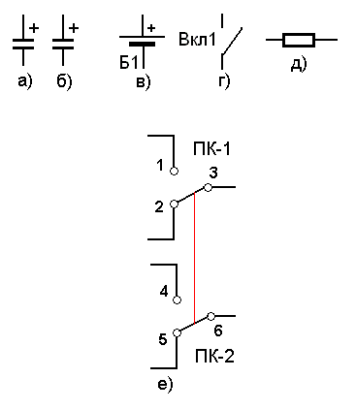

Рис. 1. ПОЛНЫЙ БАЗИС для разработки СЕ-девайса ПРОМЕТЕЙ-1: а) и б) – два КОНДЕНСАТОРА одинаковой емкости (условие одинаковости не обязательное, но желательное), в) – АККУМУЛЯТОР (ионистор), г) – включатель питания, д) – нагрузка (здесь - ТЭН – резистивный элемент), е) – переключатель (электронные ключи).
Все элементы базиса а) – е) обладают УНИКАЛЬНЕЙШИМИ (!) индивидуальными свойствами, что делает ВОЗМОЖНЫМ реализацию из них настоящего КРУТОГО СЕ-девайса.
Я уже СКОМПЛЕКТОВАЛ в уме его схему. И пока готовлю её для вас, предлагаю вам САМОСТОЯТЕЛЬНО реализовать её вариант – ЯВИТЬ ЧУДО из ЧУДЕС (!) пользуясь всего ШЕСТЬЮ (!) простейшими вещами. Если явите, то считайте, что вы, лично – уже ВОЛШЕБНИК.

Ну! КТО из вас хоть на что-то способен? Вся необходимая информация (знания) уже имеется в материалах моего сайта! ВПЕРЕД РОССИЯНЕ!

ЧТО?
ПРИТУХЛИ?
Беда мне с вами. Что В ЛОБ, что ПО ЛБУ…
Ребята! ТАК не пойдет!
Халявка, она конечно СЛАДЕНЬКАЯ. Но шею-то мыть все равно НАДО!

Так что НАЧИНАЙТЕ ШЕВЕЛИТЬ БУЛКАМИ! А то они застоялись в ваших черепках. У них ведь статус ПОЛУШАРИЙ, а не ПОЛУЖОПИЙ!

Знаю, знаю, что все мои проповеди-нравоучения как о стенку горох.

Может быть, нижепредлагаемая схема ИЗМЕНИТ такое ПАТОЛОГИЧЕСКОЕ состояние…
Не очень надеюсь, но ВСЕ ЖЕ!
Прецеденты уже ЕСТЬ. Некоторые из вас УЖЕ прорвались через свою УМСТВЕННУЮ ЛЕНЬ и необоснованные глупые АМБИЦИИ. И начали трудный путь ВОСХОЖДЕНИЯ к космическим истинам.
Неужели вы так и останетесь в АУТСАЙДЕРАХ?

Итак, вот она (!) – искомая схема функционирования СЕ-девайса ПРОМЕТЕЙ-1 от МЕНЯ (См. Рис. 2). Святой ГЕОРГИЙ-ПОБЕДОНОСЕЦ не забывает о вас! Россия должна подняться с колен, и сбросить добровольное «сладкое» ИГО СИОНской ХИТРОЖОПОСТИ!
Я ДАРЮ вам этот принцип извлечения СЕ из вакуума.

ДЕРЗАЙТЕ, если есть ещё порох в пороховницах. Куйте железяку пока она ГОРЯЧА! Это ваше будущее ЧЕСТНОЕ БЛАГО.
Ну а не будете ковать - так и останетесь в своей засранной вонючей конюшне. Здесь я вам не помощник. Я не имею полномочий отбирать у вас ПРАВО ВЫБОРА личной судьбы. Могу только ПОУЧИТЬ. Здесь вы абсолютно САМОСТОЯТЕЛЬНЫ!

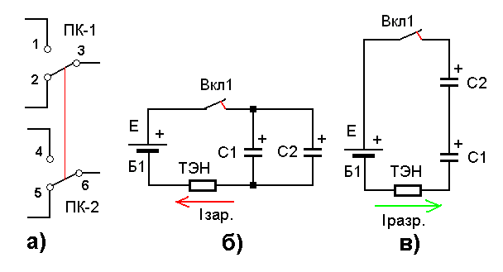

Рис.2. ПРОМЕТЕЙ-1. Два такта его работы: б) – зарядка параллельно соединенных НАКОПИТЕЛЬНО-ОТРАЖАТЕЛЬНЫХ конденсаторов С1 и С2 через ТЭН, в) разрядка последовательно соединенных накопительно-отражательных конденсаторов С1 и С2 через ТЭН. Разрядка - это такт РЕКУПЕРАЦИИ (возврата) заряда на аккумулятор Б1. Зарядка и разрядка вместе – ЦИРКУЛЯЦИЯ заряда (энергии) через батарею и ТЭН.
Вместо ТЭНа может быть включена обмотка транса, и через него, соответственно – ЛЮБАЯ другая нагрузка, а) – пока незадействованный переключатель. Здесь можно обойтись без него. Но на следующем рисунке он будет главным действующим лицом.

Схема СЕ-девайса ПРОМЕТЕЙ-1 имеет свои генетические особенности. Например, сходу ЯСНО, что её применение для высоковольтных нагрузок затруднено. Ведь набирать БАТАРЕЮ аккумуляторов с напряжением 220 Вольт – это сущий АБСУРД! Да и с высоковольтными конденсаторами напряженка.

Зато для НИЗКОВОЛЬТНЫХ нагрузок (аппаратуры, моторов и пр.) ПРОМЕТЕЙ-1 незаменим!
Ну, КТО (?), какой ЛОШАРА, откажется от ВЕЧНОЙ батареи (пока не выработается ресурс аккумулятора на физический износ, а это могут быть даже ДЕСЯТКИ ЛЕТ!)?

Анекдот в тему (р/к «Авторадио» - ШОУ ШЕПЕЛЯВЫХ):

Бабушка! Почему все, когда видят меня, говорят: Ну ты и ЛОШАРА!?
Да ты что внучек! Ты сам посмотри на себя – пиджачок заправлен в брючки, брючки заправлены в носочки. Настоящий мужчина-красавЕц!

Я все жду, когда на «Авторадио» появится ШОУ ШЕЛУДИВЫХ….

Мужики – роботостроители!
Перед вами ЗАМАЯЧИЛА перспектива ИЗБАВЛЕНИЯ от проблемы надежного и долговременного ЭНЕРГОСНАБЖЕНИЯ (автономности и мощности!) ваших железных подобий человека!
А у всех остальных появилась перспектива ИМЕТЬ в личном хозяйстве любое количество БЕСПЛАТНОЙ, ХАЛЯВНОЙ, безопасной и удобной ЭЛЕКТРОЭНЕРГИИ.

И это уже НЕ ШУТКА!
Описание нюансов работы моего СЕ-девайса дам позже. А пока ОЧУХИВАЙТЕСЬ от того МОЩНОГО информационного УДАРА (щелчка!), который я нанес по вашим БОШКАМ. Надеюсь, что ПРОТРЕЗВЕЕТЕ….

А я добавочно плесну бензинчика в огонь!

Схема ПРОМЕТЕЙ-1, будучи адаптированной под электрическую сеть 220 Вольт 50 Герц, является ВЕЧНЫМ (перпетуум-мобиле), не потребляющим энергии от сети, супермощным БЕСТРАНСФОРМАТОРНЫМ источником питания для ЛЮБОЙ аппаратуры, способной работать от выпрямленного напряжения, или от не синусоидального (импульсного).

От сети схема будет требовать всего три вещи: Первую – исходную накачку (разовые мизерные затраты на первичную зарядку конденсаторов), вторую – буферную опору на выпрямленное НАПРЯЖЕНИЕ сети, без потребления тока, и наконец, третью – функционирование супермаломощной схемы управления ключами!
И все это при ДИКОЙ ПРОСТОТЕ СХЕМЫ!
Другими словами сеть 220 Вольт 50 Герц в СЕ-девайсе ПРОМЕТЕЙ-1 служит лишь ОБРАЗЦОМ (!) напряжения, и ВСЁ! Девайсу важно его ПРИСУТСТВИЕ, а ток его НЕ ИНТЕРЕСУЕТ!
Т.е. энергию от сети ПРОМЕТЕЙ-1 НЕ ПОТРЕБЛЯЕТ, точно так же как и от батарей.

Примечание:
В реальности, КОНЕЧНО ЖЕ (!) небольшое (единицы процентов, от ГЕНЕРИРУЕМОЙ энергии) потребление энергии будет. Но это ТАКАЯ ПЫЛЬ (!), что о ней можно вообще НЕ ГОВОРИТЬ!
Таким образом, УСЛОВНЫЙ (рассчитанный по обычной формуле) КПД девайса будет СОТНИ единиц, т.е. десятки тысяч процентов!

Единственным недостатком сетевого варианта ПРОМЕТЕЙ-1, является необходимость в высоковольтном (до 600 Вольт рабочего напряжения) конденсаторе очень большого номинала ёмкости (в несколько десятков тысяч микрофарад) для выпрямителя. Смысл в том, что такие конденсаторы ДЕФИЦИТНЫ и НЕ ДЕШЕВЫ.

Это вам ВТОРОЙ удар КУВАЛДОЙ ЗНАНИЙ по вашим макитрам! Удар ВДОГОНКУ! Так сказать «пинок под сраку» для придачи ускорения.

Дополнение не в тему:

Для тех, кто интересуется разными разностями. Здесь секретные съемки НАСА.
Интересно ВСЁ!
Но! Обратите внимание на «ДЫХАНИЕ» Марса. Такое ощущение, что настойчивость людей начала давать свои результаты, и МАРС, как ЕДИНАЯ разумная планетарная система, включая марсиан, уже не в состоянии скрывать своё ИСТИННОЕ лицо (истинный РЕАЛ) своей глобальной искусственной защитной физико-оптической ФАТА-МОРГАНОЙ (реал-миражом, рассинхронизацией). И зонд НАСА зафиксировал чередующиеся «дыры» в пространственно-временной защитной ЗАВЕСЕ марсиан от нас (точнее – от агентства НАСА!), таких долбо!бистых, но упорных.

Смотрите ролик по ссылке http://www.youtube.com/watch?v=OH7iaLkDCRo&feature=related

Дополнение от 23 августа 2012 г.

Раздел 3. ПРОМЕТЕЙ-1. Описание работы.

Смотрим на Рис.3.

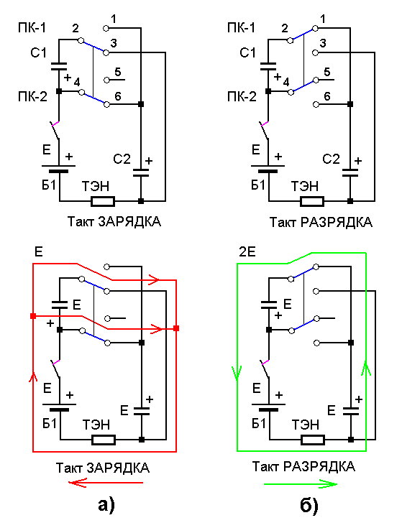
Рис. 3. Электромеханический эквивалент логики работы СЕ-девайса ПРОМЕТЕЙ-1.
а) – схема в состоянии «Такт ЗАРЯДКА».
б) – схема в состоянии «Такт РАЗРЯДКА».
Нижний ряд – КОНТУРЫ токов ЗАРЯДКИ и РАЗРЯДКИ конденсаторов С1 и С2. При зарядке процессами командует напряжение батареи Е, при разрядке командует УДВОЕННОЕ напряжение последовательно соединенных конденсаторов 2Е.

Работа:

- Такт ЗАРЯДКА (режим «форс-мажор», включение. Это всего ОДИН – первый «такт» – в момент включения схемы в работу): Ничего особенного. Параллельно соединенные конденсаторы С1 и С2 просто заряжаются. В контуре возникает импульс форс-мажорного тока, который греет ТЭН, прохождением заряда 2Q (Wтепл. = 2Q). К концу такта этот заряд приобретают конденсаторы С1 и С2, что выражается одинаковым напряжением Е на их обкладках. В момент включения схемы, она ПОТРЕБЛЯЕТ энергию от батареи. Это и есть ВСЕ наши разовые пусковые ЗАТРАТЫ.
- Такт РАЗРЯДКА (режим «устаканенная работа», возникает сразу после первого форс-мажорного такта, и далее уже присутствует постоянно). Конденсаторы С1 и С2 будучи соединенными последовательно, разряжаются каждый НАПОЛОВИНУ (!), до напряжения Е/2. В момент, когда общее напряжение на них, уменьшаясь, станет равным Е, контурный ток разряда прекращается. Но за период разряда, заряд величиной Q в импульсном виде, поступил на батарею Б1, как РЕКУПЕРАЦИОННЫЙ (заряд Q вернулся в батарею). Попутно он нагрел ТЭН, и последний выделил ТЕПЛО в объеме эквивалентном прошедшему через него заряду Q, т.е. Wтепл. = Q. В этом такте схема ГЕНЕРИРУЕТ (!) энергию. Это есть ХАЛЯВА номер ОДИН.
- Такт ЗАРЯДКА (режим «устаканенная работа»). Возникает с вторым по счету коммутационным переключением ключей ПК-1 и ПК-2. В этом такте УСЛОВИЯ зарядки запараллеленных конденсаторов С1 и С2 изменились (по сравнению с ПУСКОВЫМ тактом). Теперь они изначально заряжены каждый наполовину (до напряжения Е/2). Теперь батарее работать ЛЕГЧЕ. Ей нужно только ВОСПОЛНИТЬ недостающее до Е напряжение на каждом конденсаторе. НА это уходит заряд Q. Что она и делает. Попутно на ТЭНе выделяется тепло, объемом, эквивалентным величине заряда Q, т.е. Wтепл. = Q. В этом такте схема тоже ГЕНЕРИРУЕТ (!) энергию. Это есть ХАЛЯВА номер ДВА.

И так далее до бесконечности! Сплошное чередование ХАЛЯВЫ номер ОДИН и ХАЛЯВЫ номер ДВА! Жри – не хочу!

Такты ЗАРЯДКА и РАЗРЯДКА в режиме «устаканенная работа» будут повторяться раз от разу с частотой (например, 50 Герц) переключений ключей ПК-1 и ПК-2. Чем выше частота переключений (естественно, в РАЗУМНЫХ пределах) – тем лучше. Но частота 50 Герц УНИВЕРСАЛЬНА (!), поэтому ей особое внимание.

Прочитав вышеизложенное, вы, конечно же, ПОНЯЛИ (!?), что:

А) В момент ВКЛЮЧЕНИЯ схемы ПРОМЕТЕЙ-1, она РАЗОВО потребляет тот необходимый объем энергии (он очень невелик! И уходит только на первичную зарядку конденсаторов), который потом служит в роли ПЕТЛЕВОГО ЗАРЯДОВОГО АКТИВА, гоняемого по маятниковому (качельному) кругу ключами ПК-1 и ПК-2.
После режима ВКЛЮЧЕНИЕ («форс-мажор») схема перестает потреблять энергию от батареи, и работает дальше чисто за счет ЦИРКУЛЯЦИОННОЙ РЕКУПЕРАЦИИ.
Б) В КАЖДОМ такте ЗАРЯДКИ и РАЗРЯДКИ, схема выдает ТЕПЛА столько, сколько соответствует ПРОХОДЯЩЕМУ ЗАРЯДУ Q, т.е. Wтепл. = Q. Итого за цикл схема генерирует тепло объемом Wтепл.ц. = 2Q. А за МНОГО циклов генерирует МНОГО тепла – немереное количество. Причем БЕСПЛАТНОГО – ХАЛЯВНОГО!
В) В такте РАЗРЯДКИ электрический заряд, первоначально (в такте ЗАРЯДКИ) ушедший в конденсаторы, ВОЗВРАЩАЕТСЯ (рекуперируется) ОБРАТНО в батарею. Т.е. её заряд ВОССТАНАВЛИВАЕТСЯ до ПЕРВОНАЧАЛЬНОГО.

Дополнение от 24 августа 2012 г.

Ниже – фрагмент моей переписки. Я думаю, что он будет чрезвычайно ПОЛЕЗНЫМ для вашего ТЕХНИЧЕСКОГО мышления. Желтым фоном выделены мои реплики.

Цит. Еще мне не ясна одна деталь в вашем ПРОМЕТЭЕ - Во втором такте (разрядка) потенциал на положительной обкладке кондера и плюсе батареи будут одинаковы, т.е. разность потенциалов между обкладкой и плюсом батареи будет ноль, как же тогда потечет ток?

Внимательно посмотрите на схему. У неё ДВА плеча: ЛЕВОЕ – сама батарея с ЭДС равной Е, и ПРАВОЕ – два последовательно соединенных конденсатора С1 и С2. Общее напряжение на конденсаторах, после их полной зарядки равно 2Е. Правое плечо в ДВА раза по напряжению МОЩНЕЕ, и между плечами имеется разность потенциалов, равная ОДНОЙ Е. Именно ЭТА разность – одно Е – работает как разрядный ПОТЕНЦИАЛ, заставляя заряд на конденсаторах двигаться ПРОТИВ ЭДС батареи, создавая рекуперационный ток.

И еще, ТЭН у вас стоит между отрицательными обкладками кондеров и минусом батареи, а как известно кондер в цепи это обрыв (ну или временной тормоз, стоп-кран), т.е. Заряд не сможет проникнуть через диэлектрик кондера с положит. Обкладки на отрицат. , так что тока Зарядов через тэн не будет, а следовательно не будет и работы. Тэн нужно ставить непосредственно между плюсом батареи и положит. Обкладкой кондера. Вот такие замечания.

ХХХХХ!

Вам пора уходить с вашей физматематической модели работы конденсатора. Она уже отслужила своё.
Дело в том, что в контурах с конденсаторами сами по себе обкладки и диэлектрик – это просто некая вещественная КОНФИГУРАЦИЯ – промежуточное вещественное звено, заставляющее работать в полную силу ЭЛЕКТРИЧЕСКОЕ ПОЛЕ. А оно ПОЛЯРИЗАЦИОННОЕ, и электроны ему нужны только как ПОСРЕДНИКИ (бараны) наводящие электрическую ИНДУКЦИЮ (волков) в самой конструкции конденсатора.
В этом плане конденсатор – самая неизученная, с точки зрения электрических трансформаций, конструкция со СВОИМИ зарядовыми нюансами!
Поэтому наличие диэлектрика НИКАК (!) не влияет на ИМПУЛЬСНЫЕ или ПЕРЕМЕННЫЕ токи в контурах с конденсаторами.
Влияние системы диэлектрик-обкладки, как бы заранее УЧТЕНО в расчетных формулах в виде понятия ИМПЕДАНС – реактивное сопротивление.
Именно ПОЭТОМУ для ТЭНа абсолютно равнозначно ГДЕ находиться, по минусовой ли шине конденсатора, или по плюсовой. Контур-то циркуляции зарядов ОДИН, и он ПОСЛЕДОВАТЕЛЬНЫЙ, т.е. по всем элементам контура (включая батарею) течет один и тот же ток. Иными словами, в контуре с аккумулятором (с батареей) при посредстве коммутируемых конденсаторов организуется КОЛЕБАТЕЛЬНЫЙ зарядовый процесс, с попеременно встречными токами – ЗАРЯДНЫМИ и РАЗРЯДНЫМИ (что-то типа РЕЗОНАНСА, я ему уже дал название – ПОЛУРЕЗОНАНС, ибо он - насильно организуемый ключами).
Кстати, что еще ОЧЕНЬ ИНТЕРЕСНО!
В схему ПРОМЕТЕЙ-1 можно навключать ТЭНов по максимуму в любые промежутки между элементами цепи. И все эти ТЭНы будут давать тепло!
Самое же главное для схемы – она РЕКУПЕРАЦИОННАЯ. Т.е. сколько ни бери с неё мощности, она возвращает её обратно в батарею аккумуляторов (обычная НЕ акуумуляторная батарея в схеме ПРОМЕТЕЙ-1 принимать рекуперационный заряд НЕСПОСОБНА, но вместо неё может прекрасно работать ИОНИСТОР, или т.н. СУПЕРКОНДЕНСАТОР (есть такие на западе)). Вообще, строго говоря, присутствие батареи в схеме нужно только для того, чтобы схема имела некий ОБРАЗЦОВЫЙ эталон величины ЭДС (напряжения), т.к. весь алгоритм работы схемы ОПИРАЕТСЯ на эту ЭДС.

Да! Чуть не упустил важный нюанс: В такте РАЗРЯДКИ конденсаторов, когда все переходные процессы устаканиваются, они разряжаются только НАПОЛОВИНУ, до общего напряжения Е – с 2Е до Е. И дальше схема работает только на этой разнице в Е. После каждого такта РАЗРЯДА на каждом конденсаторе остается напряжение в ПОЛОВИНУ Е (Е/2). Но в такте ЗАРЯДА (при параллельном их соединении), батарея ВОСПОЛНЯЕТ напряжение на них до Е.

Ну вот, я изложил все нюансы. И по моему - доходчиво…Кон.цит.

Надеюсь, что прочтя этот фрагмент, вы начнете избавляться от собственных ИЛЛЮЗИЙ относительно реактивных цепей и контуров.

Да! У меня просьба ко всем: НЕ хитрожопьте! Я дал СВОЁ название изобретению – ПРОМЕТЕЙ-1. И сама идея (теория) носит ЭТО ЖЕ название. Посему, будьте добры, соблюдайте субординацию – называйте мои идею, теорию, и схемы даденным им мною именем – ПРОМЕТЕЙ-1. И желательно добавлять имя АВТОРА (моё имя!), хотя бы в варианте ГЕОРГИЙ.
Это нужно НЕ МНЕ! Это нужно ИСТОРИИ. Пока вы НЕ ПОНИМАЕТЕ суть моего предупреждения. Но когда-нибудь до вас (до ваших детей или внуков) дойдет СМЫСЛ моей претензии.

Поняли вы наверняка и другое:
Схема и идеология работы ПРОМЕТЕЙ-1 является ВТОРЫМ, более оригинальным и наглючим, пришествием СУПЕРДВОЙКИ!
И я НЕ ЗРЯ (!) вылизывал и шлифовал на практике её (супердвойки) нюансы.
Я ПОБЕДИЛ!
И я рад (сдержанно).
Впереди МОРЕ работы.
Надо переложить электромеханическую схему на электронику, адаптировать электронную схему под СЕТЕВОЕ напряжение 220 Вольт, 50 Герц, и наконец сделать экспериментальный образец ПРОМЕТЕЙ-1.

Ну а вы…. Так и продолжайте сидеть в засадах по всей огромной деградирующей территории нашей страны. Сидите до седьмого пришествия. Авось и высидите что-нибудь типа ГЕМОРРОЯ.

А сейчас я вам расскажу про пару почти сенсационных явлений, истолковываемых людьми (т.е. вами) однобоко и НЕПРАВИЛЬНО!
Прелюдия такая: Когда вы анализируете ЛЮБЫЕ (радиотехнические или электротехнические) схемы, вы всегда АВТОМАТИЧЕСКИ думаете, что по шине «МАССА» токи НЕ ХОДЯТ. Типа они ЗАМЫКАЮТСЯ на неё, и она их ПОГЛОЩАЕТ. Это самое ВЕЛИЧАЙШЕЕ ЗАБЛУЖДЕНИЕ (!) практикующих специалистов. Оно самым грубым образом ОГРАНИЧИВАЕТ мышление и уводит в несуществующие ИЛЛЮЗИИ.

ЗАПОМНИТЕ раз и навсегда: «МАССА» (земля, корпус и т.п.) является точно таким же ТОКОПРОВОДОМ, как и все остальные проводники смежных электрических контуров и цепей.
Другое дело, что он ОБЩИЙ, и по нему могут ходить токи от разных цепей НЕ МЕШАЯ (так изначально организуется сама схема) друг другу. И для каждого отдельного контура шина «масса» является ЕГО проводником. И по нему (по ней) ходят его контурные токи.

При их рассмотрении все токи от других контуров можно ИГНОРИРОВАТЬ, ибо обычно «масса» обладает МИНИМАЛЬНЫМ омическим сопротивление, и напряжения, наводимые на ней токами от других контуров соответственно МИНИМАЛЬНЫЕ.
Поэтому ими ПРЕНЕБРЕГАЮТ, т.к. ВЗАИМОВЛИЯНИЯ при этом тоже МИНИМАЛЬНЫ!

По этой же причине (примерно так же) НЕЛЬЗЯ (!) выделять электроды конденсаторов (например, электролитических) соединенные с «массой», как какие-то ОСОБЫЕ, типа в них токов НЕТ. Это изначально НЕВЕРНЫЙ подход! По обоим выводам таких конденсаторов (по «заземленным» и «по «незаземленным») ходят одни и те же токи – их КОНТУРНЫЕ токи. Здесь в ПОЛНУЮ силу работают законы Ома и Кирхгофа!

В радиотехнике существует целое направление с тематикой ЗАЗЕМЛЕНИЕ, ЗАНУЛЕНИЕ, ЭКРАНИРОВКА и БЛОКИРОВКА. Так что НЕ ВЫДУМЫВАЙТЕ того, чего НЕ СУЩЕСТВУЕТ, типа ЗАРЯД скапливается на положительной обкладке конденсатора, а на отрицательной он остается нулевым.
Всё НЕ ТАК! Заряд в виде ЭЛЕКТРИЧЕСКОГО поля хранится в КОМПЛЕКСЕ из обкладок и диэлектрика. А вот НАПРЯЖЕНИЕ заряда (на выводах конденсатора) действительно на одном из его электродов (на «заземленном») может быть НУЛЕВЫМ, относительно «массы». Для того и делаются шины «масса» и «заземление».

Теперь расскажу про КОНТУРНЫЕ токи. Для вас это будет ПОЛНОЙ НЕОЖИДАННОСТЬЮ! Причем даже для высококлассных спецов! Просто вы с этим НЕ СТАЛКИВАЛИСЬ! А если и сталкивались, то не обращали внимания.

Итак! Знайте, что в схеме ПРОМЕТЕЙ-1, по ТЭНу и по БАТАРЕЕ, ходят ПЕРЕМЕННЫЕ (двуполярные) импульсные ТОКИ с частотой коммутации. Причем в самом ПРЯМОМ смысле. Как будто эти элементы цепи подключены к генератору переменного тока. Один полупериод ток идет от ПЛЮСА к МИНУСУ, а другой полупериод от МИНУСА к ПЛЮСУ.

Естественно, НЕ ВСЯКАЯ батарея может выдержать такой ДИКИЙ токовый режим. Только АККУМУЛЯТОРНАЯ (такие токи – её СТИХИЯ!), или её эквиваленты.
В качестве эквивалента может выступать, например КОНДЕНСАТОР очень большой ёмкости, или ИОНИСТОР. Т.е. энергоэлемент, способный работать как на ЗАРЯДКУ, так и на РАЗРЯДКУ. И при этом (самое важное!) – в рамках одноразового импульсного убытия или прибытия заряда, почти (или абсолютно) НЕ МЕНЯЮЩИЙ своего НАПРЯЖЕНИЯ (ЭДС). Ибо в девайсе ПРОМЕТЕЙ-1 стабильность образцового (активирующего) напряжения – это главное условие его УСТОЙЧИВОЙ работы.

Кстати! Даже в автомобиле, несмотря на то, что его бортовая сеть характеризуется как сеть ПОСТОЯННОГО ТОКА, аккумулятор работает именно в режиме ПЕРЕМЕННОГО (двуполярного) тока. Аккумулятор попеременно то разряжается, питая электрооборудование автомобиля, то заряжается от бортового генератора. Причем эти оба процесса настолько СГЛАЖЕНЫ свойствами самого аккумулятора и электроникой, что практически НЕВОЗМОЖНО выцепить (поймать) и идентифицировать отдельные импульсы зарядки и разрядки.

Для тех из вас, кто в диком нетерпении, бъёт копытами, скажу подсказку: Вместо ключевой электронной схемы (на её разработку, доводку и эксперименты, т.е. НИОКР нужно ВРЕМЯ и СРЕДСТВА!) можно смело применить обычный КОЛЛЕКТОР – механический вращающийся переключатель. Не думайте, что коллектор – это недостойный пережиток прошлого. Еще буквально полвека назад коллекторы имели самое широкое применение в обеспечении жизни ТЯГЛОВОЙ СИЛОЙ. Их устанавливали в коллекторные двигатели постоянного или переменного тока. А сами двигатели (в СОТНИ КИЛОВАТТ!) тягали трамваи, троллейбусы и прочую ЭЛЕКТРОСИЛУ.

Кстати! Во всех ПЫЛЕСОСАХ, БОЛГАРКАХ, ЭЛЕКТРОДРЕЛЯХ, и прочей хозяйственной и/или кухонной электротряхомудии используются КОЛЛЕКТОРНЫЕ электродвигатели. Все потому, что КОЛЛЕКТОР – это величайшее изобретение человечества – ВРАЩАЮЩИЕСЯ супернадежные механические КЛЮЧИ, которым насрать на полярности коммутируемых токов, и на их величины. Хорошо сделанный коллектор может оперировать СОТНЯМИ киловатт мощности!
Ну а в СЕ-девайсе ПРОМЕТЕЙ-1 (в электромеханическом варианте), вообще, нужен коллектор САМОЙ ПРОСТЕЙШЕЙ (!) конструкции (полукольца и кольца – шесть дорожек). Единственный недостаток – необходимость в токарных работах.

И вы можете сделать выносной коллектор, с приводом от слабомощного электродвигателя. Затрат на него – какие-то десяток-сотня ватт. Зато, коммутируя мощные конденсаторы коллектором, можно получать ДЕСЯТКИ и СОТНИ киловатт ХАЛЯВНОЙ мощности.
Понимаю, что изготовить коллектор не так-то просто. НО! Овчинка СТОИТ выделки! Ведь с помощью ПРОМЕТЕЯ-1 можно смело запитывать сразу несколько жилых домов дачного типа. Он полностью перекроет ВСЕ (!) энергопотребности этих домов.

Я почему (?) делаю упор на КОЛЛЕКТОР?
Объясняю:
Третий день корпею над схемой включения ЭЛЕКТРОННЫХ КЛЮЧЕЙ. И ни в зуб ногой. Один из трех необходимых (это минимум) ключей всегда оказывается «подвешенным в воздухе» - оторванным от шин питания. А это ведет к неадекватному усложнению всей схемы.
Поэтому обращаюсь к читателям: Мужики! Приму от любого из вас РАБОТОСПОСОБНУЮ схему на ТРЕХ (максимум – на ЧЕТЫРЕХ!) электронных ключах, чтобы она могла полноценно функциклировать на частоте 50 Герц. Ваш вариант схемы будет под ВАШИМ именем, гарантирую. Просто не хочется терять драгоценное время на такую ебь…
Да! Ключевые схемы на оптоэлектронике, магнитоэлектронике, инфракрасных лучах, и пр. НЕ ПРЕДЛАГАТЬ. Я сам их уже надыбал. Мне нужны схемы либо на ТРАНЗИСТОРАХ (биполярных или полевых), либо на ТИРИСТОРАХ.

Продолжаю застолблять интеллектуальную территорию!

Итак, идея ПРОМЕТЕЙ-1 имеет не менее интересное ПРОДОЛЖЕНИЕ! И вы УЖЕ пролетели мимо него, поскольку его нашел опять же Я. Этому решению я даю имя ПРОМЕТЕЙ-2. Его смысл – ИНВЕРСИЯ АКТИВОВ. Т.е. в ПРОМЕТЕЕ-2 батарей ДВЕ, а конденсаторов – ОДИН, что в некоторых случаях гораздо ВЫГОДНЕЕ. Приобрести пару аккумуляторов ПРОЩЕ, чем связываться с суперконденсаторами или ионисторами. Да и коммутация в некотором смысле ПРОЩЕ. Сейчас буду готовить соответствующий материал для публикации.
Я давал вам вполне достаточную временную ФОРУ. Вы НЕ ВОСПОЛЬЗОВАЛИСЬ ею. До сих пор высиживаете геморрой. Сидите, сидите, ПАРЬТЕ ЯЙЦА, может выпарите рептилоидного отпрыска.

КУ или КРЯК?

Дополнение от 24 августа 2012 г.

Раздел 4. ПРОМЕТЕЙ-2. Описание идеи, схемы и работы.

На Рис. 4 перед вами схема СЕ-девайса ПРОМЕТЕЙ-2. По сравнению с ПРОМЕТЕЙ-1, эта схема работает по обратному алгоритму: Две последовательно соединенные батареи Б1 и Б2, заряжают до напряжения 2Е (Е – это напряжение ОДНОЙ батареи) конденсатор С1. Это ПЕРВЫЙ такт. Зарядный импульс греет ТЭН – генерирует СЕ-энергию.
А он (конденсатор С1), в свою очередь, имея напряжение 2Е, во втором такте, разряжаясь на параллельно соединенные батареи Б1 и Б2 (их общее напряжение равно Е), разрядным импульсом тока повторно греет ТЭН и восстанавливает (рекуперирует) заряды обоих батарей. Вот и вся недолга. Все проще пареной репы!
Схема СЕ-девайса ПРОМЕТЕЙ-2 более дружелюбна к электронике! В ней нет нежелательных «подвесок в воздухе».
По возможностям эта схема примерно одинакова со схемой ПРОМЕТЕЙ-1. Вместе с тем она, по некоторым соображениям и параметрам более УДОБНА, как для реализации, так и для эксплуатации. Посему я не буду зацикливаться на заморочках ПРОМЕТЕЯ-1, и вплотную дальше буду работать с ПРОМЕТЕЕМ-2.

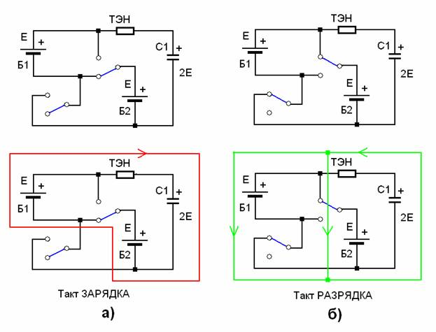
Рис. 4. Электромеханический эквивалент логики работы СЕ-девайса ПРОМЕТЕЙ-2.
а) – схема в состоянии «Такт ЗАРЯДКА».
б) – схема в состоянии «Такт РАЗРЯДКА».
Нижний ряд – КОНТУРЫ токов ЗАРЯДКИ и РАЗРЯДКИ конденсатора С1. При зарядке конденсатора процессами командует общее напряжение последовательно соединенных батарей Б1 и Б2 - 2Е, при разрядке командует такое же (2Е) напряжение заряженного конденсатора против напряжения запараллеленных батарей Б1 и Б2 - Е.

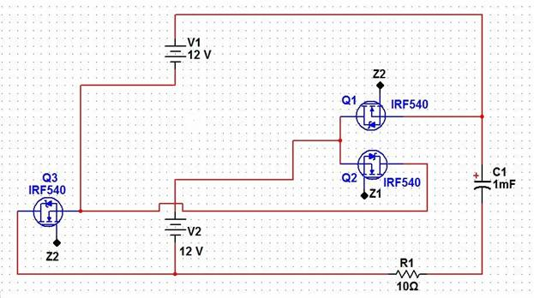

Рис. 5. Электронный вариант схемы ПРОМЕТЕЙ-2 на полевых ключевых транзисторах IRF540. Z1 и Z2 – управляющие сигналы (меандр). Проработка на симуляторе – Александр Т.

Дополнение В ТЕМУ: Августовские ПРИЗЫВЫ….

Мужики! Россияне! Разработчики бытовой и профессиональной РАДИОАППАРАТУРЫ и ЭЛЕКТРОАППАРАТУРЫ!

С этого момента (22 августа 2012г.) вы УЖЕ (!) имеете возможность комплектовать все ваши разрабатываемые ТЕЛЕВИЗОРЫ, радиоприёмники, плееры, кухонные комбайны, стиральные машины, осциллографы, частотомеры, генераторы НЧ-ВЧ и прочую электронно-электрическую ебь (вплоть до ФЕНов и светильников) встроенными ВЕЧНЫМИ источниками питания. Т.е. вы можете разрабатывать ЭНЕРГОНЕПОТРЕБЛЯЮЩУЮ аппаратуру – АВТОНОМНУЮ!

Так не будьте же ЛОШАРАМИ! Если мы с вами останемся ЛОШАРАМИ, то наша песенка ТОЧНО (120% гарантии!) будет спета.

Мы сами (точнее ВЫ САМИ!) споём эту лебединую песенку агонизирующих АРИЕВ, под бодрый мотивчик от ЦРУ США, от Алена Даллеса (См. главу 97 этой книги), и под путинское (а точнее, его хитрожопых кровавых заплечных ШЕПТУНОВ с ножичками за спиной, имя которым МЯСНИКИ!) размахивание кривой масонской дирижерской палочкой.

Российские ВОЯКИ!
Ваш ОФИЦЕРСКИЙ корпус является самым ПАТРИОТИЧЕСКИМ органом СТРАНЫ. Берите в пользование и на вооружение мои идеи и разработки. Они сослужат вам ВЕРНУЮ СЛУЖБУ на фронте СБЕРЕЖЕНИЯ мира в нашей стране. Слушайте НАРОД! Он вас не научит ХУДУ, в отличие от нашей властной верхушки.
Народ собственной задницей уже ПОНЯЛ (!), что Россию ВЕДУТ (!) к фатальному ЭКОНОМИЧЕСКОМУ, ПОЛИТИЧЕСКОМУ, и ИНТЕЛЛЕКТУАЛЬНОМУ РАЗВАЛУ! Именно из-за ЭТОГО он стал ОТАРОЙ покорных БАРАНОВ В ЗАГОНЕ БОЙНИ на МЯСОКОМБИНАТЕ. Он уже чувствует холодную сталь МЕРТВЯЩИХ клинков смерти, которые готовит для каждого из вас (индивидуально) ваша и международная СИОНская верхушка.

Вся ваша техника МОЖЕТ работать БЕЗ СОЛЯРКИ! Чисто на ЭЛЕКТРОТЯГЕ от меня - от СВЯТОГО ГЕОРГИЯ!
Но НЕ ДАЙ БОГ (!) вам применить эту технику ПРОТИВ нашего народа, или в НЕБЛАГОВИДНЫХ целях правительства против других народов!
Мой ГНЕВ с НЕБЕС будет КАРАЮЩИМ, причем карающим ИНДИВИДУАЛЬНО! ПОМНИТЕ моё ПРЕДУПРЕЖДЕНИЕ! Оно – НЕ ШУТКА!

Вас и так уже НЕДОЛЮБЛИВАЮТ не только за бугром, но и внутри НАШЕЙ страны. Видят в вас ВОХРОВЦЕВ, ночами приворовывающих на охраняемом предприятии.

Дополнение от 25 августа 2012 г.

Раздел 5. ПРОМЕТЕЙ-3. Описание идеи, схемы и работы. Глобальный ФИНИШ.

Ну вот, ребятки и ЗАКОНЧИЛСЯ суперинтересный период в жизни человечества – ПОИСК легкодоступной СЕ. Даже грустно становится. Семь лет ИНТЕРЕСНЕЙШИХ приключений в пространствах знаний об СЕ заканчиваются…
Этот период прошел БЕЗ участия большинства из вас. Большинство просто толкалось, на пышно обставленных форумах, как сраньё в проруби. И распространяло вокруг такие СМРАД и ВОНЬ, что отбивало любое желание форумского общения.

Но я выделил бы десятка два-три ДОСТОЙНЕЙШИХ, здраво и трезво мыслящих, людей (!) на форумах. Низкий поклон вам, за то, что вы тоже, в силу своих возможностей, ГНАЛИ ВОЛНУ на оголтелую толпу тупорылых рептилоидов (РЕПТИЛОИДИОТОВ).
Вам было ТЯЖЕЛО. Очень тяжело! И на форумах рептилоиды абсолютным численным перевесом вас затурковали и забили.

Но, вы ОТВЛЕКАЛИ рептилоидов от меня, прикрывая мой тыл, а я в это время вел битву на другом фронте, на фронте КОСМИЧЕСКИХ знаний. Мне эта битва досталась тоже НЕДЕШЕВО – ОЧЕНЬ недешево!

Мы ПОБЕДИЛИ их! И в этом есть ваша ОГРОМНАЯ заслуга. Не расстраивайтесь, что на данный момент удача досталась не вам. Это ВРеМЕННАЯ ваша «неудача».

Ваши удачи еще впереди! Ведь тем для приложения вашего неординарного ума, пруд пруди. Куда ни кинь – всюду клин. Россия в разрухе. Надо восстанавливать, поднимать, и строить буквально ВСЁ! Это всё РАСТОПТАНО и ПОРУШЕНО РЕПТИЛОИДАМИ!

Так что ПОБЕДА над ними - наша ОБЩАЯ!
Я горжусь тем, что живу в одно время с вами, горжусь вами! Горжусь своими СОВРЕМЕННИКАМИ и СОРАТНИКАМИ по битве за «ОГОНЬ ЖИЗНИ». Мы ВЫРВАЛИ этот огонь из рук СМЕРДЯЧЕГО СИОНа! Мы ПОБЕДИЛИ!

С этого момента начнет меняться ВСЁ!
Как быстро это будет происходить (?) – НЕ ЗНАЮ. Теперь всё зависит только от вас. От вашей ГРАЖДАНСКОЙ позиции.

Ну а я нанесу последний, завершающий мазок на картину СЕ, на картину нашей - РОССИЙСКОЙ СЕ – своей, доморощенной!
На этой СЕ изначально уже проставлено клеймо «СДЕЛАНО В РОССИИ» и знак «ВЫСШЕЕ КАЧЕСТВО».

Этим мазком является ПРОМЕТЕЙ-3 - то СЕ-СОВЕРШЕНСТВО (!), ради которого велась семилетняя изнурительная битва с рептилоидами, выползками СИОНа.

ПРОМЕТЕЙ-3 является РАЗВИТИЕМ идей СЕ-девайсов ПРОМЕТЕЙ-1 и ПРОМЕТЕЙ-2.

Мою технологию извлечения СЕ из ЭЛЕКТРИЧЕСКОГО поля вакуума подхватил и усовершенствовал АЛЕКСАНДР Т. Причем МГНОВЕННО, как будто ждал. В его лице я вижу соратника и достойного продолжателя моих идей. Теперь я СПОКОЕН за будущее российской СЕ, за её широкое внедрение.
Теперь нам все забугорные виды СЕ НЕ КОНКУРЕНТЫ! Мы оставили их в ЖОПЕ!
И пока можно поставить временную жирную точку на российской разведывательной СЕ-эпопее.

Всё ребята, КИНО-ТО ЗАКОНЧИЛОСЬ! На экране уже ничего толкового больше не будет….

Но финишные кадры вы должны ОБЯЗАТЕЛЬНО запомнить!
Итак, ПРОМЕТЕЙ-3!
Его суть вкратце можно выразить так: Аккумуляторные батареи Александр Т. заменил КОНДЕНСАТОРАМИ, и схема ПРОМЕТЕЯ стала целиком КОНДЕНСАТОРНАЯ, точнее – конденсаторно-ключевая.

Ну а принцип работы остался тем же самым: Насильная коммутационная ПРОКАЧКА электрического ЗАРЯДА по круговому электрическому контуру туда-сюда, со съемом ПРОХОДНОЙ СЕ-энергии в нагрузку любого характера.

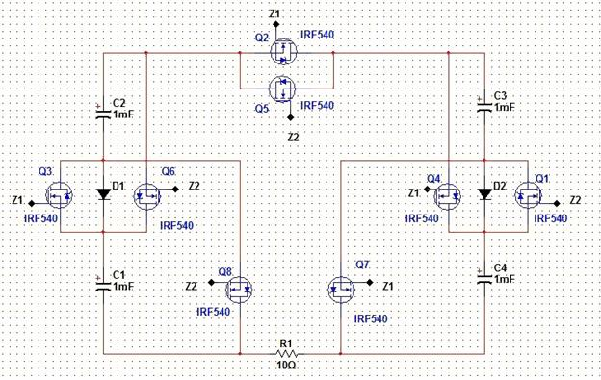

Рис. 6. ПРОМЕТЕЙ-3. Разработка Александра Т. Схема, поясняющая принцип действия. Полная схема содержит дополнительные обвески, обеспечивающие её функционирование (старт-поддержку). Схема на полевых ключевых транзисторах IRF540. Z1 и Z2 – управляющие сигналы (меандр). Достоинством схемы является её универсальность. Т.е. её можно реализовывать для ЛЮБЫХ рабочих напряжений (под конкретную нагрузку), вплоть до ОЧЕНЬ больших – в рамках электрической прочности конденсаторов и полевиков. Ну и естественно МИНИМАЛЬНЫЕ массо-габаритные параметры. Проработка на симуляторе – Александр Т.

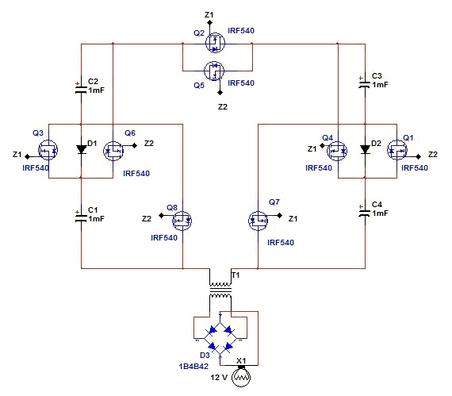

Рис. 7. ПРОМЕТЕЙ-3 с трансформаторным переходом на нагрузку. Даже при работе на частотах в несколько КИЛОГЕРЦ или десятков килогерц, эта схема, будучи дополненная обычным инвертором соответствующей мощности может БЕЗ ПРОБЛЕМ (!) запитывать любую СЕТЕВУЮ стандартную нагрузку. Проработка на симуляторе – Александр Т.

Дополнение от 26 августа 2012 г.

На Рис.8 показан блок подпитки. Кондеры С1 и С3 находятся под постоянным напряжением из вторичной цепи, так что потерь в них не будет, а кондеры С2 и С4 будут восполнять свои потери за счет проходящего заряда. Короче, в первичке будет участвовать заряд из вторички.

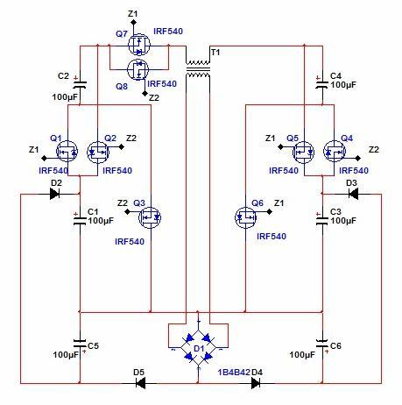

Рис.8. ПРОМЕТЕЙ-3. Схема с ПОДДЕРЖИВАЮЩИМИ (самоподпитка) обвесками. Разработка – Александр Т (25.08.12 г.)

На Рис.9 ко всему этому хозяйству добавляется еще и блок зарядки (запуска) схемы.
Когда схема полностью разряжена, и блок управления еще не функционирует, мы подключаем двумя ключами батарею, (или любой другой источник питания) и заряжаем все кондеры в схеме.
Затем мы отключаем батарею, и запускаем блок управления, ПРОМЕТЕЙ должен будет запуститься с полпинка.

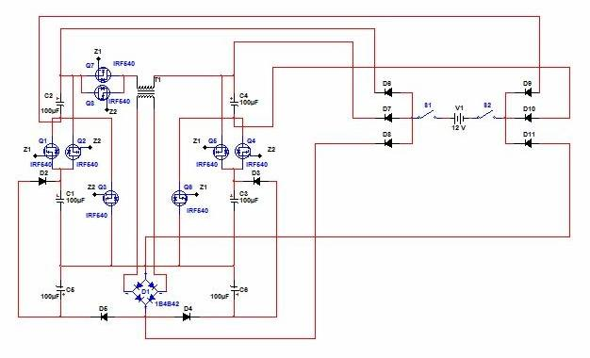

Рис.9. ПРОМЕТЕЙ-3. Полная схема девайса (с ПУСКОВОЙ и ПОДДЕРЖИВАЮЩЕЙ обвесками). Разработка – Александр Т. (25.08.12 г.).

Так что, мужики, я могу СМЕЛО поставить завершающую жирную ТОЧКУ на этапе РАЗВЕДКИ территории СЕ. У меня уже ЕСТЬ такое право. Поэтому можете так же смело на форумах СЛИВАТЬ ВОДУ.

Дальнейшее развитие российской СЕ-техники (электроники) – это уже ВЫЛИЗЫВАНИЕ принципа ПРОМЕТЕЙ до СУПЕРСОВЕРШЕНСТВА.

И это уже - ВАША (!) задача! То, что требовалось от меня (на фронте СЕ) – ПРОБУРИТЬ для вас ТОННЕЛЬ в пространствах-временах к сферам ЗНАНИЙ об СЕ, я СДЕЛАЛ.
На своем КОСМИЧЕСКОМ фронте я ПОБЕДИЛ! И мне ПОМОГАЛИ ВЫ!
Следующим рубежным событием в области СЕ будет уже создание НАНОТЕХНОЛОГИЧЕСКИХ (по настоящему ВЕЧНЫХ!) источников питания, и МОТОРОВ. Но, пока наша РОСНАНО будет заниматься АНОНИЗМОМ, этих вещей вам НЕ ВИДАТЬ, как своих УШЕЙ!

Посему СОВЕТУЮ еще раз: Мужики! УЧИТЕСЬ, УЧИТЕСЬ, и еще раз УЧИТЕСЬ! Тупорылым безмозглым УШАНАМ в жизни всегда только одна дорога – СОБЛАЗНЫ ПЛОТСКОЙ (скотской) жизни, типа ПО ПЬЯНОЙ ХАРЕ НАРЫГАТЬ, ВЫВАЛЯТЬСЯ В ГРЯЗИ, СВОРОВАТЬ, СУНУТЬ-ВЫНУТЬ и СБЕЖАТЬ! Короче – БЫДЛЯТИНА.

И лишь, только имея необходимый уровень знаний, и реальную цель, вы сможете СОТВОРИТЬ себя – сотворить ЧЕЛОВЕКА-ВОЛШЕБНИКА с вашим ИМЕНЕМ.

Да! НЕ ОБОЛЬЩАЙТЕСЬ! Знания даются ВЕЛИКИМ ПОВСЕДНЕВНЫМ самоотрешенным ТРУДОМ! Здесь ХАЛЯВЫ НЕТ ПРИНЦИПИАЛЬНО!

И ещё! Я буду НЕСКАЗАННО РАД, если кто-то превратит мою ЖИРНУЮ ТОЧКУ, в ЗАПЯТУЮ! Т.е. если кто-то из вас, НЕ ПОВЕРИВ в эту точку, возьмет и ПРИДУМАЕТ более КРУТУЮ СЕ-генерирующую систему, по сравнению с ПРОМЕТЕЕМ!

В ПУТЬ, мужики! Ваши ПРИВАЛЫ ЗАКОНЧИЛИСЬ. Впереди ПЕРЕВАЛЫ, СКАЛЫ и БУЕРАКИ обыденной дурацкой извращенной жизни. Всё это нужно ПРАВИТЬ, СТРОИТЬ, ВОССТАНАВЛИВАТЬ и ВЗРАЩИВАТЬ!

И НЕ БЗДИТЕ! Мы ИХ (рептилоидов) УТОПИМ в их собственном дерьме! Ведь у них только ЗАЧАТКИ разума….

УДАЧИ!

Благодарю вас всех за проявленные ТЕРПЕНИЕ, ИНТЕРЕС и ПОНИМАНИЕ. Вы ВЫДЕРЖАЛИ этот ЖЕСТОКИЙ экзамен от меня!

ФИНИТА ЛА КОМЕДИА на просторах СЕ!

Я не прощаюсь с вами, т.к. у меня впереди ОЧЕНЬ МНОГО нерешенных задач из ДРУГИХ, СМЕЖНЫХ областей. Более того, возможны мои ВОЗВРАТЫ и в ЭТУ (СЕ) тему.
Так, что ЖИЗНЬ ПРОДОЛЖАЕТСЯ!
Таперь КОСМОС знает (!), что во ВСЕЛЕННОЙ, на планете ЗЕМЛЯ, в РОССИИ, сделан мощный ПРОРЫВ к широкомасштабному использованию СЕ. И Космос НЕ ПРОТИВ этого. КАК быстро это произойдет, теперь зависит только ОТ ВАС!
Таких УМНЕНЬКИХ и УПОРНЕНЬКИХ!

Дополнение ДЛЯ ПРОДВИНУТЫХ от 27 августа 2012 г.

Это ПЕРЕХОДНОЙ МОМЕНТ в ДРУГИЕ измерения. Его всю ночь через пример КОНСИМТРОНА (!) вбивали в голову мне мои наставники.

Звучит он ТАК:
С МОДУЛЯЦИОННОЙ (технической) точки зрения, любую НЕСУЩУЮ частоту можно и нужно считать и расценивать как ОТНОСИТЕЛЬНЫЙ НУЛЬ реала. Приближение (направление динамики) к этому НУЛЮ нарезкой времен (квантованием) сверху по ЭЛЕКТРИЧЕСКОЙ составляющей, являет собой ПРОКАЧКУ ЭНЕРГИИ в НЕПРИКАЯННОМ виде (в виде ШУМОВЫХ векторов) в наш реал. По простому – ПРОКАЧКУ ЭНЕРГИИ ИЗ НИЧЕГО (из ВРЕМЁН).

Приближение же к НУЛЮ нарезкой времен (квантованием) снизу по электрической составляющей, являет собой ПРОКАЧКУ ЭНЕРГИИ в СТАТИЧНОМ виде (в виде УПОРЯДОЧЕННЫХ векторов) в наш реал, т.е. в виде ГЕОМЕТРИЧЕСКОЙ (отконфигурированной) в пространстве-времени ИНФОРМАЦИИ – векторных КОНСТРУКЦИЙ, КОНФИГУРАЦИЙ, ФИГУР, БРАН., обязательно имеющих стабилизирующий ЦЕНТР. По простому – ПРОКАЧКУ ИНФОРМАЦИИ из ПРОШЛОГО/БУДУЩЕГО (из информационных СФЕР).

То, что мы называем ЭНЕРГИЕЙ, в космосе, включает в себя ДВА понятия – ЭНЕРГИЮ и ИНФОРМАЦИЮ.

И Крайон, когда говорит ЭНЕРГИЯ, то он говорит ДВОЯКО.
Всегда нужно РАЗЛИЧАТЬ и ВЫЧЛЕНЯТЬ по контексту информации о чем идет речь, чисто об ЭНЕРГИИ, или чисто об ИНФОРМАЦИИ.
Ибо у нас в НАШЕМ реале, ОНИ взаимопревращаемы, через понятие ЦЕНТР. Энергия, будучи НАМИ дополненная ЦЕНТРОМ, становится ВЫПОЛНЕННОЙ РАБОТОЙ – ИНФОРМАЦИЕЙ. Но, информация, будучи лишенной центра, становится ЭНЕРГИЕЙ МЫШЛЕНИЯ!

Если всю эту бурдамагу переложить на обычный язык, это звучит ТАК: МЫ – люди – МЫСЛЯЩИЙ АКТИВ Вселенной, видя (ОЩУЩАЯ) реал, его законченные (на данный текущий момент) ФОРМЫ (т.е. ВЫПОЛНЕННУЮ РАБОТУ) и понимая, что они с Вселенской (космической) точки зрения еще НЕ ЗАВЕРШЕНЫ (не совершенны), тут же ПРИНИМАЕМ РЕШЕНИЕ (это ГЛАВНОЕ свойство МЫСЛЯЩЕГО РАЗУМА – ПРИНИМАТЬ РЕШЕНИЯ, реализовывать свое ПРАВО ВЫБОРА), УСОВЕРШЕНСТВОВАТЬ эти ФОРМЫ.

Тем самым мы ВЫНОСИМ их ЦЕНТРЫ из них, и начинаем МЯТЬ, ДЕФОРМИРОВАТЬ эти формы в пространстве-времени ТАК, чтобы они (браны, на некоторое время лишенные центров) ВПИСАЛИСЬ в БОЛЕЕ СОВЕРШЕННЫЕ (в более СФЕРИЧЕСКИЕ, с БоЛЬШИМ РАДИУСОМ) другие, пока НЕПРОЯВЛЕННЫЕ, браны.

Иначе говоря, мы несовершенную брану как бы НАДУВАЕМ (раздуваем, как воздушный шарик) до формы большей СФЕРЫ, т.е. сохраняя центр, мы ее приближаем к волновому ОБРАЗЦУ – к ПАТТЕРНУ. Т е. Мы делаем ее ОКРУГЛОЙ, пригодной для ВРАЩАТЕЛЬНЫХ процессов – КОЛЕБАНИЙ, ВИБРАЦИЙ, ТРЕМОРА и пр. на БоЛЬШИХ радиусах.

Брана приобретя свойства ПАТТЕРНА – способность к ВРАЩЕНИЮ (колебаниям), становится ДОСТОЯНИЕМ всех МЫСЛЯЩИХ сущностей, в т.ч. и для других ЛЮДЕЙ.

Она ВКЛЮЧАЕТСЯ В КРУГОВРАЩЕНИЕ энергий уже в НОВОМ, более ЭНЕРГЕТИЧНОМ (как в чисто энергетическом, так и в информационном планах) виде. Тем самым она (брана) становится ПРОВОДНИКОМ более ВЫСОКИХ ЭНЕРГИЙ, повышая ЧАСТОТУ нулевых вибраций, повышая НЕСУЩУЮ модуляционную частоту.
В оккультностях и эзотерике это явление без всяких объяснений (у гуманитариев их просто принципиально никогда НЕ БЫЛО и НЕТ!) таинственно и со вкусом, называется обычным ПОВЫШЕНИЕМ ВИБРАЦИЙ.

Повышение вибраций (его ПОДНОГОТНАЯ) имеет ЖЕСТКОЕ толкование с точки зрения физико-математических процессов в ЭЛЕКТРОМАГНИТНОМ энерго-информационном реале.
Это толкование БАЗОЙ имеет ГЕОМЕТРИЮ интегральной динамики ЦЕНТРОВ. И это ОДНОЗНАЧНО!

В ГЕОМЕТРИЧЕСКОМ (бранном, сферическом) толковании, НАМ – носителям МЫСЛЯЩЕГО РАЗУМА, носителям КВАНТОВ ПСИ-ПОЛЯ, отводится ГЛАВНАЯ РОЛЬ – каждому НА СВОЁМ участке слоев БРАН (пространств-времен принадлежащих конкретным ДУШАМ) делать САМОСТОЯТЕЛЬНЫЙ (добровольно-принудительный!) ВЫБОР направлений действий по ОПЕРИРОВАНИЮ БРАНАМИ.

Хитрость такого оперирования в СЛЕДУЮЩЕМ:
В какую бы сторону вы ни делали свой выбор, вы ВСЕГДА делаете этот выбор ТОЛЬКО В РАМКАХ дозволенного, в рамках того, которое НЕ ИЗМЕНЯЕТ БУДУЩЕЕ, в рамках ваших МАЛЫХ радиусов.
Т.е. ЛЮБЫЕ ваши интеллектуальные поползновения (плохие и хорошие) изменяют только ВАШ ИНДИВИДУАЛЬНЫЙ (локальный) текущий реал, но совершенно НЕ ВЛИЯЮТ на ход событий в ГЛОБАЛЬНОМ реале, на БОЛЬШиХ радиусах.

Иными словами, если в глобальном (космическом) реале вам суждено попасть в общую и повсеместную мясорубку, то вы в любом случае ПОПАДЕТЕ в неё.
Но ГЛОБАЛЬНЫМ реалом – его ВОЗМОЖНЫМ развитием, тоже ОПЕРИРУЮТ (командуют) ЛЮДИ, т.е. представители ВАШЕЙ (нашей) среды, представители ЦИВИЛИЗАЦИИ.

Именно ОНИ делают выбор БУДУЩЕГО. А все остальные лишь ТРЕПЫХАЮТСЯ в рамках этого выбора, как головастики в ведре.

У них (у остальных) УРОВЕНЬ АКТИВНОСТИ ниже ПОРОГОВОГО (ниже плинтуса). Они НЕСПОСОБНЫ влиять на реал, неспособны делать судьбоносных для цивилизации выборов.
И в ЭТОМ великая РАЗНИЦА между СЕРОЙ ТОЛПОЙ рептилоидов, и КОСМИЧЕСКИМИ ЛЮДЬМИ.

Примечание:

НЕЗАВИСИМО от наличия или отсутствия тех, кто УПРАВЛЯЕТ ВЫСШИМИ СФЕРАМИ жизнедеятельности цивилизации, в ней самостоятельно существует некий ФОНОВЫЙ «ПРОГРЕСС», и в ХАОТИЧЕСКИХ телодвижениях (мыслях и действиях) огромных масс людей, наблюдается некоторая СИНХРОНИСТИЧНОСТЬ (однонаправленность).
Эта синхронистичность создает ОЧЕНЬ МЕДЛЕННОЕ – ЭВОЛЮЦИОННОЕ мелкошаговое движение вперед (ДРЕЙФ).
Еще пару веков назад ТАКОЕ черепашье продвижение вперед было ПРИЕМЛЕМЫМ.
НО! В настоящее время такой темп абсолютно НЕ ВПИСЫВАЕТСЯ в ритм нарастания количества текущих ПРОБЛЕМ.
Т.е. СОЗРЕЛА надобность в ПОЯВЛЕНИИ и ПРОЯВЛЕНИИ нового ВОЖАКА – РЕВОЛЮЦИОНЭРА.

Без вожака (неважно РЕПТИЛОИДА или ТЕХНОКРАТА) цивилизация своим ФОНОВЫМ «прогрессом» однозначно придет к КРАХУ. Толпе всегда нужен организующий ОРИЕНТИР – ЛИДЕР. Иначе она просто рассыпается на индивидуёв и они начинают КУШАТЬ друг друга без соли и перца.

30.08.12 г.

Лидеры-рептилоиды ОКОЛДОВЫВАЮТ толпу своим ПОДВЕШЕННЫМ языком и апеллированием к ЧУВСТВАМ (типа вот ОНИ, наши соседи, такие нехорошие, помните, вчера сосед посмотрел на ВАС косо, так что с ним нужно РАСПРАВИТЬСЯ).
У лидеров-технократов аргументация более убойная, обращенная к ПРАГМАТИКЕ (типа, если ВЫ будете иметь АТОМНУЮ бонбу, то вы всегда будете в БЕЗОПАСНОСТИ).
Но лидеры-рептилоиды более ПОПУЛЯРНЫ в толпе, их слушают РАСКРЫВ РТЫ, и потом все вместе, гамазом, устремляются за ними. При этом на лидеров-технократов почти не обращают внимания.
Кстати, В.И. Ленин был ГЕНИАЛЬНЕЙШИМ лидером-рептилоидом с огромным ГУМАНИТАРНЫМ уклоном.

Наконец, бывают УНИКАЛЬНЫЕ лидеры (ФАРАОНЫ, лидеры РИМСКОЙ ИМПЕРИИ, и ГИТЛЕР!). Они одновременно и РЕПТИЛОИДЫ и ТЕХНАРИ. С некоторой натяжкой сюда же можно отнести и СТАЛИНА.

Толпа, руководимая лидерами-рептилоидами (гуманитариями) обычно только ПРОЕДАЕТ свой, и без того СКУДНЫЙ ресурс.

В противовес, толпа, руководимая Гитлером ПРИОБРЕТАЛА, наращивала свой ресурс.
Но увы, НЕБЕСАМИ ей была противопоставлена толпа, руководимая Сталиным, и она, имея ИДЕЙНЫЙ перевес, загнула в каральку Гитлера.
Правда, заплатила за это ГИГАНТСКИМИ людскими ПОТЕРЯМИ (30 миллионов ЖИЗНЕЙ наших сограждан). У Гитлера, в этой БИТВЕ ТИТАНОВ (1941-1945 г) даже при всем, при том, что НАПАДАЛ он (в этом случае потери должны быть в несколько раз ВЫШЕ), людские потери оказались в несколько раз НИЖЕ. Он проявил себя как ГЕНИАЛЬНЫЙ руководитель ТЕХНОКРАТИЧЕСКОГО склада ума, воспользовавшийся РЕПТИЛОИДНЫМ инстинктом своей толпы.
Такова ЖЕСТОКАЯ, НЕУДОБНАЯ, и СКРЫВАЕМАЯ историческая ПРАВДА.

То, ЧТО сейчас творится в России и в странах сателлитах – СУПЕРУНИКАЛЬНО в истории! Идет тотальная ДЕСТРУКТУРИЗАЦИЯ всего и вся, на фоне ЗАКРУЧИВАНИЯ властных гаек, и подкидывания в толпу «ЗУБОВ ДРАКОНА». Идет ГЛОБАЛЬНЫЙ процесс УНИЧТОЖЕНИЯ АРИЙСКОЙ ЦИВИЛИЗАЦИИ – её потомков, ПОДРЫВ политического, экономического и идеологического её фундаментов. У этого процесса ЕСТЬ (!) руководители. И вы все их ПРЕКРАСНО ЗНАЕТЕ. Но они НАУЧИЛИСЬ забалтывать вас (вернее – их НАУЧИЛИ!). Благо свободных и необразованных УШЕЙ – море разливанное.

Во Вселенной – на планете ЗЕМЛЯ всегда ЕСТЬ (всегда ПРИСУТСТВУЮТ) КОСМИЧЕСКИЕ люди – аватары ОЧЕНЬ ПРОДВИНУТЫХ личностей-БРАН (ДУШ), которые УПРАВЛЯЮТ жизнью на Земле.

Иными словами на Земле ВСЕГДА был, есть и будет т.н. РАБОВЛАДЕЛЬЧЕСКИЙ СТРОЙ – жесткая, космическая ИЕРАРХИЯ уровней взаимоотношений.

Внимание!

Я наверняка НАПУГАЛ вас понятием РАБОВЛАДЕЛЬЧЕСКИЙ СТРОЙ.

Ребята! Не так страшен ЧЕРТ, как его МАЛЮТКА!

Дело вот в чём: КОСМИЧЕСКИЙ рабовладельческий строй – это совсем ДРУГОЙ строй, нежели НАШ – аватарный.

КОСМИЧЕСКИЙ РАБОВЛАДЕЛЬЧЕСКИЙ строй был в ДРЕВНЕМ ЕГИПТЕ (!) и в ряде ДРУГИХ, неевропейских государств нашей протоцивилизации. И все они ПРОЦВЕТАЛИ!

Главный ПРИНЦИП космического рабовладельческого строя исходит из понятия ВЕЧНОЕ существование наших ДУШ. И звучит он ТАК: КАЖДЫЙ индивидуй, являясь РЯДОВЫМ ЗВЕНОМ единой ЦЕПИ, должен ТЕРПЕЛИВО и с ПОНИМАНИЕМ относиться к своей ТЕКУЩЕЙ аватарной РОЛИ, и ЖДАТЬ, когда его ОЧЕРЕДЬ дойдет до исполнения «15 минут его СЛАВЫ» (Э.Уорхол). Наступит момент и любой, находящийся в этой цепи станет ФАРАОНОМ! Получит доступ к абсолютной власти…
Понимая сей незамысловатый ПРИНЦИП ДОБРОВОЛЬНОГО (контрактного) рабства, люди и относились к своей аватарной жизни соответствующим образом.
Это ПОТОМ, наверх вылезли, НАШЕПТЫВАЕМЫЕ индивидуальными аватарными СИОНами, поползновения к НЕЖЕЛАНИЮ РАБОТАТЬ, НЕЖЕЛАНИЮ СОБЛЮДАТЬ НОРМЫ, РАЗНУЗДАННОСТЬ, ПРОДАЖНОСТЬ, и т.д. и т.п.
Сейчас всё это цветет ПЫШНЫМ ЦВЕТОМ, смердя и воняя.
Ну КАКОГО ХРЕНА, безмозглые лезут ВО ВЛАСТЬ? Да еще хотят закрепить за своими тупорылыми ОТПРЫСКАМИ, право на передачу власти ПО НАСЛЕДСТВУ?
Эта ХИТРОЖОПОСТЬ извратила даже понятие КОСМИЧЕСКИЙ РАБОВЛАДЕЛЬЧЕСКИЙ СТРОЙ.
Чтобы не отпугивать аватаров, я бы назвал его ПО ДРУГОМУ: СОЦИАЛЬНАЯ ФОРМАЦИЯ текущих ОСОЗНАВАЕМЫХ индивидуальных ВОЗМОЖНОСТЕЙ, со свободой переходов между слоями общества, и с РОТАЦИЕЙ властных структур.
Цезарю – цезарево, а барану – бараново.

Все ваши хитрожопые разбиения иерархии ВЛАСТИ в историческом плане (первобытно-общинность, рабовладельчество, феодализм, капитализм, социализм, коммунизм и пр.) на уровни - есть лишь некие чисто ГУМАНИТАРНЫЕ (чувственные) построения ОБЩЕСТВЕННОЙ МЫСЛИ (общественного БЕССОЗНАТЕЛЬНОГО), на базе, более-менее сговняканных трактователями, УМОЗРИТЕЛЬНЫХ адаптационных МОДЕЛЕЙ. А по сути – это всё - ОДНО и ТО ЖЕ.

Другое дело, что по мере наращивания бранных слоев (по мере наращивания их РАДИУСА), цивилизация ВЫБИРАЛА все более ЛУЧШИЕ условия для жизни, и для реализации ПРАВА ВЫБОРА, включая право выбора СВОБОДЫ действий.

В итоге, оказывается, что КОСМИЧЕСКИЕ ЛЮДИ, делая СВОЙ ВЫБОР, заставляют всех остальных идти по выбранному ими пути.

Печально, но в истории уже много тысячелетий этот выбор делали и делают ГЕНИАЛЬНЫЕ РЕПТИЛОИДЫ-гуманитарии (Наполеоны, Гитлеры, Сталины).

Но им всегда ПРОТИВОСТОЯЛИ и ПРОТИВОСТОЯТ космические люди ТЕХНАРСКОГО склада ума и действий.

И только СЕЙЧАС (!) – в начале 21 века, начал реализовываться ДАВНО ЗАДУМАННЫЙ и РЕАЛИЗОВАННЫЙ (на ИНФОРМАЦИОННОМ уровне) ПЛАН ПСИ-ПОЛЯ по выдвижению на первые роли НЕ рептилоидов, а ТЕХНАРЕЙ.

На примере МОЕГО КОНСИМТРОНА, космосом во сне, мне было ПОКАЗАНО, что изменение любого ОДНОГО его параметра, влечет за собой изменение 15 смежных с ним, параметров, в 15 дополняющих реалах. В итоге, сразу во всех 16 смежных реалах происходят ИЗМЕНЕНИЯ.

Но эти изменения касаются чистой ЭНЕРГЕТИКИ, не особо затрагивая ИНФОРМАТИКУ.
Т.е. мне было дано понять, что ЭНЕРГЕТИКА (это наше СИЛОВОЕ понятие МОЩНОСТЬ, к нему принадлежит и ЭДС и НАПРЯЖЕНИЕ!), является ТРАНСПОРТНОЙ ФУНКЦИЕЙ и для ЭНЕРГИИ и для ИНФОРМАЦИИ между всеми 16 контактирующими ПРОСТРАНСТВЕННЫМИ реалами.

Согласно космическому ЛОГОСУ и теории СУПЕРСИММЕТРИИ, тогда у нас так же есть 11 смежных ВРЕМЕННыХ реалов, находящихся в плотнейшем контакте с нашим.

Резюмирую: С нами напрямую контактируют 15 ПРОСТРАНСТВЕННЫХ и 11 ВРЕМЕННыХ реалов.

15 пространственных реалов СТРЕМЯСЬ в наш реал (стремясь сверху и снизу к нашей НУЛЕВОЙ – несущей частоте) ПРЕВНОСЯТ в него ИНФОРМАЦИЮ и ЭНЕРГИЮ будущего.
А 11 временнЫх реалов СТРЕМЯСЬ в наш реал (стремясь сверху и снизу к нашей НУЛЕВОЙ – несущей частоте) ПРЕВНОСЯТ в него ЭНЕРГИЮ и ИНФОРМАЦИЮ прошлого.

Соответственно наш РЕАЛ, является АРЕНОЙ битвы двенадцатимерных сил ПРОШЛОГО, и шестнадцатимерных сил БУДУЩЕГО.

29.08.12 г. Внимание! Это СУПЕРВАЖНО!

Выше я писал про НУЛЕВУЮ (несущую) частоту. Такая подача НУЛЯ немного некорректна, т.к. она в терминологии КОСМОСА.
А там под понятием «нулевая частота» всегда имеется в виду ПОЛНЫЙ СПЕКТР ВСЕХ ЧАСТОТ, которые существуют в нашем реале. Все они – НУЛЕВЫЕ.
Но первая «самая нулевая» - это частота НОЛЬ Герц, т.е. векторная СТАТИКА, а вторая «самая нулевая» - это самая ВЫСШАЯ частота ГАММА-излучения, т.е. ДИНАМИКА (чистые векторы СИЛ).
Все частоты, которые МЕЖДУ ними – это те частоты, в которых мы кувыркаемся АКТИВНО. Наша АКТИВНОСТЬ (и природная тоже!) начинается с инфранизкочастотной МЕХАНИКИ, продолжается ОБЫЧНОЙ механикой, затем С НАХЛЕСТОМ следует ИНФРАЗВУК, ЗВУК, УЛЬТРАЗВУК, далее опять же С НАХЛЕСТОМ РАДИОДИАПАЗОН, потом снова НАХЛЕСТ через ИНФРАКРАСНЫЙ ДИАПАЗОН, СВЕТ, УЛЬТРАФИОЛЕТ, и опять НАХЛЕСТ, через РЕНТГЕН к ГАММА-ЛУЧАМ. Так в природе организована глобальная НЕПРЕРЫВНОСТЬ спектра.
Все вместе эти диапазоны частот – это полный спектр ЭЛЕКТРОЗВУКА. По сути он представляет РАЗВЕРНУТЫЙ во времени и в пространстве ЩЕЛЧОК. Т.е. щелчок, прошедший ПРЕОБРАЗОВАНИЕ ФУРЬЕ (разложение в СПЕКТР).

Для ВСЕХ вышеназванных диапазонов существуют свои резонансные НИШИ активности в СРЕДАХ нашего реала. Т.е. НУЛЕВЫЕ (несущие) частоты касаются (причем ВПЛОТНУЮ!) всего, окружающего нас, ВЕЩЕСТВА! А это означает, что НУЛЕВАЯ энергия существует ВО ВСЕХ без исключениях, вещественных образованиях нашего реала. И её (нулевую энергию, т.е. СЕ) можно извлекать из среды, хоть ГДЕ и хоть КАК! Нужно только УМЕТЬ это делать.
Поэтому имея дело с какой-либо частотой (или с диапазоном) вам нужно ПОНИМАТЬ, что и ЭТИ частоты – тоже НУЛЕВЫЕ. И что НУЛЬ означает помимо всего прочего – РАВНОВЕСИЕ, и ТОЧКУ равновесия, неважно динамическую или статическую.

Еще один тончайший нюанс: НАША частота НОЛЬ Герц – это НУЛЕВОЙ ЦЕНТР, из которого «растут веером» ВСЕ ЧАСТОТЫ (абсолютно), а ГАММА-частоты – это огромный ДИАПАЗОН частот, который является «сливной воронкой» для ВСЕХ частот. И эта «воронка» ОРТОГОНАЛЬНА нам!

В ней ЭЛЕКТРОМАГНИТНЫЕ составляющие имеют МАГНИТОЭЛЕКТРИЧЕСКОЕ состояние. Т.е. это уже электромагнитные волны НЕ НАШЕГО контролируемого реала, а ОРТОГОНАЛЬНОГО (в варианте СУПЕРМИКРОСКОПИЧЕСКОГО, т.е. СУПЕРЭНЕРГЕТИЧЕСКОМ), развернутого к нам на угол 90 градусов. В том реале ГАММА-лучи – это частота НУЛЬ Герц.

Таких ОРТОГОНАЛЬНЫХ переходов (поворотов-отражений) ЧЕТЫРЕ, и они ЗАМКНУТЫ в КВАДРАТ. И эта замкнутость СПЕКТРА выражена в СШИВКЕ синусоиды из ЧЕТЫРЕХ полукосинусоидальных ИМПУЛЬСОВ.
Наш ОЩУЩАЕМЫЙ реал «сидит» только на ОДНОМ 90 градусном углу. Т.е. наши системы ощущений «привязаны» к нему. Все остальные ТРИ, нами (нашим сознанием) неконтролируемы (ортогональны!), т.е. они для нас как бы НЕ СУЩЕСТВУЮТ.
Но они ЕСТЬ, и участвуют во всех энерго-информационных перипетиях нашего СУЩЕСТВОВАНИЯ (отличайте понятия ОЩУЩЕНИЯ и СУЩЕСТВОВАНИЕ). Иными словами, ТРИ ЧЕТВЕРТИ реала влияют на нас через т.н. ШЕСТОЕ ЧУВСТВО (личное БЕССОЗНАТЕЛЬНОЕ). Этим ШЕСТЫМ чувством питаются НАШИ ДУШИ.
Таким образом, мы – АВАТАРЫ, контролируем только 1/3 реала, а три четвертых его контролируют наши ДУШИ. Причем они дополнительно контролируют и первую 1/3!

Т.е. АРЕНА (реал) – это ТРАНСПОРТНАЯ ФУНКЦИЯ для встречнонаправленных СИЛ прошлого и будущего. Вариантов осуществления самой транспортной функции реалом НЕМЕРЕНО! Это ВСЕ (!) виды СУПЕРСИММЕТРИИ.

Силы прошлого – РЕПТИЛОИДНЫЕ. Силы будущего – ТЕХНОКРАТСКИЕ.

Перевес за ТЕХНОКРАТИЕЙ. У неё МЕРНОСТЬ БОЛЬШЕ, она УМНЕЕ.
Но прельщаться не нужно.
ПЕРЕВЕС технократии чисто ЛОГИЧЕСКИЙ (логосный). Он проходит через понятие ВЫБОР.

Если РЕПТИЛОИДЫ не сделают выбор в сторону ТЕХНОКРАТИЗМА, то всё (вся жизнь) так и останется на рептилоидном уровне.

Всё потому, что рептилоидов ПОДАВЛЯЮЩЕЕ БОЛЬШИНСТВО! И в этом БЕДА цивилизации. Она почти целиком РЕПТИЛОИДНАЯ.
Рептилоиды однажды уже ИЗВРАТИЛИ и РАСТОПТАЛИ учения М. Фарадея, Н.Теслы и В.Ленина. Строго говоря, НЕ ОДНАЖДЫ, а ВСЕГДА!

Они и СЕЙЧАС готовы ИЗВРАТИТЬ и РАСТОПТАТЬ все то, передовое, что идет от ТЕХНОКРАТОВ.

Запомните! РЕПТИЛОИДЫ – это МАССИВ выползков из ДВЕНАДЦАТИМЕРНОГО ПРОШЛОГО. А ТЕХНОКРАТЫ – это ЕДИНИЧНЫЕ посланники от ШЕСТНАДЦАТИМЕРНОГО БУДУЩЕГО.

МАРС уже ДАВНО (!) находится в ШЕСТНАДЦАТИМЕРНОМ реале. Но мы (точнее агентство НАСА), как бы ни старались, видим и будем видеть только его ДВЕНАДЦАТИМЕРНУЮ РЕПТИЛОИДНУЮ грань.
То же самое с ЛУНОЙ! И с ДРУГИМИ планетами Солнечной системы.
Марс еще как-то ТЕРПИТ любопытство рептилоидов от НАСА…. Но на любопытство НАШИХ (советско-российских) рептилоидов он отреагировал ОДНОЗНАЧНО: Даже близко НЕ ПОДПУСТИЛ к себе. ПРИГАСИЛ на корню!

Но вот само СОЛНЦЕ – это однозначно ШЕСТНАДЦАТИ-ДВЕНАДЦАТИМЕРНЫЙ объект. Это вынесенный за пределы геометрического центра ЗЕМЛИ её ЭНЕРГОИНФОРМАЦИОННЫЙ ЦЕНТР (интеллектуальная ТОПКА-КОТЕЛ).

Вынесен от НАМЕРЕННО (!) – ПОДАЛЬШЕ от НАС, таких ТУПЫХ, но УПОРНЫХ – рептилоидных. Чтобы мы ненароком не ВЗОРВАЛИ сами себя. А с собой и Вселенную.

Космосу такие приколы человечества на хрен НЕ НУЖНЫ. У него СВОИ планы относительно НАС – использовать НАС, как рабочих лошадок, как ОПЕРАТОРОВ материей Вселенной..

И космос через меня ПОДАРИЛ вам СЕ, в надежде, что вы ПРАВИЛЬНО ею воспользуетесь.

Россияне! Вы можете оказаться ТЕМИ ПРОВОДНИКАМИ СЕ в жизнь, которые ВЫПРАВЯТ (со временем) дичайший ДИСБАЛАНС между АГРЕССИВНЫМ хватательным шумовым (хаотическим) прессингом РЕПТИЛОИДОВ (т.н. «гуманитариев») и ОБОРОНИТЕЛЬНЫМ целенаправленным, четко организованным (упорядоченным, разумным) давлением ТЕХНАРЕЙ.

Не забывайте – вы – АРИИ.
ВЫ ЗАДАЁТЕ МОДУ (!) на жизнь во Вселенной. Хватит прикидываться НЕ ариями. ВСПОМНИТЕ своё СЛАВНОЕ прошлое.

Кстати, КОСМОС просто так НЕ РАЗБРАСЫВАЕТСЯ ИМЕНАМИ и ТЕРМИНАМИ! И если он назвал нас СЛАВЯНАМИ, то значит имел в виду что-то. Я думаю, что он имел в виду и СЛАВНОЕ БУДУЩЕЕ.

И ВПЕРЁД! Перед вами ПЛАНОВ ГРОМАДЬЁ! И их нужно ВОПЛОЩАТЬ в жизнь. Иначе… иначе – НЕ ВИДАТЬ УДАЧИ!

Кстати! Нынешние ТЕХНОКРАТЫ сейчас АКТИВНО ПОДПИТЫВАЮТСЯ от информационно-энергетического ЦЕНТРА Земли, центра ВСЕЛЕННОЙ, т.е. от СОЛНЦА.
А вы думали и думаете, что это какие-то ЫНОПЛАНЕТЯНЫ, на своих супергигантских кораблях высасывают энергию из Солнца!

Наивные ДО УПАДУ! Это МЫ – ТЕХНАРИ, ПРОКАЧИВАЕМ (Внимание! Понимайте ПРАВИЛЬНО. Мы ОПЕРИРУЕМ ПРОКАЧИВАЕМОЙ, ПРОХОДНОЙ, энергией. А точнее – ИНФОРМАЦИЕЙ! Качаем её на ЗЕМЛЮ, в людскую среду).
И нас уже МНОГО.
Мы уже – ВСЕВСЕЛЕНСКИЙ СИЛОВОЙ фактор, ВЫРВАВШИЙСЯ из под «каблука» РЕПТИЛОИДОВ.

Ваше рептилоидное мышление и воображение рисует вам всё НЕПОНЯТНОЕ в виде ЫНОПЛАНЕТЯН и их ВЕЗДЕХОДОВ.
Увы, но это просто ВАШ уровень восприятия.
УХОДИТЕ С НЕГО! А то вы ПОГРЯЗНЕТЕ в ИЛЛЮЗИОННЫХ реалах (сотворенных вашим ограниченным воображением), которые УНИЧТОЖАТ вас. И нас вместе с вами! Это будет равносильно гибели от сотворенной своими руками МАШИНЫ.

Самая примитивная аналогия: Некто сел в свой блестящий ЛЕКСУС, разогнался на нем и ВПИЗ!ЯРИЛСЯ в бетонную зеркальную стену на скорости 100 км в час.
Рептилоиды – они ведь ТАКИЕ!
Помните в фильме «Парк юрского периода» рептилоиды с дикого разгона, предвкушая быстро схваченную и съеденную ДОБЫЧУ, ВПИЗ!ЯРИВАЛИСЬ в СОБСТВЕННЫЕ ОТРАЖЕНИЯ и отражения добычи на стенках хорошо отполированных зеркальных плоскостей ТЕХНОКРАТИЧЕСКОЙ реализации (в стенках кухонных ШКАПЧИКОВ!).

Начинайте смотреть на реал ГЛАЗАМИ ТЕХНОКРАТОВ. И тогда НИКАКИЕ ЫНОПЛАНЕТЯНЫ не будут вам страшны. НАОБОРОТ, именно ОНИ, являясь НЕ РЕПТИЛОИДАМИ, просто своим ПРИСУТСТВИЕМ выведут и ВАС в ТЕХНОКРАТЫ.
И вы начнете РАЗЛИЧАТЬ мерзкие отражения собственных рептилоидных МЫСЛЕЙ от прекрасного настоящего РЕАЛА.

Подсказка для вас:
Вы думаете, что вся бесовщина (в т.ч. и ЫНОПЛАНЕТЯНЫ!) существует ВОКРУГ вас!?
ДУДКИ! Вся бесовщина ВНУТРИ вас. И приходит она ИЗНУТРИ ВАС, изнутри ВАШИХ МЫСЛЕЙ.
Ведь ВЫ – ваши ДУШИ (все вместе) как МЫСЛЯЩИЕ МАШИНЫ (ПСИ операторы МАТЕРИЕЙ), и есть ТА КОНСТРУКЦИЯ, из векторов, которая называется ВСЕЛЕННАЯ.
А ваши АВАТАРЫ (ТУШКИ) – это всего лишь РАЗМЕННАЯ МОНЕТА (ДЕНЬГИ) на вселенском БАЗАРЕ ЧУВСТВ (!) по имени ЖИЗНЬ.
Ну а базар этот - ВНУТРИ вас, на РАЗДЕЛИТЕЛЬНОЙ (граничной) пространственно-временной сфере оболочек ваших душ. И ЭТУ оболочку вы называете ПОВЕРХНОСТЬЮ ЗЕМЛИ.

Назову вам ДВА главных ВСЕВСЕЛЕНСКИХ ЧУВСТВА: это БОЛЬ и КАЙФ (читай РАЗРЯДКА и ПОДЗАРЯДКА!).
Все остальные чувства – это разномерностные реализации (вариации) этих ДВУХ базовых чувств.
И как вы понимаете, объединяет их понятие ЗАРЯД.
Да, да! ИМЕННО ЭЛЕКТРИЧЕСКИЙ заряд!

И нет НИКАКИХ придуманных вами МИСТИЧЕСКИХ (непонятных) свойств ЧУЙФСТВ.
Сами ЧУЙФСТВА – это ВЫ, ваши МЫСЛИ, БОЛЬНЫЕ или КАЙФОВЫЕ.

Другое дело, что есть кайф от РАЗРУШЕНИЯ, и БОЛЬ от ПРИОБРЕТЕНИЯ.

Рептилоиды видят ТОЛЬКО и только (!) КАЙФ от хватательного ПРИОБРЕТЕНИЯ и КАЙФ от РАЗРУШЕНИЯ.
А технократам достается преимущественно КАЙФ/БОЛЬ от ПРИОБРЕТЕНИЙ (изобретений) и БОЛЬ от РАЗРУШИТЕЛЕЙ – рептилоидов.
В итоге, рептилоиды за собой несут однозначное РАЗРУШЕНИЕ, а технократы – ПРИОБРЕТЕНИЯ.
Но у рептилоидов ЕСТЬ (!) слабая мозоль – они очень ОХОЧИ до КАЙФА от хватательного ПРИОБРЕТЕНИЯ.
И в этом плане они – «СОЮЗНИКИ» технократов. Именно ЗА эту СЛАБОСТЬ нужно брать рептилоидов (брать за ЯЙЦА!). И СТУКАТЬ, стукать их Е!ЛОМ об ТЭЙБЛ! Желательно ПЛАНОМЕРНО, ДОЛГО и СИЛЬНО! Чтобы НЕПОВАДНО было ПАКОСТИТЬ.

А вообще, у ЛЮБОГО аватара, есть ИРРАЦИОНАЛЬНАЯ суперкрутая ЗАМОРОЧКА – это противоположный пол (полость) – рождающая ПОЛОСТЬ – ЖЕНЩИНЫ.
С ними напрямую связано понятие ЛЮБОВЬ ЗЕМНАЯ. И аватары находятся на невынимаемом кукане ЖЕНЩИН и ЛЮБВИ.

Не могут (слабы на передок) аватары пока хотя бы РАЗВЕСТИ по ВРЕМЕНИ периоды ЛЮБВИ и периоды ПРЕОБРАЗОВАНИЙ реала. Всё свалили в одну ИРРАЦИОНАЛЬНУЮ кучу, типа повсеместная Е!ЛЯ-РАБОТА.

Это какая-то БРЕДЯТИНА прыщавых, сексуально озабоченных, быкующих отпрысков, когда в рекламе на МЕШОК ЦЕМЕНТА, вокруг мешка ПОХОТЛИВО крутится - выёживается ГОЛАЯ БАБА, тряся сиськами и письками!

Все это, конечно же, НУЖНО. Иначе кто будет РОЖАТЬ новых аватаров?
Но (!) ребята, ФАНАТЕТЬ на голых бабах можно до определенных ГРАНИЦ.

Если все эти границы превышены, то вы превращаетесь в обычных СКОТОВ с масляными вонючими глазками.

И не стройте ИЛЛЮЗИЙ! Бабы – это проводники рептилоидного начала (на тонком уровне) в жизнь. Они это ПОНИМАЮТ, в отличие от вас.
Поэтому всячески СТАРАЮТСЯ подтянуться до МУЖСКОГО (разумного) уровня. Иногда (временами) это у них ПОЛУЧАЕТСЯ.

Написав это дополнение, наконец, ПОНЯЛ великую космическую СУТЬ моего КОНСИМТРОНА (См. главу 100 этой книги)!

Оказывается ОН (консимтрон) – есть электронная МОДЕЛЬ нашей теплой ТЕРМОДИНАМИЧЕКСКОЙ ПЕТЛИ!
В нашей термодинамической петле все происходит точно так же как в нём.

Внешняя знакопеременная ВО ВРЕМЕНИ, энергия во ВСЁМ СПЕКТРЕ частот, УПИРАЯСЬ в нашу термодинамическую петлю, РВЕТСЯ в неё, ОБЖИМАЕТ её, но получает достойный ХИТРЫЙ (!) отпор. Термодинамическая петля ПРОПУСКАЕТ её ВСЮ через себя! НО с одним УСЛОВИЕМ:

Она ПОЛЬЗУЕТСЯ (!) этой ПРОХОДНОЙ энергией. Она её ПРИОСТАНАВЛИВАЕТ внутри себя на некоторое ВРЕМЯ (для каждой частоты СПЕКТРА – на СВОЁ время), и ПОЛЬЗУЕТ её в СВОИХ ЦЕЛЯХ – на нагрев самое себя, на ТЕПЛО.
Причем пользует ПО МАКСИМУМУ – выжимает ВСЕ СОКИ из проходящей энергии, за счет ее ЗАДЕРЖКИ в СВОЕМ времени и пространстве (в своем КОНТИНУУМЕ).

А потом «выплевывает» её из себя. Типа – БЕГИ ДАЛЬШЕ ГОЛУБУШКА, все, что можно с тебя ВЗЯТЬ, я ВЗЯЛА, и теперь ты мне уже надоела, ГУЛЯЙ себе дальше. Ты ведь ДУРА!

Зато я - ТАКАЯ (!) умница! Обобрала тебя, украла все твои ОДНОПЕРИОДНЫЕ, такие похожие, электрические активы - ЗАРЯДЫ, а ты и НЕ ЗАМЕТИЛА, ведь у тебя их (зарядов!) как у дурака махорки - НЕ МЕРЕНО. И считать ты НЕ УМЕЕШЬ!

ДУРА – есть ДУРА! А я, ты уж извини, ВЫНУЖДЕНА грабить тебя ТАКИМ образом – ЗАДЕРЖКОЙ во ВРЕМЕНИ, поскольку БОГОМ мне дан только УМ – РАЗУМ. Конечно, в сравнении с тобой, я НЕ КРАСАВИЦА (!) но зато ты – ДУРЬ НЕСУСВЕТНАЯ, ПРОФУРСЕТКА неприкаянная. Я всегда ЗНАЮ, чего хочу, а ты – В ПОЛЕ ВЕТЕР, В ЖОПЕ ДЫМ!

И я совершенно ОДНА, а вокруг дикий СТЫЛЫЙ ХОЛОД АБСОЛЮТА, и дрожащий от него электромагнитный (зарядовый) КОСМОС.
Я НАУЧИЛАСЬ извлекать, так необходимое мне тепло, из твоих морозных дрожаний-трепыханий. Так что, будь здорова, моя ненаглядная сестренка-дурочка, не кашляй. Заходи еще… Уж я не останусь в долгу. Ошкурю тебя так, что ты станешь еще ШУСТРЕЕ (энергетичнее), вставлю тебе ЗУД в одно место! Да и вообще, КУДА ты НА ХРЕН, денешься! Ты для того и приставлена ко мне, чтобы я тебя ОБМАНЫВАЛА и ОБИРАЛА!

На этот тезис работает ВСЁ поведение КОНСИМТРОНА.
Когда я убрал из цепи отражательного конденсатора резистивную нагрузку, я обнаружил, что теперь её роль стали исполнять коллекторные переходы ТРАНЗИСТОРОВ.
Они стали ГРЕТЬСЯ! Стали грести ТЕПЛО на СЕБЯ. А до этого просто отправляли это тепло на времязадающий резистор (на лампочки). Стали ОБИРАТЬ (грабить) проходную энергию в полную силу. Стали ПРЕВРАЩАТЬ её РЕАКТИВНУЮ составляющую в АКТИВНУЮ, в ТЕПЛОВУЮ, в ТУ (!) из которой построен весь тот информационно-энергетический РЕАЛ, который ВНУТРИ нас (внутри наших ДУШ), но снаружи наших марионеток-индикаторов – снаружи АВАТАРОВ.

Мы, видя ГЛАЗАМИ (самыми изощренными нашими ОБМАНЩИКАМИ!) что собственными ручками изменяем ОКРУЖАЮЩИЙ реал, на самом деле изменяем СВОЙ ВНУТРЕННИЙ ДУХОВНЫЙ (Внимание! Изменяем НЕ ДУШЕВНЫЙ, а именно ДУХОВНЫЙ) реал.

И думаем, что он СНАРУЖИ нас. А на поверку – он ВНУТРИ НАС, в наших ДУХОВНЫХ сферах.
В математике суть всего, что я описал, сформулирована в ШЕСТИ законах МЁБИУСНО-ПЕРВЕЕВСКИХ преобразований. Это ТЕ шесть ЗАКОНОВ, о которых вскользь упоминал КРАЙОН!
Эти ШЕСТЬ законов ПРАВЯТ миром. Если сказать более корректно, то эти шесть законов правят ВОСПРИЯТИЕМ мира. И их можно назвать ЗАКОНАМИ ОТРАЖЕНИЯ ИНФОРМАЦИИ, или ЗАКОНАМИ КРИВЫХ ЗЕРКАЛ.
Ну а нашу Вселенную – ЗЕМЛЮ тогда следует называть волшебно-сказочным КОРОЛЕВСТВОМ КРИВЫХ ЗЕРКАЛ!

Королевством, в котором АБСОЛЮТНО ВСЕ (!) основные события происходят в ЗАЗЕРКАЛЬЕ, а нам ОТРАЖАЮТСЯ (оттопыриваются) только их БЛИКИ в ОТДЕЛЬНЫХ зеркальцах тех мерностей (того КОНТИНУУМА), в которых мы ОСТАНОВЛЕНЫ (засинхронизированы).
Все остальные блики не синхронных нам зеркал видятся нам ШУМОВЫМ серым ФОНОМ. Впрочем, и в этом фоне, за счет вторичных и третичных синхронностей мы УЛАВЛИВАЕМ тоже какие-то КАРТИНКИ и ИЗОБРАЖЕНИЯ.

Но они настолько искажены ЗЕРКАЛАМИ, что, одни из них, нам кажутся неимоверно БОЛЬШИМИ, другие – неимоверно МАЛЕНЬКИМИ, третьи – бесконечно ДАЛЕКИМИ, четвертые, являясь объектами ДРУГИХ РЕАЛОВ, кажутся нам НАШИМИ, пятые мы вообще НЕ ВИДИМ, т.к. они ВНУТРИ НАС, и т.д. и т.п.

Нам НЕВДОМЕК, что на самом деле, все ТО, что есть наш мир – это практически ЗАСТЫВШАЯ (кристаллическая) КОНСТРУКЦИЯ, оживляемая внешней СИЛОЙ – т.е. НАМИ (нашими душами).
И это МЫ, приводим в разноскоростное вращение ВСЕ ЗЕРКАЛА сразу, и носимся между ними, отыскивая КРАСИВЕЙШИЕ картины (как в КАЛЕЙДОСКОПЕ!) и ТОЧКИ (НУЛЕВЫЕ точки) с которых УДОБНО их наблюдать.

Невдомек нам так же, что и сами зеркала сделаны тоже из наших ДУШ. И что зеркала - это БОГИ!
Мы вечно НЕУТОМИМЫ в поисках нашего ИДЕАЛА, наших фантазийных КАРТИН и точек их наблюдения. Мы уже очень давно застолбили одну из чудеснейших точек. Теперь эта точка называется ЦЕНТР Вселенной – центр ЗЕМЛИ. Находясь на СФЕРИЧЕСКОЙ ПОВЕРХНОСТИ Земли, радиусом в 6300 км, мы продолжаем своё чудеснейшее ПУТЕШЕСТВИЕ в мир ВОЛШЕБНЫХ своих ВОЗМОЖНОСТЕЙ.

Кстати! ШЕСТИУГОЛЬНЫЙ (абсолютно ТВЕРДЫЙ - ИНФОРМАЦИОННЫЙ, т.к. он - изначальное ВРЕМЯ – жесткая КОНСТРУКЦИЯ!) реал (НЕ НАШ!) дал мне добрый знак. В обед, на кухню, в присутствии жены, залетела ГИГАНТСКАЯ ОСА. Наверное, убийца пчёл…. Я таких в жизни не видывал. Длина со спичечный коробок. Она лазила по телевизору у потолка. Пока я бегал за фотоаппаратом, она куда-то бесследно исчезла…

А вы ДУМАЛИ…..

КУ?

Дополнение от 27 августа 2012 г.

А события все нарастают….

Ниже мой ответ адресату ЛИЛ.

Добрый вечер, Л!

Спасибо за огромнейший присланный материал!
Тут, какая интересная штука получилась...
Я буквально пару часов назад решил закруглить тему ПРОМЕТЕЯ. И обратился к аккумуляторным батареям.
Ну, точь в точь, как на схемах присланных вами.
Увы, пришлось ЗАБРАКОВАТЬ такой принцип извлечения СЕ. Слишком опасно. Разница даже в несколько вольт с аккумуляторами может действительно кончиться ВЗРЫВОМ. А с конденсаторами абсолютно безопасно.
Честно признаюсь, я ВПЕРВЫЕ вижу эти схемы. А если и видел когда-то и где-то, то внимания на них НЕ ОБРАЩАЛ. Во всяком случае, я НЕ ПРИПОМНЮ, чтобы что-то подобное видел.
Так что ПРОМЕТЕЙ не имеет прототипов.

У него конденсаторная изюминка. И она "растет" из СУПЕРДВОЙКИ (См. главу 99 книги 2).
А батарея (или батареи) - это только пусковые и поддерживающие устройства, но не АКТИВ, за счет которого из электрического поля вакуума "высасывается" СЕ.
У меня действующим активом является ЗАРЯД. А во всех присланных вами схемах действующим активом является ТОК.
Заряд и ток - это вроде бы и одинаковые вещи. Но заряд - это КВАНТ тока во времени (в кратком периоде). А ток - это МНОГО квантов (каша из них), причем в относительно ДОЛГОВРЕМЕННОМ периоде.
На одной схеме показана ПОПЫТКА квантования тока на заряды с помощью КОЛЛЕКТОРА. Но увы, опять же БЕЗ конденсаторной динамики - без ЭКСПОНЕНТ..
Спасибо за присланные материалы. Теперь я во всеоружии, и мне есть, чем крыть доводы оппонентов. Если, конечно такие найдутся.

С уважением, Первеев Г.П.
27 августа 2012 г.

Да!

Забыл...
Я ОБЯЗАТЕЛЬНО сделаю дополнение в главу 106 с присланными вами материалами. Пущай народ СРАВНИВАЕТ и ВНИКАЕТ. Эту информацию все тоже должны знать.

Выполняю обещанное….
Читайте, это очень интересно. Оказывается люди уже пытались сесть на плечи динамическим зарядам….

Ссылки на присланный мне зипованный материал ПОСЛАНИЕ ЛИЛ - 1 и ПОСЛАНИЕ ЛИЛ - 2 Здесь десятка два схем разных авторов. Основная идея всех схем – коммутируемые БАТАРЕИ.

Дополняющие тексты здесь: Текст 1 и Текст 2.

Ну а здесь – КЛАССИКА магнитных чудес. Труд Эда Лидскальнина. Кстати, в ХОРОШЕМ исполнении. ПОСЛАНИЕ ЛИЛ – 3.

29.08.12 г.

Наконец появилось время, и я полез в Интернет поискать материалы про Рона Кола.
НАШЕЛ!
Вот ссылки на них:

http://omel-sergey.narod.ru/energy/radiantnaya/kol_switch.html

http://omel-sergey.narod.ru/energy/radiantnaya/tesla_switch.html

Схемы те же самые. Но с КОММЕНТАРИЯМИ!
Нашел так-же форум (и вы найдете, если пожелаете) где обсасываются варианты теории и практики. Занятно… Все какие-то высшие материи, типа СКАЛЯРНЫХ ВОЛН, РАДИАНТА и пр.
Мужики! Всё гораздо проще! Все дело в ДИНАМИКЕ ЭКСПОНЕНТ и во втором законе СЕ (см выше) Первеева!

27.08.12 г.

Ниже (См. Рис. 10), НАИБОЛЕЕ похожая по принципу действия схема. Её автор РОН КОЛ. Я впервые слышу о нем, и не знаю, кто он, когда жил (живет), и над чем работал (работает). Но схема ИНТЕРЕСНЕЙШАЯ. Почти все так же как в ПРОМЕТЕЕ. Эту схему я получил пять минут назад от ЛИЛ. Т.е. она, буквально «С КОЛЕС»!
Мне НЕПОНЯТНО только одно: ЗАЧЕМ (?) Рон Кол использует ТРЕТИЙ конденсатор, тот, что слева под батареей. Надо продуть в мозгах, ЧТО это дает.
А вообще, Рон Кол МОЛОДЕЦ! Я жму ему заочно руку! Он - ТЕХНАРЬ высшей пробы!

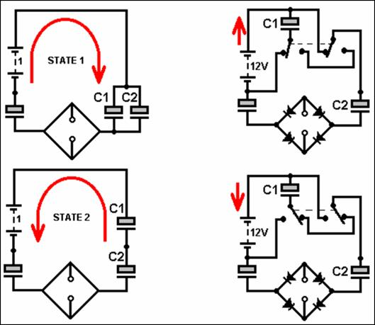

Рис. 10. Схема циркулятора-рекуператора от Рона Кола. Почти что ПРОМЕТЕЙ!
Но – не он.

29.08.12 г. Фрагмент моего письма:

Цит.Я тут повторно залез в схемы присланные мне ЛИЛом. Так вот там есть прототипы схем Рона Кола. Все они ориентированы на батарейные коммутации, а электролитические конденсаторы просто служат гальваническими развязками.

Получается, что Рон Кол просто СЛЕПО перенес свою батарейную кальку на конденсаторную схему. Поэтому для гарантии оставил третий кондер. Т.е. за кондером НЕТ никакого электрического смысла, кроме как РАЗВЯЗКА. Я думаю, что он, просто не продумав систему, нарисовал схему и, скорее всего, БРОСИЛ. Посчитал дурью. Кон.цит.

Я не собираюсь крутить хвостом. Ну, придумал Рон Кол свой «ПРОМЕТЕЙ» раньше меня…. И ЧТО (?). Только и делов.

Я придумывал СВОЙ ПРОМЕТЕЙ сейчас и в РОССИИ, абсолютно НЕ ИМЕЯ информации о схеме Рона Кола.
Но предварительно я провел единую ЛИНИЮ через ТЕОРИЮ к СХЕМОТЕХНИКЕ. Вдолбил все главные истины вам в бошки. Заставил ЗАИНТЕРЕСОВАТЬСЯ этой темой.
Поэтому, мужики (!). СМЕЛО пользуйтесь моим ПРОМЕТЕЕМ! Это чисто РОССИЙСКАЯ разработка.
Я НЕ ВОРОВАЛ секретов Рона Кола с помощью наших шпионов, как это делали разработчики АТОМНОЙ БОНБЫ в СССР. И не слизывал решения технических задач, как были слизаны тот же грузовик-вездеход «Захар» ЗИЛ157 (советский «Студебеккер»), куча военной радиоаппаратуры и пр. и пр. А нынешняя автопромышленность вообще ОПУСТИЛАСЬ до сборки чужих авто. Полная ДЕГРАДАЦИЯ.

29.08.12 г.

Снова моё письмо.

Здравствуйте, Л!

Да, я получил материал и прочел. Самому материалу не удивляюсь.
Я удивляюсь другому, ПОЧЕМУ уже несколько лет прошло, как Патрик Келли опубликовал этот материал, а наша толпа всё НЕ СТРИГЛА ушами?
Ну ладно, мне просто НЕКОГДА шариться по сайтам - целиком в работе. Но другие-то вовсю шарились по сайтам.

Это ПОРАЗИТЕЛЬНО! С такой, ничем не интересующейся, кроме порнографии, толпой каши не сваришь. Но кушать хотят все и всегда. Такие вот грустные мысли.
А вообще я не расстраиваюсь.
Как я понял, ни сам Рон Кол, ни Патрик Келли, ни Джон Бедини, не держали в руках такой, работающий (демонстрирующий свои возможности) СЕ-девайс. Иначе они бы БРОСИЛИ к хренам все свои откровенно ДЕТСКИЕ (!) разработки, и ВПЛОТНУЮ занимались бы этим принципом работы девайсов.

И трезвонили бы об этом на каждом углу в интернете. Но увы - полная ТИШИНА. И она говорит сама за себя.

Просто они теоретически напоролись на такую возможность, повертели ею так и сяк, и БРОСИЛИ на полдороге.
Пока они так (нерешительно) трепыхались, я просто планомерно шел к цели, (и шел по ДРУГОЙ дороге), и однажды - неделю назад пришел к ней.
Открыл для всех ТУ ДВЕРЬ, перед которой до сих пор ТУСУЮТСЯ вышеупомянутые изобретатели. Про россиян вообще промолчу.
В любом случае огромное спасибо за присланный материал. Я сам лажу по интернету только при крайней нужде, типа вспомнить формулы, или прочесть про что-то в википедии.

А это свое письмо, я скорее всего выдам в эфир. Материал-то поучительный. Полезный для молодняка.
С вами интересно работать, т.к. вы даете такую (!) шикарную информацию, сам я вряд ли бы в нее уперся.
Ваши материалы я тоже опубликую. Если хотите, то могу ваше имя целиком назвать. Это не проблема. Другое дело, что это может иметь неприятные последствия для вас, оттуда, откуда вы не ожидаете. У нас ведь полицейское государство...

С уважением, Первеев Г.П.
29 августа 2012 г.

А это присланный ЛИЛом очередной документ:
Одно батарейный коммутатор Рона Кола (Ron Cole).
Следующая схема является недоказанной, насколько я знаю, но сама идея любопытна. Кроме того, я не уверен, что идея пошла от Джона Бедини, или от Рона Кола. В этой схеме преимущество заключается в том, что заряжается батарея, приводящая устройство в действие. Возможн,о это даже может питать нагрузку во время работы. На данный момент эта схема не достаточно проверена, поэтому, пожалуйста, можете использовать её в своих экспериментах как идею.
Идея состоит в том, чтобы использовать два конденсатора, которые подключены параллельно и заряжены напряжением батареи, а затем внезапно переключаются в последовательную цепочку, чтобы приложить двойное напряжение батареи к аккумулятору. Идея того, что появляются внезапные пульсации может быть вполне достаточным, чтобы извлечь радиантную энергию из окружающей среды. Чтобы достичь успеха, необходимо, что бы приток радиантной энергии был больше, чем энергия, затраченная на работу схемы и конденсаторов. Сама схема выглядит примерно так:

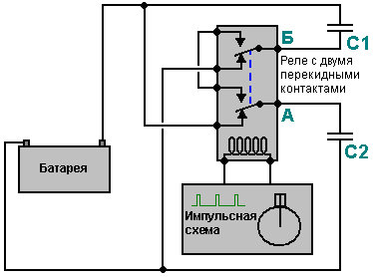

Здесь, схема генератора приспособлена давать крутые импульсы исключительно для управления работой реле. У реле есть два перекидных контакта "А" и "Б". Работа очень проста. Первоначально, конденсаторы, "C1" и "C2" включены параллельно батарее, в этот момент реле обесточено и совсем не потребляет ни какой энергии:

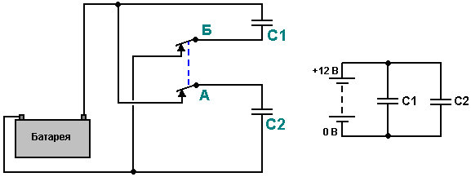

Как Вы можете видеть, через “нормально замкнутые” контакты реле, конденсаторы подключены напрямую к выводам батареи. Выше справа дана упрощённая схема. Когда на реле подаётся напряжение, ситуация очень резко меняется и мы получаем такую схему:

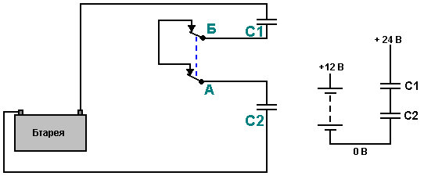

Здесь, два заряженных конденсатора отключены от противоположных полюсов батареи и замкнуты вместе, чтобы сформировать двойное напряжение, в случае батареи на 12 вольт, 24 вольта, приложенные к батареи напряжением 12 В. Это вызовет внезапный приток тока в батарею. Однако, что бы ток от конденсаторов продолжал протекать, необходимо, что бы реле снова было обесточено и потом включено, совершая работу по повторяющемуся циклу.

Патрик Келли (Patrick Kelly) Август 2009 г

исходный документ: http://www.free-energy-info.co.uk/Chapt6.html

27.08.12 г.

Ну а заключительный этап поисков легкодоступной СЕ, приобретает некоторый налет драматичности. Под финиш счет пошел не на недели или месяцы, а на дни, часы и минуты.

Раздел 6. ПРОМЕТЕЙ-4. Описание идеи, схемы и работы.

Ниже - схемы более крутой разработки идеи ПРОМЕТЕЙ. Идейную проработку сделал я. А схемную – Александр Т.
За основу я взял т.н. БРАСКОН. Это давнишняя разработка г. Браславского. Когда-то, в конце семидесятых я учился у него в НЭТИ. Хороший мужик, без понтов.

Так вот, в БРАСКОНЕ используется СУПЕРОРИГИНАЛЬНАЯ коммутационная схема из диодов и конденсаторов. Она способна АВТОМАТИЧЕСКИ формировать высоковольтный наборный «столб» из конденсаторов для приема энергии (заряда) от бестрансформаторного сетевого выпрямителя в такте ЗАРЯДКА, и так же АВТОМАТИЧЕСКИ, рассыпать этот столб в запараллеленные низковольтные конденсаторы – (в т.н. «пень») в такте РАЗРЯДКА. От «пня» мощным ТОКОВЫМ импульсом можно запитывать соответствующую нагрузку.
Вообще, БРАСКОН рассчитывался как зарядное устройство для мощных аккумуляторов.

Таким образом, коммутационная схема Браславского с небольшой доработкой, теоретически прекрасно вписывалась в схему ПРОМЕТЕЯ. Я нагрузил Александра Т. задачей разработать практическую ЭЛЕКТРИЧЕСКУЮ схему ПРОМЕТЕЯ, на базе схемы Браславского. Александр справился с задачей БЛЕСТЯЩЕ.
И вот она перед вами (См. Рис.11). Я даю схеме название ПРОМЕТЕЙ-4.

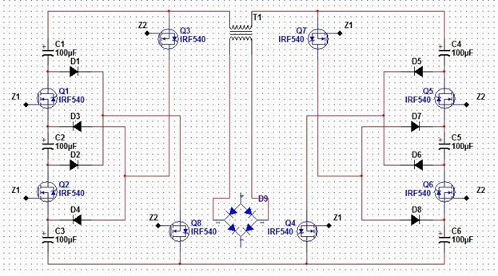

Рис. 11. ПРОМЕТЕЙ-4. СИЛОВОЙ блок. Схема принципиальная, БЕЗ обслуживающих обвязок.

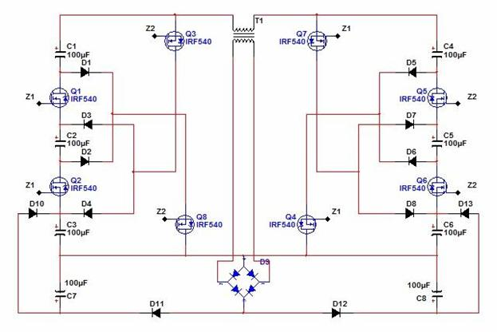

Рис. 12. ПРОМЕТЕЙ-4. СИЛОВОЙ блок с СИСТЕМОЙ ПОДДЕРЖКИ.

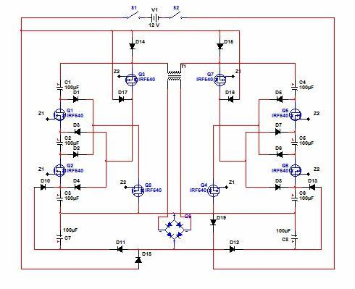

Рис. 13. ПРОМЕТЕЙ-4. ПОЛНАЯ схема в составе: а) СИЛОВОЙ БЛОК, б) СИСТЕМА ПОДДЕРЖКИ, в) СИСТЕМА ЗАПУСКА.

Итак, на Рис.11 показан основной рабочий блок - СИЛОВОЙ. Преимущество схемы перед предшествующими в том, что силовые столбы можно собирать неограниченно большими, при этом не меняется образ и контекст схемы, просто добавляется к каждому столбу кондер, пара диодов и силовой ключ.
Вместо полевиков можно использовать и оптотиристоры, но экономически это будет выгодно лишь при рабочих напряжениях больше киловольта.

На Рис. 12 добавлена СИСТЕМА ПОДДЕРЖКИ. Принцип её действия все тот же: кондер, подпитываемый зарядом из вторички, все время запараллелен с нижним кондером силового столба. Только транс для этих целей должен быть отдельный (понижающий).

На Рис. 13 добавлена СИСТЕМА ЗАПУСКА. Ничего особенного. Все та же зарядка всех кондеров перед началом работы.

ПРОМЕТЕЙ-4 – это ФОРСИРОВАННЫЙ вариант всех предыдущих схем. С его помощью можно выжимать из вакуума МАКСИМАЛЬНУЮ мощность. Ведь само схемопостроение позволяет получать максимально возможную разницу напряжений между плечами. А напряжение – это ведущий сомножитель в формуле расчета мощности. Увеличивается напряжение – следом «ноздря в ноздрю» увеличивается и ток. Ну а произведение напряжения на ток – это МОЩНОСТЬ (СИЛА тока сидящая на плечах СИЛЫ напряжения). И она нарастает пропорционально ВТОРОЙ степени напряжения.

30.08.12 г.

Это дополнение для тех из вас, кто желает (но не знает КАК) произвести кое-какие расчеты КОНДЕНСАТОРНЫХ контуров. В частности расчеты величины ТАУ (постоянной времени контура), при конкретных параметрах R и C. Расчеты нужно производить в ФАРАДАХ и ОМАХ.

С Омами проблем нет. Но вот КАК переводить МИКРОФАРАДЫ или ПИКОФАРАДЫ в ФАРАДЫ, вы должны ЗНАТЬ, как ОТЧЕ НАШ. Переводные таблицы есть в Интернете. Тогда в конце расчетов вы получите ТАУ в СЕКУНДАХ.
Впрочем, если вы хорошо владеете МАТЕМАТИКОЙ, то расчет можно делать и в других (долевых) единицах измерения. Просто по окончании расчетов нужно будет привести результат к секундам.

Ниже – ВЫЖИМКА из теории… А еще ниже – ПРИМЕР расчета конкретной конденсаторной цепи (См. Рис. 14).

Цит. Умеете ли вы соединять между собой конденсаторы? Вернее, вычислять общую емкость определенным образом соединенных конденсаторов. Сейчас мы напомним вам, как это делается. Если конденсаторы соединены в "затылочек" друг к другу, то такое соединение называется последовательным:
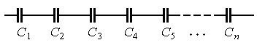
При этом, как показывается в школьном курсе физики, общая емкость С последовательно соединенных конденсаторов вычисляется следующим занятным образом:
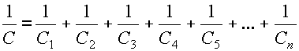

:..Как видно из приведенной формулы, складываются "опрокинутые вверх ногами" емкости конденсаторов. В случае же, когда конденсаторы соединены параллельно,
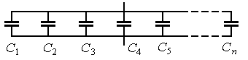
их емкости ведут себя вполне прилично и складываются в сумму без всяких опрокидывании, давая при этом общую емкость системы:
:..Эти формулы широко применяются в физике и электротехнике и хорошо известны каждому мало-мальски старательному школьнику. Интересно, что у приведенных выше способов соединения конденсаторов имеются свои удивительные аналогии в том разделе физики, который изучает упругие свойства тел, в частности пружин. Кон.цит.

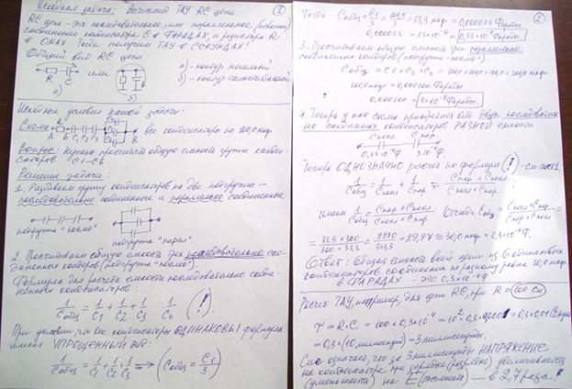
Рис. 14. Пример расчета ТАУ (постоянной времени) конденсаторного контура, с конкретными номиналами элементов. Щелкните по рисунку и получите увеличенную копию.
Дополнение от 31.08.12 г.
Итак, в ночь с 30 на 31 августа мне пришла следующая информация:
Используя понятие ТОК, мы жестоко ОШИБАЕМСЯ. По настоящему РАБОТАЮТ только ЗАРЯД и НАПРЯЖЕНИЕ. И они – чисто ПОЛЕВЫЕ сущности. Иными словами поступательных движений электронов (т.н. ТОКА) никогда НЕ БЫЛО и НЕТ. Это УМОЗРИТЕЛЬНАЯ и неверная МОДЕЛЬ ВОЛНОВОЙ ПОЛЯРИЗАЦИИ – волнового (паттернового) РАСПРОСТРАНЕНИЯ ПОЛЯ внутри ПРОВОДНИКОВ. Внутри проводников ПОЛЯРИЗАЦИОННЫЕ ВОЛНЫ (поля) имеют, как МИНИМУМ (!), ДВЕ составляющие – БЫСТРУЮ, ударную, приходящую ИЗВНЕ проводника (ЭДС), и МЕДЛЕННУЮ, наведенную (индукционную). Скорость распространения ЭДС (поляризационная) равна скорости света С в материале проводника, а скорость ИНДУКЦИОННОГО напряжения равна нескольким сантиметрам в секунду. Измеряя СИЛУ ТОКА приборами (амперметрами), мы измеряем СКОРОСТЬ распространения зарядовых солитонов (квантов). И в силу того, что модель движения электронов-частиц (баранов) внешне ВПИСЫВАЕТСЯ в реальное распространение (в СКОРОСТЬ распространения МЕДЛЕННОЙ волны поляризации), в физике «для простоты» которая ХУЖЕ ВОРОВСТВА, была принята модель движущихся ЭЛЕКТРОНОВ.
Вообще, в токовых процессах внутри проводников, принимают участие и ОТГОЛОСКИ ГРАВИТАЦИОННЫХ волн. Они маскируются в понятиях ФРОНТЫ импульсов включения и отключения.
Даже ПСИ-ПОЛЕ вносит свою лепту в электрический ток. Эта лепта выражается ЛОГИЧЕСКИМ понятием 0,5 уровня, т.е. выбором «1» или «0» («да» или «нет»). Этими вещами в своё время занимался Оливер ХЭВИСАЙД (вторая половина 19 века). Следует отметить, что каждым порогом 0,5 заведует (сталкивается с ним) каждый конкретный ЭЛЕКТРОН! Именно ОН решает для себя ПОДЧИНИТЬСЯ или НЕТ («да» или «нет») влиянию внешнего МЕДЛЕННОГО поляризационного ПОЛЯ внутри проводника. У него есть ОГРОМНОЕ (в его масштабе реала) время на обдумывание – с момента как он получил СВЕТОВОЙ удар гравитационной составляющей, и до момента прихода медленной электрической полевой составляющей.
Такова СЛОЖНАЯ структура понятия ТОК. И что очень важно: ПСИ-поле активируется ГРАВИТАЦИОННЫМ СВЕТОМ. Иными словами, гравитационное поле ПЕРВИЧНО, а ПСИ-поле ВТОРИЧНО (т.е. НАВЕДЕННОЕ, ИНДУКЦИОННОЕ)!
Расшифровывается это достаточно ПРОСТО: БОГ – это ГРАВИТАЦИЯ (Любовь, притяжение), а РАЗУМ – это ДИТЯ (продукт) Бога. Ну а ПЕРВИЧНЫЙ «разум» - это ДУРЬ – ДУХ. ДУРЬ всегда там, где МАГНИТНЫЕ составляющие (динамика). А РАЗУМ – где ЭЛЕКТРИЧЕСКИЕ составляющие. И как вы знаете, электрические и магнитные составляющие всегда ПЕРЕПЛЕТЕНЫ между собой в дуальном и ОТНОСИТЕЛЬНОМ статусе «ПРИЧИНА-СЛЕДСТВИЕ».
Под понятием ТОК, СИОН-физикой ЗАКОПАНО (!) понятие ПЕРЕДАТОЧНАЯ ФУНКЦИЯ ЭНЕРГИИ, включающая в себя ДВА понятия – ТРАНСПОРТИРОВАНИЕ и ПРЕВРАЩЕНИЕ ИНФОРМАЦИИ в «ХАОС» (т.е. в ТЕПЛО, в ДИНАМИЧЕСКУЮ информацию, в ВЕКТОРНЫЕ браны) – т.е. ШКУРЕНИЕ проходящей ИНФОРМАЦИИ (её ПОЛЕВЫХ – т.е. ЗЕРКАЛЬНЫХ, силовых отображений).
Такая постановка вопроса сразу СНИМАЕТ любые ограничения с понятия СКОРОСТЬ СВЕТА, и оставляет за ней лишь некую УСЛОВНУЮ граничную ФУНКЦИЮ – функцию ПОВОРОТА на 90 градусов (функцию УХОДА В ОРТ). Т.е. СКОРОСТЬ СВЕТА – это некий параметр, который четко (резко) РАЗГРАНИЧИВАЕТ смежные ортогональные реалы, делая их НЕВИДИМЫМИ друг другу.
Граничных поворотов ЧЕТЫРЕ. В итоге получается, что наш ОЩУЩАЕМЫЙ (видимый) реал – это ОДНА ЧЕТВЕРТИНКА. А ТРИ ЧЕТВЕРТИ мы просто НЕ ВИДИМ. Они для наших глаз ЗА прямоугольными ПОВОРОТАМИ – ЗА УГЛОМ (ВСЕЛЕННАЯ ЗА УГЛОМ!).
Нарисуйте КВАДРАТНЫЙ замкнутый коридор. Поставьте себя в один из углов так, как будто вы своим ДУХОВНЫМ лицом (духовными ГЛАЗАМИ) смотрите в конец одного коридора. Конец этого коридора сияет. Поскольку коридор является ЗЕРКАЛЬНЫМ ВОЛНОВОДОМ, но ваши АВАТАРНЫЕ глаза смотрят только на СТЕНКУ волновода, вы не понимаете, ОТКУДА идет ГЛАВНЫЙ СВЕТ, т.к. свет от стенок волновода ЗАСТИТ всё, в т.ч. и ГЛАВНЫЙ свет.
Вам НЕВДОМЁК, что СВЕТ – это ВЫ и есть. Только светится у вас ТЫЛЬНАЯ часть – ЗАТЫЛОК. Свечение затылка, пройдя по кругу светит вам в ЛИЦО, но не в глаза, т.к. глаза смотрят в СТЕНКУ. От стенки тоже льется свет. Но он супермногократно переотраженный, пониженный в энергетике – в информативности. Вам бы повернуть свои аватарные глаза туда, куда «смотрит» ваше духовное ОБЩЕЕ (глобальное, общецивилизационное) ЛИЦО. И вы увидите ГЛАВНЫЙ СВЕТ. Но увы, картинки, которые идут от стенок световода вам более ПРИВЛЕКАТЕЛЬНЫ (типа сплошные голые бабы, менты, бандюги и пр. хрень), и вы не можете от них оторваться.
Внимание!
Свет в КОНЦЕ коридора (в конце ТОННЕЛЯ) ВИДЯТ только НЕКОТОРЫЕ из вас, те у которых БОЛЬШИЕ (главные) глаза (глаза ДУШИ) повернуты в направлении конца коридора и туда же смотрят аватарные глаза. Все остальные аватары СМОТРЯТ в ПЕРПЕНДИКУЛЯРНОМ направлении и видят только КОСОУГОЛЬНЫЕ, отраженные от стенок тоннеля, ЛУЧИ света. Т.е. ДУШИ подавляющего большинства ЧЕЛОВЕЧЕСТВА (ДУХОВНЫХ и АВАТАРНЫХ пар (дуалов) КОСМИЧЕСКИХ людей) смотрят пока ПЕРПЕНДИКУЛЯРНО направлению СВЕТА.
Ваше общее ЛИЦО (его духовный ракурс), вы видите своими многочисленными парами МАЛЫХ (аватарных) ГЛАЗ только потому, что глаза эти видят многократно ПЕРЕОТРАЖЕННЫЙ свет. А любое (!) переотражение – это ПОНИЖЕНИЕ энергетики СВЕТА.
Таким образом, подавляющее большинство человечества видит ИСКАЖЕННОЕ (!) отображение настоящего реала. Эти искажения ТРОЙСТВЕННЫЕ.
Самое первое из ТРОИЦЫ ОБМАНА – это то, что все, что видит человечество, является «КАРТИНКОЙ» из ПРОХОДЯЩИХ (проходных), т.е. ПЕРЕОТРАЖЕННЫХ от стенок тоннеля ЛУЧЕЙ (они многократно переотражены, а значит ИСКАЖЕНЫ и понижены в энергетике – т.е. это МЕДЛЕННЫЕ ЛУЧИ, КОРОТКИЕ ВЕКТОРЫ).
Второе из ТРОИЦЫ ОБМАНА – человечество видит ПЕРЕОТРАЖЕНИЯ (образы) своего лица в лучах СВЕТА отраженных от ЛИЦЕВОЙ стороны своей БРАНЫ. Этот ОБРАЗ изначально СЛАБ и ИСКАЖЕН до неузнаваемости только потому, что ОСВЕЩАЮЩИЙ (освЯщающий) свет уже изначально ИСКАЖЕН стенками тоннеля.
Третье из ТРОИЦЫ ОБМАНА – человечество, являясь, само для себя АБСОЛЮТНО ПРОЗРАЧНЫМ, видит ПЕРЕОТРАЖЕНИЯ - ТЫЛЬНЫЙ образ (рельеф) своего лица в лучах СВЕТА отраженных от ТЫЛЬНОЙ стороны своей БРАНЫ. Этот ОБРАЗ изначально ОЧЕНЬ СИЛЁН, и СЛАБО ИСКАЖЁН почти ортогональными зеркальными стенками тоннеля, которые чуть-чуть, но искажают (отражают под теми ракурсами, которые доступны человечеству в рамках «неровностей» рельефа его реала, и эти отражения БЛИЗКИ к углу 180 градусов – почти ортогональны).
В итоге человечество своими всеми органами чувств ВИДИТ одновременно а) СВОЁ, слабо освещенное, ИСКАЖЕННОЕ (почти ШУМОВОЕ) отображение ЛИЦЕВОЙ стороны БРАНЫ (попросту – ЛИЦЕВОЙ поверхности БРАНЫ ДУШ), б) СВОЙ, сильно освещенный, и СЛАБО искаженный СВЕТЯЩИЙСЯ затылок – ТЫЛЬНУЮ сторону БРАНЫ (попросту – ТЫЛЬНОЙ поверхности БРАНЫ ДУШ, в) Весь ФРОНТ браны – т.е. то, что называется текущим моментом СЕЙЧАС.
Человечество НЕ ВИДИТ (!) прямого СВЕТА тыльной стороны своей СВЕТЯЩЕЙСЯ БРАНЫ. Этот СВЕТ видят только ОТДЕЛЬНЫЕ представители человечества. И они ПЕРЕОТРАЖАЮТ его под ПРЯМЫМИ углами (ортогонально) – являются МАЯКАМИ – дополнительно ПОДСВЕЧИВАЮТ лицевую поверхность БРАНЫ ДУШ. Причем подсвечивают в НЕИСКАЖЕННЫХ и НЕ ПОНИЖЕННЫХ в ЭНЕРГЕТИКЕ (в информативности) ЛУЧАХ СВЕТА – СЕЮТ РАЗУМНОЕ.
Таким образом, МАЯКИ видят СВЕТ РАЗУМА. Тот свет, который неискаженным приходит от СВЕТЯЩЕГОСЯ ЗАТЫЛКА человечества – БРАНЫ ДУШ. СВЕТ РАЗУМА имеет ГРАНИЧНУЮ скорость С в степени 4, т.е. С4.
С такой скоростью его посылает БРАНА ДУШ тыльной своей стороной НАЗАД. И это направление НАЗАД идентифицируется человечеством как ПРОШЛОЕ. Иначе говоря наша общая душа – БРАНА ДУШ, имеет ТЯГУ (силу) равную С4 (скорость света в ЧЕТВЕРТОЙ степени!). Ей ПРОТИВОДЕЙСТВУЕТ сила в С3 (скорость света в ТРЕТЬЕЙ степени!) идущая из конца видимого тоннеля – из трехкратно пониженного по информативности (по энергетике) БУДУЩЕГО (обращенного прошлого).
В конечном итоге, за счет более МОЩНОЙ силы ПРОШЛОГО, наша БРАНА ДУШ летит со скоростью С навстречу БУДУЩЕМУ.
Но ВЕКТОРНАЯ скорость света С, помимо прямого параметра 300000 км в секунду, имеет еще и ВИХРЕВОЙ (тангенциальный) параметр – РАДИУС. А радиус зависит от ЧАСТОТЫ. И в СПЕКТРЕ реала, вследствие действия закона ОБРАТНОЙ ПЕРСПЕКТИВЫ, существуют не только ГРАНИЧНАЯ скорость света С=300000 км/сек, но и все остальные находящиеся в диапазоне от НУЛЯ метров в секунду до 300000 км/сек.
Более того, за первым поворотом тоннеля будущего, скорость света становится (для нас) МГНОВЕННОЙ – не выражаемой в наших числах. Но и в этой мгновенности, мы можем отыскать ПОРЯДОК, который говорит, что там, за поворотом, скорости света имеют НУЛЕМ (началом) скорость света С, и в конце второго участка тоннеля верхней границей скорости света является скорость С2. В конце третьего участка тоннеля (он как бы встречный нашему) границей скорости света является С3. И наконец в КОНЦЕ-НАЧАЛЕ всего тоннеля верхней границей скорости света является С4. Именно ТАКУЮ (!) скорость придаем ему МЫ своей тыльной стороной общей БРАНЫ. Таков супермощнейший ВЫХЛОП (пердёж!) от ОРГАНИЗУЮЩЕЙ деятельности наших душ (нашей общей БРАНЫ). Наши души и мы ПЕРЕМАЛЫВАЕМ поток ЭНЕРГИИ из будущего и превращаем её в ИНФОРМАЦИЮ (в энергию прошлого). ПРОШЛОЕ и есть наш ВЫХЛОП.
Этот ПЕРДЁЖ пробежав по всему тоннелю (по квадрату – кругу) от ПРОШЛОГО, обращается для браны БУДУЩИМ, в которое мы ЛЕТИМ со скоростью света С. Стреляем в ПЯТКУ, а попадаем в НОС!
Но это опять же УСЛОВНОСТЬ! Всё потому, что сам ЗЕРКАЛЬНЫЙ ТОННЕЛЬ, выстроен из ПЕРИФЕРИЙНОЙ части нашей общей БРАНЫ ДУШ. И в реале он СВЕРНУТ в икосододекаэдрическую многомерную (сферическую) конструкцию. И именно ОНА и ТОЛЬКО она, содержит в себе все ВЫШЕОПИСАННЫЕ нюансы СВЕТА – его повороты, отражения, переотражения, и СТЕПЕННЫЕ выражения скоростей.
А попросту, содержит ФАЗОВЫЕ и ЧАСТОТНЫЕ свойства ВАКУУМА. Той сущности, которая и является НАМИ САМИМИ в неаватарном выражении. Т.е. нашей ОБЩЕЙ ДУШОЙ – БРАНОЙ ДУШ. Мы (наша общая душа – вакуум) содержим в себе ВКРАПЛЕНИЯ – зеркальные ШАРИКИ сферической ФОРМЫ. Из этих шариков скомпоновано все то, что называется ВЕЩЕСТВОМ. Именно ВЕЩЕСТВО позволяет нам (нашим душам) РАЗДЕЛЯТЬСЯ на ОТДЕЛЬНЫЕ ДУШИ (на ИНДИВИДУУМОВ). Выстроив однажды ОБЪЕКТЫ разделения (аватаров) наша общая душа РАЗДЕЛИЛАСЬ на МНОЖЕСТВО отдельных душ. Эти отдельные души как бы выпали в осадок на своих АВАТАРОВ. Сконцентрировались на них – ОЖИВИЛИ их, сделали их своими ЦЕНТРАМИ.
Кстати, интереснейшее следствие! Нашим ДУШАМ, строго говоря ПО ХРЕН (!) что ОЖИВЛЯТЬ! Они с одинаковым успехом могут ОЖИВИТЬ любую КАМЕННУЮ скульптуру, предварительно создав её. Оживить ОКЕАН, или огромную ГОРУ им тоже ПО ПЛЕЧУ!
У меня вообще есть ДИКОЕ предположение, что, если посмотреть на Землю глазами ЫНОПЛАНЕТЯН (т.е. НЕЗАСИНХРОНИЗИРОВАННЫМИ ГЛАЗАМИ – ОБЪЕКТИВНО с их точки зрения!), то они (в своем восприятии) увидели бы СОВЕРШЕННО ПОРАЗИТЕЛЬНУЮ картину. Земля – это ГИГАНТСКИЙ МИР ЖИВЫХ (!) КАМЕННЫХ и МЕТАЛЛИЧЕСКИХ МЕХАНИЗМОВ, которые САМОСТОЯТЕЛЬНО творят САМИ СЕБЯ, т.е. ЖИВУТ!
Дома строят сами себя, дороги тоже растут сами по себе, железяки (техника) движется самостоятельно, и т.д. и т.п. Совершенно ДИЧАЙШИЙ мир каменных и металлических РОБОТОВ, что-то делающих (преображающих) на лике Земли. На острове ПАСХИ, идолы неприкаянно бродят туда-сюда. В Египте стремительно РАСТЕТ россыпь КАМЕННЫХ ПИРАМИД и ПОДЗЕМЕЛИЙ. В Южной Америке аналогично, как грибы тоже проклевываются пирамиды, только чуть другой конструкции. И все это ПОВСЕМЕСТНО!
Непонятно только одно: по всей поверхности планеты БУШУЮТ атомно-молекулярные вихри воздуха, воды и пыли. И этА планета – этО ПЛАНЕТА БУРЬ! НЕУЖЕЛИ эти вихри и есть БИОЛОГИЧЕСКАЯ жизнь?
Ребята! Наша ПРИРОДА, в силу своей суперзаторможенности (слабой синхронистичности с нами), именно ТАК воспринимает наше биологическое начало. Мы для неё - вихрящиеся ПЫЛЬ, ВОДА и ВОЗДУХ. Взбесившаяся ПЛЕСЕНЬ.
Взблынднули в нечто похожее на человечков, и тут же упали на тело земли, чтобы в следующее мгновение, снова взблынднуть…. Т.е мы - просто ХАОС тусующихся в «беспорядке» элементарных частичек космоса.
И трудно (почти НЕВОЗМОЖНО!) связать растущие пирамиды, дороги, дома, движущиеся железные машины, с тем, что именно эти ПЫЛЬ, ВОДА и ВОЗДУХ строят ЭТО ВСЁ и руководят ВСЕМ этим, всем, что наблюдают НЕЗАСИНХРОНИЗИРОВАННЫЕ ынопланетяны.
Такая МЕТАФИЗИКА прекрасно объясняет наблюдаемую БЕЗЖИЗНЕННОСТЬ МАРСА и ЛУНЫ, при НЕОБЪЯСНИМЫХ повсеместно присутствующих ПРИЗНАКАХ ЖИЗНИ. На Луне кто-то (?) ковыряется на её поверхности и в недрах. Они, на пинках, ПРОГНАЛИ к черту американцев со своей территории. С Марса пока никого не выгоняли, но совковым космическим аппаратам, в самом начале был дан ОТ ВОРОТ ПОВОРОТ!
И не ПОЭТОМУ ли, все оккультности призывают: ПОВЫШАЙТЕ СВОИ ВИБРАЦИИ!
Не в слишком ли НИЗКОЙ частоте наших УМСТВЕННЫХ вибраций кроется разгадка того, что мы пока НЕ ВИДИМ настоящего реала, а видим лишь его ПРИМИТИВНОЕ отображение – ПРОЕКЦИЮ? Проекцию, которая НИЖЕ ПЛИНТУСА!
Представляете? Однажды, взглянув на мир на ПОВЫШЕННЫХ вибрациях, мы вдруг УВИДИМ (!) т.н. ЫНОПЛАНЕТЯН вживую. И окажется, что ОНИ – ЭТО МЫ! Только мы с ДРУГИХ РАКУРСОВ. И у них ВСЁ такое же, как у НАС! И нос, и уши, и головы, и пр. Увидим мы и то, что ими (ынопланетянами) буквально КИШИТ наш реал. Они ВСЮДУ – в СРЕДЕ среди НАС. И что любые НАШИ телодвижения, тут же вызывают ИХ адекватные телодвижения, т.е. ЛЮБЫЕ активные действия ЗАМКНУТЫ в свои контуры – в КРУГИ СВОЯ!
А все зеленые и серые ынопланетяны-уродцы - это просто наши ДУРАЦКИЕ ФАНТАЗИИ о самих себе, наши РЕПТИЛОИДНЫЕ реализованные МЫСЛЕФОРМЫ. Впрочем, и ОНИ дополняют нас!

И абсолютно НЕТ (!) никаких признаков биологического. Просто, повсеместно дуют какие-то ВЕТРА из отдельных группировок (ассоциативов) атомов и молекул. В них ПРОСМАТРИВАЮТСЯ какие-то ПРИЗНАКИ разумного вихревого внутреннего движения (типа вихрей – циклонов, антициклонов, торнадо, воронок и пр. и пр.). Но их почти невозможно отнести к тому биологическому, которое лежит в основе тех самых инопланетян. Вся причина в том, что инопланетяне и мы (мы – это ТЕ, кто ОЖИВЛЯЕТ КАМЕНЬ и ЖЕЛЕЗО!) разновременные (не синхронные), но ПАРАЛЛЕЛЬНЫЕ.
Мы НЕ ВОСПРИНИМАЕМ друг друга, т.к. мы НЕ ВИДИМ друг друга. Но видим ОБЩИЕ для нас ОБЪЕКТЫ. И их движение мы связываем с ЭНТРОПИЕЙ и НЕГЭНТРОПИЕЙ природы. Чтобы правильно ориентироваться в ЭТИХ ЧУДЕСАХ, мы придумали понятия ПРОШЛОЕ, НАСТОЯЩЕЕ и БУДУЩЕЕ. А на деле все это существует СРАЗУ и только в СЕЙЧАС. Только оно МНОГОПАРАЛЛЕЛЬНОЕ.
Итоговая раскладка такая: МЫ, видим и ощущаем суперзамедленный продукт нашей жизни – ПРОШЛОЕ в виде ОБЪЕКТНОЙ реальности, которая СИНХРОННА всем разумам, т.е. эту же объектную реальность видят и ынопланетяны. Но мы видим только СВОЁ текущее СЕЙЧАС. И ынопланетяны тоже видят только СВОЁ текущее СЕЙЧАС. Они УМЕЮТ (!) синхронизироваться с текущим НАШИМ СЕЙЧАС. Мы – однозначно, пока НЕ УМЕЕМ – это впереди, в будущем. Мы видим их, в лучшем случае, в виде ВИХРЕВЫХ образований (НЛО). Но и они нас видят тоже в ПОДОБНОМ (призрачном) виде – в виде природных вихрей - ВЕТРА.
И теперь в текущем СЕЙЧАС, наша общая душа (вакуум) СМОТРИТСЯ в созданные собой ЗЕРКАЛЬНЫЕ (из сферических зеркалец) конструкции, и все СИЛИТСЯ понять: Я ЛИ ЭТО? Посмотрит на КАМЕШЕК и спросит себя: Я ЛИ ЭТО? Посмотрит на ДЕРЕВЦЕ и спросит себя: Я ЛИ ЭТО? Посмотрит на ЧЕЛОВЕКА и спросит себя: Я ЛИ ЭТО? И т.д. до бесконечности.
НЕ УЗНАЕТ она СЕБЯ! Когда-то была УРОДИНОЙ – чистой ДУРЬЮ, хотя и тогда считала себя тоже красавицей. А сейчас в отражениях ВЕЗДЕ И ВСЯ – чистейшая ВСЕЛЕНСКАЯ КРАСАВИЦА, которую остается лишь ОДНО – ЛЮБИТЬ! Красавица, СДЕЛАВШАЯ САМА СЕБЯ…Это ли не ЧУДО?
Вникнув в предложенную вам метафоричную ФИЗИКУ и МАТЕМАТИКУ, вы когда-нибудь должны прийти к выводу, что и у вас есть такая же перспектива (точнее космическая ЗАДАЧА, ЗАДАНИЕ!) – СДЕЛАТЬ САМОЕ СЕБЯ. Ведь вы, как земной АВАТАР всего лишь ЗАГОТОВКА – БОЛВАНКА (БОЛВАН) космического человека. И с ней вам ИНДИВИДУАЛЬНО (!) надо РАБОТАТЬ И РАБОТАТЬ, обстругивать, шлифовать, править – ДЕЛАТЬ СЕБЯ.
Я подозреваю, что эту тему мои наставники подняли потому, что вчера вечером на ютубе я насмотрелся сюжетов с НЛО, и заинтересовался их ТРАНСФОРМАЦИЯМИ.
Причем поймал себя на мысли, что трансформации НЛО, как и сами НЛО – это, по сути, есть наши (нашей ОБЩЕЙ ДУХОВНОЙ БРАНЫ) визуализированные ПРОДУКТЫ МЫШЛЕНИЯ. Сами НЛО – это ЗАКОНЧЕННЫЕ (отконфигурированные) видимые образы, а их ТРАНСФОРМАЦИИ – это НАЛОЖЕНИЕ на эти образы образов МЯТУЩИХСЯ (неоформленных, но бъющихся), мыслей нашей ОБЩЕЙ БРАНЫ.
Мы их ВИДИМ, и они отображаются нам в виде «реальных» объектов, ведущих себя самым причудливым образом – меняющихся на глазах. В кавычки слово «реальные» я взял намеренно. Это значит, что такие визуализированные объекты – МЫСЛЕФОРМЫ нашей общей БРАНЫ, уже становятся видимыми не только для экстрасенсов и/или просто людей, но и для нашей АППАРАТУРЫ. Иначе говоря, в природе, в среде, во Вселенной, идут какие-то энергоинформационные процессы, СДВИГАЮЩИЕ ВРЕМЯ и ПРОСТРАНСТВО, компрессирующие и декомпрессирующие ВРЕМЯ. Т.е. это ТРАНСФОРМИРУЕМСЯ МЫ (!) – КОСМИЧЕСКОЕ ЧЕЛОВЕЧЕСТВО.
И еще одна интересная мысль: Все планеты нашей СОЛНЕЧНОЙ системы – это дело РУК нашей общей БРАНЫ. Но они брошены нами (нами КОНКРЕТНЫМИ – земными аватарами) на полпути, типа как СКЛАДЫ наших мыслеформ, или как НЕЗАВЕРШЕННЫЕ строительством объекты. А наша Земля – это самый КОЗЫРНЫЙ вариант воплощения всех задумок и экспериментов ПСИ-ПОЛЯ, суть которых законсервирована в них. Они – наши ХРОНИКИ АКАШИ – наше БУДУЩЕЕ и ПРОШЛОЕ, которое мы НЕ ХОТИМ больше ОЖИВЛЯТЬ.
Мы осознали (пока на уровне ОБЩЕЙ БРАНЫ), что все это уже окончательно ПРОЙДЕННЫЙ ЭТАП, и нужно искать нечто НОВОЕ, НЕБЫВАЛОЕ. На то мы – ВОЛШЕБНИКИ! Именно это ОСОЗНАНИЕ начало ДЕФОРМИРОВАТЬ наш КОНТИНУУМ. И сейчас, мы, как АВАТАРЫ, живем в условиях ТРАНСФОРМИРУЮЩЕГОСЯ нашего континуума существования, т.е. ВНУТРИ наших трансформирующихся ДУШ.
Насчет СФИНКСА….Есть такой гигантский статуй в ЕГИПТЕ.
До сих пор НЕ РАЗГАДАН тайный его СМЫСЛ.
Он очень прост и звучит ТАК: Современное ЧЕЛОВЕЧЕСТВО это КОШКА-ОБЕЗЪЯНА с головой (точнее с ЧЕРЕПОМ!) ЧЕЛОВЕКА. ЧЕРЕП – это главное отличие человека от ВСЕХ других ЖИВОТИН.
Вы скажете, что абсолютно ничего оригинального! Все и так понятно…
НИ ХРЕНА вам НЕ ПОНЯТНО!
Смысл ГОРАЗДО ГЛУБЖЕ.
И он примерно ТАКОВ: Все животины (неважно сверчки или киты) – это наши АВАТАРНО-ДУХОВНЫЕ ДОПОЛНЕНИЯ - ХВОСТЫ.
У каждого из нас есть такие ДОПОЛНЕНИЯ. И дополнений всегда ЦЕЛЫЙ РЯД! Каждое животное или сверчок из индивидуального РЯДА является АСПЕКТОМ души человека-центра. Так МЕДВЕДЬ, как олицетворение российской души есть в КАЖДОМ из нас. Но реализован вживую, только для истинных людей-медведей. То же самое для ВОЛКОВ, для БАРАНОВ, для КОЗЛОВ и т.д. и т.п. вплоть до АМЕБ.
Иначе говоря, в живой (биологической) природе у каждого из нас есть огромный ХВОСТ несовершенных биологических (и не биологических, но пока речь только о биологических) реализаций души.
И все эти реализации ПЕРЕМЕШАНЫ во времени и в пространстве. Попросту, я вот сижу СЕЙЧАС и стучу по клавиатуре компа, а рядом сидит кошоид и СМОТРИТ на меня. Он частично ПОНИМАЕТ, что я ЧТО-ТО делаю. Видит он и КЛАВИАТУРУ и ЭКРАН. И все ОСТАЛЬНОЕ.
При этом ОН, являясь несовершенным, но неотьемлемым аватаром чъей-то души из другого или текущего времени, ПРЯМЫМ каналом ТРАНСЛИРУЕТ, все что видит и ощущает, СВОЕМУ хозяину – ДУШЕ того ЧЕЛОВЕКА, которого он ДОПОЛНЯЕТ.

Но ХОЗЯИН видит глазами КОШАКА и его УМОМ. Он скорее ЧУВСТВУЕТ, чем ПОНИМАЕТ. И у него (у ХОЗЯИНА) возникает МЫСЛЬ (уже НЕ ЧУВСТВО, а именно МЫСЛЬ), если конечно его МАКИТРА обработала образ от кошака как нужно, что в принципе можно сделать счетно-решающее устройство с клавиатурой и экраном и назвать его КОМПЬЮТЕРОМ. Это будет ИНТЕРЕСНО людям в будущем.
Хозяину КАЖЕТСЯ, что это ОН придумал компьютер, а на самом деле – это его КОШАК-ДУША подглядела идею (мыслеформу) компьютера в МОЁМ (!) реале, в моём СЕЙЧАС.

Так в природе ЧЕРЕЗ ЖИВОТИН осуществляется подглядывание и подслушивание за происходящим во ВСЕХ параллельных ВРЕМЕНАХ. Так осуществляются чисто ИНФОРМАЦИОННЫЕ спонтанные (вроде как СЛУЧАЙНЫЕ) взаимопроникновения информации между ВРЕМЕНАМИ и ПРОСТРАНСТВАМИ параллельных РЕАЛОВ.

И ТАКОВО великое (!) место животин, их ЗНАЧЕНИЕ, для нас. Тоже касается ЖИВОТНЫХ-ЛЮДЕЙ (кошоидов, сфинксов), для ЛЮДЕЙ с ОБЕЗЪЯННИМ телом, но без хвоста и почти абсолютно свободных от ШЕРСТИ.

Таким образом, наша НЫНЕШНЯЯ цивилизация является ДУХОВНЫМ ОБЕЗЬЯННИМ продолжением КОШАЧЬЕГО этапа жизни и совершенствования ЧЕРЕПА ЧЕЛОВЕКА.
Поэтому ХРУСТАЛЬНЫЕ ЧЕРЕПА – это одновременно и СИМВОЛ (образец) и СЕМЯ (затравка!) Вселенского ДУХОВНОГО РАЗУМА.
А египетский СФИНКС – это СИМВОЛ человека выросшего из СЕМЕНИ (из ЧЕРЕПА), но частично с КОШАЧЬЕЙ ДУШОЙ. Нынешними (НАШИМИ) символами можно определить голову человека на ОБЕЗЬЯННЕМ теле, т.е. обычное тело обычного человека.

Ну а КОШКИ – это души наших предков ШПИОНЯЩИЕ за нами. И вообще всё живое, биологическое, СЛЕДИТ за нами, неважно, ВОРОБЕЙ это, сидящий на форточке, или ЗМЕЯ, затаившаяся в траве, передавая все, что ВИДИТ и СЛЫШИТ, либо нашим ПРАЩУРАМ, либо ПОТОМКАМ. Т.е все животины – это ЖИВЫЕ информационные ПОРТАЛЫ малой информационной мощности, связывающие все времена и пространства в единое целое.
Но реал ГОРАЗДО интереснее (!): за нами СЛЕДЯТ и ШПИОНЯТ даже ДЕРЕВЬЯ, КАМНИ, ДОМА, и ДОРОГИ!
Благо, что их информационная мощность совсем НЕВЕЛИКА.
Кстати, Луна и Марс усыпаны камнями и КРАТЕРАМИ. Внимание! КРАТЕР – это волновой ПАТТЕРН! ЗАЧАТОК собственного РАЗУМА кратера. ОРГАНИЗУЮЩЕЕ его НАЧАЛО. То же касается и КАМНЕЙ!

И еще! Употребляя в ПИЩУ мясо животных, мы, ПО СУТИ, едим САМОЕ СЕБЯ, куски АВАТАРОВ, реализованных в виде БРАТЬЕВ НАШИХ МЕНЬШИХ, едим СВОИ ДУШИ. Едим их овеществленные ХВОСТЫ.

Я не травоядный, поэтому выкручусь ТАК: До момента, пока человечество НЕ ПОЙМЕТ, что есть мясо – это есть самих себя, мы (человечество) ВЫНУЖДЕНЫ будем делать это, т.к. пока НЕ ПРИДУМАЛИ полноценной ЗАМЕНЫ мяса через НАНОТЕХНОЛОГИИ. Наше РОСНАНО, увы, пока занимается лишь АНОНИЗМОМ. А ХИТРОЖОПЫЕ придумывают лишь как заменить дорогие продукты дешевыми и химией, т.е. занимаются ОТКРЫТЫМ ОБМАНОМ, попросту ВОРОВСТВОМ!

Короче, у нас в СОЦИУМЕ столько проблем, что нам, земным аватарам пока не до нанотехнологий. И мы так и будем ЖРАТЬ ДРУГ ДРУГА, сжирать межвременные и межпространственные ПОРТАЛЫ. Будем СЖИРАТЬ поставщиков ИНФОРМАЦИИ из прошлого и будущего.
Но перед человечеством как стояла, так и стоит ЗАДАЧА: ПРЕКРАТИТЬ съедать НОВУЮ, заставляющую ПРОГРЕССИРОВАТЬ, информацию.
Появление СЕ должно частично решить проблему снабжения населения ЗЕМЛИ продуктами питания, и соответственно напряженность с этим вопросом снизится.
И тогда, возможно начнется, так ожидаемое (!), развитие НАНОТЕХНОЛОГИЙ, например, в США, или в ЯПОНИИ. Про Россию можно сказать только так: ПОКА в руководстве РОСНАНО будут «ЧУБАЙСЯТА», наше роснано будет только ПЕРЕТИРАТЬ В ПОРОШОК минералы, песок да камушки. Увы, но пока они ничего другого, не говоря уже об НОВОМ, НЕ УМЕЮТ и НЕ ХОТЯТ уметь!

Дополнение от 15 сентября 2012 г.

Мужики! Советую вам посмотреть фильм ЗЕМЛЯНЕ по этой ссылке

http://www.youtube.com/watch?v=F4wh1pURIyM&feature=related

Дабы вас ПРОДРАЛО до пяток!

Ну и наконец об ИНФОРМАЦИИ:
Оказывается в космической терминологии ЗОЛОТО – это ИНФОРМАЦИЯ на ХРАНЕНИИ. ИНДИФФИРЕНТНАЯ, не подверженная времени АТОМНАЯ конструкция, ИДЕАЛ.
Вот они – ДЕНЬГИ БОГОВ! Они их СОЗДАЮТ, ВАЯЮТ. Это их ПРОМЫСЕЛ. Мы – ЛЮДИ – ЗОЛОТО БОГОВ-АЛХИМИКОВ. И не зря у нас ЗОЛОТОЙ оттенок в СПЕКТРЕ. Не зря МЫ – предмет ИНТЕРЕСА всех ЫНОПЛАНЕТЯН.
Боги ИСХИТРИЛИСЬ обойти ЗАКОН МИДАСА разделив природу на ЖИВУЮ и на НЕЖИВУЮ. Природа, как царь Мидас, медленно но верно, превращает все, чего касается, в золото. А в человеческой среде (в среде АВАТАРОВ) только ЕДИНИЦЫ умеют, образно говоря «из говна делать козульку» Но на духовном уровне все мы участвуем в деятельности ПРИРОДНОГО царя МИДАСА. Такова АЛХИМИЯ ЖИВОГО.

Т.о. поиск ФИЛОСОФСКОГО КАМНЯ средневековыми алхимиками имел под собой четкий теоретический ФУНДАМЕНТ. Им нужно было найти ФОРМУ (структуру) КРИСТАЛЛА, в которую нужно (и МОЖНО!) было впехать ФОРМЫ и СТРУКТУРЫ других – ДЕШЕВЫХ, кристаллов. При этом нужно было создать правильные ПРЕДВАРИТЕЛЬНЫЕ УСЛОВИЯ – собрать в кучу исходные вещества-КАТАЛИЗАТОРЫ, и вдуть в них ДУХ-ЭНЕРГИЮ (тепло), плюс самое главное – направить СВОЕ личное ЗОЛОТО (замысел, затравку) в котел с варевом – ПОКОЛДОВАТЬ. Алхимики ЗНАЛИ, что процесс превращения обычных минералов в ЗОЛОТО вполне ЕСТЕСТВЕННЫЙ, и что нужно только приложить руки и мысленные усилия.

Не в тему, но ИНТЕРЕСНО…..

Обратная сторона Луны. ЧЕТКО виден ШЕСТИУГОЛЬНИК на поверхности обратной стороны Луны. Версия авторов фильма – это ГНЕЗДО (база) инопланетян. Представляете КАКОВ (!?) размер этого шестиугольника – примерно с РОССИЮ!
Кстати, на САТУРНЕ, на одном из его полюсов ТАКАЯ же хрень!
Может быть, этот шестиугольник является ОТТИСКОМ количества конечных мерностей планеты, т.е. ГЕОЛОГИЧЕСКИМ образованием? Так, Земля вся целиком покрыта сетью из ПЯТИУГОЛЬНИКОВ (геопатогенные зоны). В стробоскопическом свете эту сеть должно быть ВИДНО. Пятиугольники – это ИНДИКАТОРЫ магнитной (биологической) ЖИЗНИ. А шестиугольники, скорее всего – индикаторы ЭЛЕКТРИЧЕСКОЙ (варианта биологической) зеркальной жизни.
А может это просто ГАЙКА навернутая ШПИЛЬКУ того ГИГАНТСКОГО гравитационного МЕХАНИЗМА, который дистанционно КРУТИТ Землю, является её КОРРЕКТИРУЮЩИМ приводом?

http://www.youtube.com/watch?v=p3L8wnlbuZw&feature=related

НЕ ЗРЯ НАСА лезет на Луну. Хочет получить по соплям еще раз!

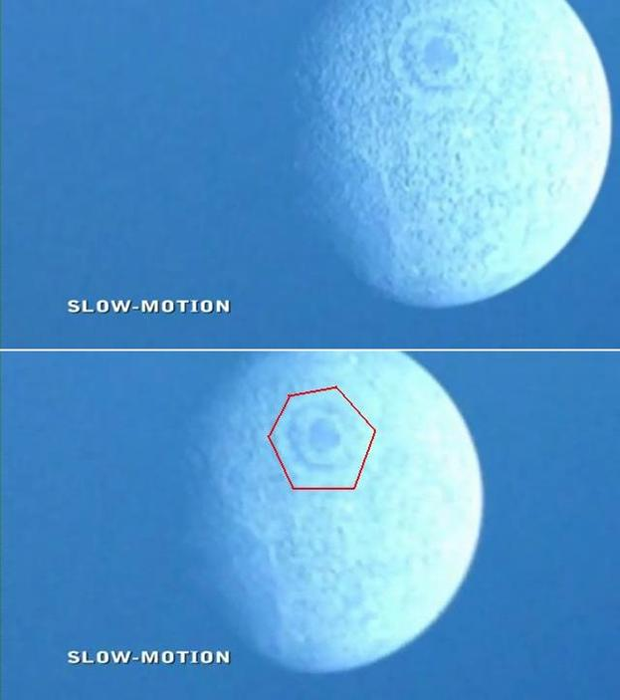

Рис. 15. Дарк сайд оф зе МУН. «Темная» сторона Луны….Это ПОКРУЧЕ, чем то, что надыбали американские астронавты в предыдущих миссиях АПОЛЛОН. Впрочем, возможно, что и эти съемки от тех миссий.

Теперь можете посмотреть видеоролик по нижеприведенной ссылке

http://www.youtube.com/watch?v=iL8SldhdkHs

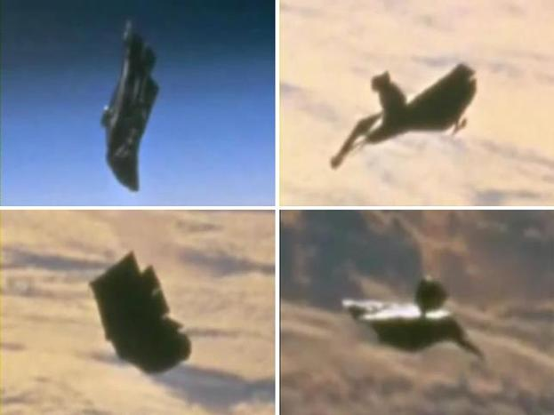

Рис. 16. Такая вот хрень летает на своих орбитах вокруг Земли. Может эти аппараты из НАШЕГО будущего? Мы ведь ВИДИМ их, т.е. мы СИНХРОННЫ им – существуем в ОБЩЕМ континууме (на ПЕРЕКРЕСТИИ параллельных реалов).

А это, как раз те ТРАНСФОРМАЦИИ НЛО, которые являются проекцией МЯТУЩИХСЯ мыслеформ нашей цивилизации.

http://www.youtube.com/watch?v=r_tKQwfPDp4

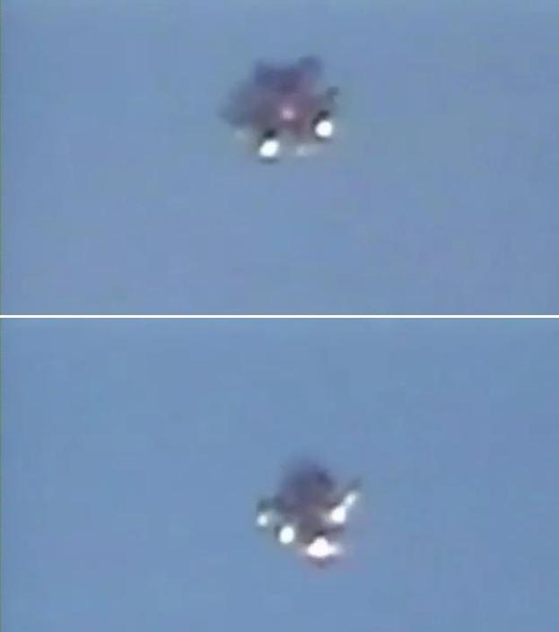

Рис. 17. Трансформации НЛО. Строго говоря, я НЕ УВЕРЕН, что это НЛО в обычном толковании….Почему бы не предположить, что это просто ОПТИЧЕСКАЯ ПРОЕКЦИЯ (иллюзион), например какого-то АТОМА химического элемента, решившего «проскользнуть» через НАШ континуум. Он же НЕ ПРЕДПОЛАГАЛ, что, попав к нам, он подвергнется действию ШЕСТИ законов трансформаций Мёбиуса-Первеева. НЕ предполагал, что станет для нас ПУГАЛОМ. Ну а мы, соответственно НЕ ПРЕДПОЛАГАЕМ, что это лишь отображение атома в КРИВОМ ЗЕРКАЛЕ природы. Он случайно залетел в его ФОКУС, и до усрачки напугал нас…

Дополнение от 03 сентября 2012 г.

Раздел 7. Обращение к БУРАТИНАМ.

Не хотелось мне лично делать такой ход. Но увы, я простой смертный, а они – Боги. Поэтому подчиняюсь, и выполняю их ВОЛЮ.

Итак, мне ПОРУЧЕНО сделать широковещательное ПРЕДЛОЖЕНИЕ. Оно адресовано ТЕМ 10-15% населения России, которые я отношу к ОТЬЯВЛЕННЫМ РЕПТИЛОИДАМ. К тем, кто науськанный властью и с её подачи ПОЖИРАЕТ Россию.
Скрепя сердце пишу эти строки. НО НАДО….

Итак, мне поручено озвучить следующее:
Российские БУРАТИНЫ (имеются в виду те из вас, у кого зелени КУРЫ НЕ КЛЮЮТ)!
Сейчас, в текущее время, МНОЙ, на собаку-драку (на мировой РЫНОК интеллектуальной собственности) ПРОДАВЛЕН пока еще юридически абсолютно беззащитный способ и устройство для экологически абсолютно ЧИСТОГО и ПРОСТОГО извлечения СЕ из электрического поля ВАКУУМА.
Если ВЫ не подсуетитесь, то Россию ЮРИДИЧЕСКИ и ЭКОНОМИЧЕСКИ ОБУЮТ её противники, ЭКОНОМИЧЕСКИЕ и ПОЛИТИЧЕСКИЕ. И обуют они нас моим же ПРОМЕТЕЕМ.
Вам представляется возможность проявить ПАТРИОТИЗМ к своему ОТЕЧЕСТВУ, к СВОЕМУ народу. Причем в РАМКАХ правил повсеместно ЛЮТУЮЩЕГО СИОНа!
Условия ЖЕСТОКИЕ! Вы сами их ПРИДУМАЛИ, сами и находитесь под их КОЛЕСАМИ.

Суть ПРЕДЛОЖЕНИЯ в СЛЕДУЮЩЕМ: ОБЪЯВЛЯЕТСЯ КОНКУРС – АУКЦИОН ПЕРВЕЕВА на добровольное ПАТРИОТИЧЕСКОЕ (!) действие ИНКОГНИТО.
Тот из вас, кто САМОСТОЯТЕЛЬНО примет решение ПОМОЧЬ РОССИИ (проявить ПАТРИОТИЗМ) и оставить это действие в ТАЙНЕ (ответственность - перед БОГОМ!), должен предоставить в полное распоряжение АВТОРА технологии ПРОМЕТЕЙ сумму ваших «ОТКУПНЫХ» (сумму ПРОЩЕНИЯ ГРЕХОВ перед НАРОДОМ!) на ПАТЕНТОВАНИЕ ПРОМЕТЕЯ во всех цивилизованных странах, на ИССЛЕДОВАНИЯ (НИОКР) и РАЗВИТИЕ производственной БАЗЫ устройств ПРОМЕТЕЙ в России, и на ЛИЧНЫЕ НУЖДЫ АВТОРА (это мой авторский гонорар, оплаченный частником). Претендент должен выкатить БЕЗВОЗМЕЗДНО (!) сумму с нижней границей в 30 – 50 МИЛЛИОНОВ ДОЛЛАРОВ США.
Пока это сумма неутвержденная СТАРТОВАЯ. А дальше – обычные условия АУКЦИОНА - игра на повышение.
ГОСПРЕДПРИЯТИЯ в любых видах маскировки НЕ УЧАСТВУЮТ в этом аукционе. ТОЛЬКО ЧАСТНЫЕ ЛИЦА – те рептилоиды, которые НЕ ХОТЯТ быть рептилоидами. Которым ПОЗОРНО относить себя к ПОЖИРАТЕЛЯМ России.

Поверьте! Ваши МОЛИТВЫ («отмаливание» грехов) в церквях и храмах НИЧЕГО НЕ СТОЯТ! Это пестрожопая ПЫЛЬ В ГЛАЗА окружающим. Только ваши АКТИВНЫЕ действия ВО ИМЯ НАРОДА реально ИСКУПАЮТ ГРЕХ! И - МОМЕНТО МОРИ!

Условия использования полученных средств ТАКИЕ: Их полным и единоличным хозяином будет ПЕРВЕЕВ Георгий Павлович.
20% - чисто в его ЛИЧНОЕ ПОЛЬЗОВАНИЕ. 50% - Подготовка, налаживание и СЕРИЙНЫЙ выпуск СЕ-девайсов на территории России. Остальные 30% - ПАТЕНТОВАНИЕ, ПОДГОТОВКА КАДРОВ, НАУЧНАЯ РАБОТА, БАНКОВСКАЯ СИСТЕМА, и пр.
Победитель аукциона остается БЕЗ любых ПРЕТЕНЗИЙ к пожертвованной сумме и к ее новому владельцу. Ему будет ЗАПРЕЩЕНО рекламировать себя (в связи с ПРОМЕТЕЕМ!) через СМИ и пр. Для этого будут разработаны ШТРАФНЫЕ, очень ЖЕСТОКИЕ, санкции.

Сам аукцион ТАЙНЫЙ, через ПЕРЕПИСКУ по электронной почте. Срок окончания аукциона 21 ноября 2012 г.
Юридическую сторону я беру на себя.
Так, что други моя! У вас есть ШАНС, ИСКУПАЯ свою ВИНУ перед НАРОДОМ РОССИИ, финансово (но БЕЗ какой-либо прибыли, наоборот сразу безвозвратная потеря огромной суммы!) принять участие в ШИРОКОМАСШТАБНОЙ ЭЛЕКТРИФИКАЦИИ РОССИИ халявной СЕ ЭНЕРГИЕЙ. С ее помощью мы СДВИНЕМ ГОРЫ того ДЕРЬМА, которым у нас ЗАВАЛЕНО ВСЁ!
Мы ВЫЧИСТИМ АВГИЕВЫ КОНЮШНИ от всего НАВОЗА, насранного РЕПТИЛОИДАМИ! И разведем в них САДЫ.

Мы ВОССТАНОВИМ былое ВЕЛИЧИЕ РОССИИ и станем страной-ЛИДЕРОМ научно-технического прогресса.

Вперед и НЕ БЗДИТЕ! Боги ОЦЕНЯТ ваше участие!
Со своей стороны обещаю, что победители аукциона в последующем, одними из первых смогут приобрести ЛИЦЕНЗИЮ на производство СЕ-девайсов, причем СО СКИДКОЙ.

Варианты НЕ РАССМАТРИВАЮ…..
Впрочем, и на озвученные мной условия я НЕ РАСЧИТЫВАЮ. Это, скорее моя ЗАЩИТНАЯ (оборонная) тактика, против ВНЕШНЕГО (забугорного) СИОНа. Я же БЕЗДЕНЕЖНЫЙ, живу на пенсию, и мне НЕЧЕМ защищать авторство и гражданство моего изобретения ни в России, ни вне её. Но сделать шаг НАВСТРЕЧУ вам – богатым БУРАТИНАМ, я обязан Богами. Ибо, КТО (?) как не я, ДОЛЖЕН предпринять любые возможные и посильные шаги для реализации ВЕЛИКОЙ ЦЕЛИ….
В добрые времена я рядом с вами СРАТЬ НЕ СЯДУ! Но сейчас вот ВЫНУЖДЕН пытаться ДОГОВОРИТЬСЯ!

Строго говоря, мне с вас НИЧЕГО НЕ НАДО! Ваши деньги-то ЗАПАШИСТЫЕ - ВОНЮЧИЕ. Но, увы, не я придумал правила СИОНа. И у вас неотъемлемое ПРАВО сыграть по ним, или НЕ сыграть по ним. А мне как говорится: НЕ ЖИЛИ БОГАТО и НЕ ХРЕН НАЧИНАТЬ. Тем более под старую сраку.
Но и от ТАКОЙ постановки вопроса БОГАМИ (аукцион Первеева), я НЕ ОТКАЖУСЬ….С волками жить – по волчьи выть…

Впервые за ИСТОРИЮ, Боги, через меня предлагают вам ЛИЧНУЮ ВОЗМОЖНОСТЬ РАСКАЯНИЯ перед НИМИ. А то вы уже НАКОЛБАСИЛИ (нагрешили) на просторах РОДИНЫ СТОЛЬКО (!), что уже и ЧЕРТЯМ ТОШНО.
Итак, с 03 сентября 2012 года аукцион Первеева РАБОТАЕТ… Время ПОШЛО!

Кстати, кое-что я уже опробовал собственными ручками:
Электромеханический макет ПРОМЕТЕЯ-2 работает – вырабатывает импульсные двуполярные токи. Сие означает, что ЦИРКУЛЯЦИЯ и РЕКУПЕРАЦИЯ существуют. Плюс вспыхивают нагрузочные лампочки и индикационные светодиоды. Всё – точно ПО ТЕОРИИ.

Дополнение от 05 сентября 2012 г.

Раздел 8. ФОМЯКаМ неверующим.

Размусоливать материал я не буду. Хватит метать бисер. На Рис. 18. вы видите слева на переднем плане КЛЕММЫ и кнопку (белая «2»). К клеммам присоединены провода от выпрямителя 18 Вольт. Это напряжение через кнопку подается на РЕЛЕ РЭС-9 (круглый торчок справа). Нажимая кнопку, я ИМИТИРУЮ работу управляющей электроники. Тор, обмотанный изолентой – это сетевой ТРАНСФОРМАТОР (пока не подключен ни к чему). В середине четыре МИКРОЭЛЕКТРОДВИГАТЕЛЯ (индуктивная нагрузка). Тоже пока не подключены никуда. За ними блок из 10 лампочек 2,5 Вольт, 0,15 Ампер и двух встречно включенных красных светодиодов. Рабочее напряжение блока 5,0 Вольт. Это активная (резистивная) рабочая НАГРУЗКА. Синий и коричневый провода (под трансом) идут от нагрузки к МОНТАЖНОЙ ПЛАТЕ девайса (к ней сверху подходит пучок проводов от всех элементов схемы). Справа от микромоторов накопительно-отражательный КОНДЕНСАТОР 4000,0 мкф, 25 Вольт. Справа черная хрень – КУЛЕР. Это тоже индуктивная механическая нагрузка (не подключен). Спереди на нем закреплена ПЛАТА ИНДИКАЦИИ со светодиодами. Плата позволяет контролировать напряжения всех батарей, постоянку на выходе девайса и переменку на выходе девайса.

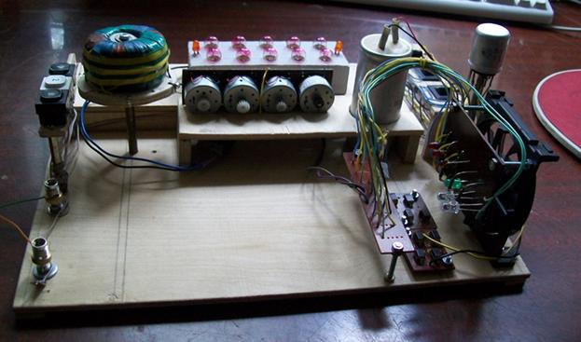

Рис. 18. СТЕНД для отшаманивания СЕ-девайса ПРОМЕТЕЙ.

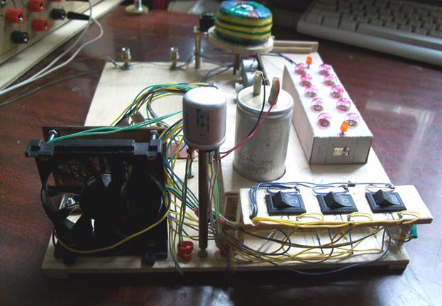

Рис. 19. Он же, с другого ракурса. Хорошо видны КУЛЕР, РЕЛЕ РЭС-9, три включателя питания, и БАТАРЕЙНЫЙ ОТСЕК (сверху на нем установлены лампочки). Отсек содержит ТРИ батареи по 4 пальчиковых аккумулятора 1,5 Вольт. Емкости батарей 1,7 А-ч, 1,8 А-ч, и 1,9 А-ч (ошкурил свой фотоаппарат).

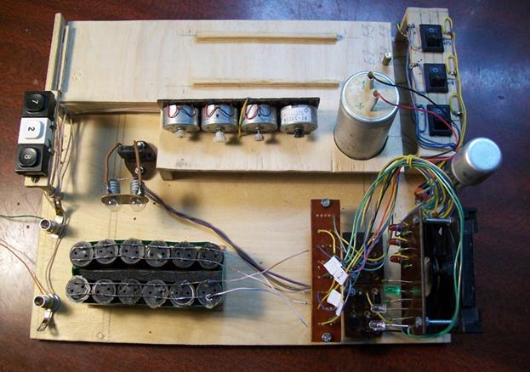

Рис.20. ПРОМЕТЕЙ-3 в электромеханическом варианте. Активная нагрузка уменьшена до ДВУХ последовательно соединенных лампочек. В параллель ОТКЛЮЧАЕМЫМ батареям подключены две группы буферно-рабочих электролитических конденсаторов совкового производства по 6х1000,0 мкф, 16 Вольт.

На этом варианте стенда, я ПОЛУЧИЛ ВСЁ, что ОЖИДАЛ (!) исходя из теории СУПЕРДВОЙКИ.
После первичной разовой накачки буферно-рабочих конденсаторов зарядом от батарей (после накачки, батареи ОТКЛЮЧАЮ вручную) схема на этом закачанном заряде работает 7-8 ЦИКЛОВ. Лампочки, соответственно ярко вспыхивают 14-16 раз. Т.е. я, нажатиями кнопки «2» заставляю единожды закачанный в схему ЗАРЯД, коммутационным влиянием, БЕГАТЬ ТУДА-СЮДА 7-8 РАЗ. И каждый раз выделяется ХАЛЯВНАЯ ЭНЕРГИЯ в виде ВСПЫШЕК лампочек! В итоге т.н. КПД – в районе 1000% (примерно 10 единиц).
Адаптирую все это под электронику и тогда лампочки будут гореть не вспышками, а ровным светом. Ну а дальше, дальше вам знать пока НЕ ПОЛОЖЕНО. Подглядывать МОЖНО, но ИЗДАЛИ.

Вот так вот! Чешите репы, хитромудрые вы мои ФОМЯЧКИ НЕВЕРУЮЩИЕ, сидящие в своих индувудуальных окопчиках-засадах!

Ниже, на Рис. 21. мое обращение к М.Прохорову через его твиттер. Кто его знает, может он заинтересуется…(читать снизу вверх).

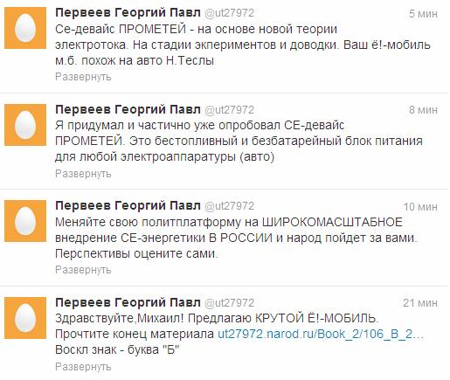
Рис. 21. Обращение к М.Прохорову.

Речь идет о YOB-MOBILE (варианты – JOB-MOBILE, IOB-MOBILE), т.е. о таком электромобиле, который ПОСТАВИТ РАКОМ (!) всех автопроизводителей во всем мире!
Естественно все это НЕ СРАЗУ. Стадию НИОКР еще никто НЕ ОТМЕНЯЛ! И стоит она очень даже НЕМАЛЫХ денег… Или вы все еще думаете: РАЗ – и в ДАМКАХ! А хуху не хохо?

Мужики! Сейчас я вам скажу ПАРУ ЛАСКОВЫХ относительно понятия ЭФИР:

Итак, сейчас снова МОДНЫМ становится термин ЭФИР. О нем стали тарахтеть на всех углах, где только можно.
Мужики! Будьте ОСТОРОЖНЫ! Это очередная УЛОВКА №22 от СИОНа! Это сваливание в одну общую КУЧУ-КАШУ (неразбериху!) совершенно РАЗНЫХ и РАЗНОМАСШТАБНЫХ АСПЕКТОВ ВАКУУМА.
В этой КУЧЕ вам, с вашим способом мышления, НИКОГДА НЕ РАЗОБРАТЬСЯ! Вакуум РАЗРЕШАЕТ исследовать самое себя ТОЛЬКО ПОСЛЕДОВАТЕЛЬНО – ПОАСПЕКТНО!

И дано это НЕ ВСЕМ, а только ИЗБРАННЫМ. Сами избранные до определенного момента в своей жизни НЕ ПОНИМАЮТ своего будущего статуса. И лишь после ПРОВЕРКИ НА ВШИВОСТЬ (в течение всей предыдущей жизни), вакуум, как ВЫРАЖЕНИЕ наших ДУШ, позволяет новоиспеченному ИЗБРАННОМУ касаться себя. Так, что у ВАКУУМА есть своя ЗАЩИТА ОТ ДУРАКОВ!
Знайте это и ПОМНИТЕ всегда. А иначе СИОН просто вас будет ДУРИТЬ. Он всегда ДЕЛАЛ, ДЕЛАЕТ, и БУДЕТ ДЕЛАТЬ ЭТО!
Кстати! ИЗБРАННЫМ, вакуум позволяет помимо ПОСЛЕДОВАТЕЛЬНОГО исследования самое себя, еще и ИНТЕГРАЛЬНО-ДИФФЕРЕНЦИАЛЬНЫЕ прикосновения. Но это уже – для ВЕЛИКИХ…
И вакуум уже НЕ ТЕРПИТ измышлений об ЭФИРЕ из уст аватарных ПРОХИНДЕЕВ.

Дополнение от 07 сентября 2012 г.

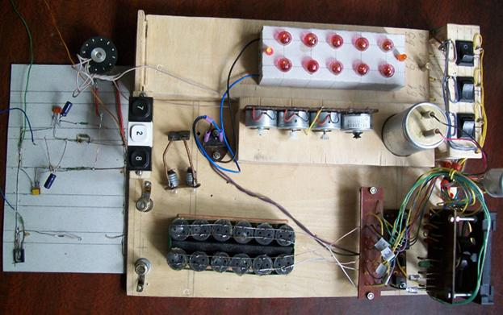

Рис.22. Стенд ПРОМЕТЕЙ-2 (3) в варианте автоматической работы от мультивибратора 10 Герц.

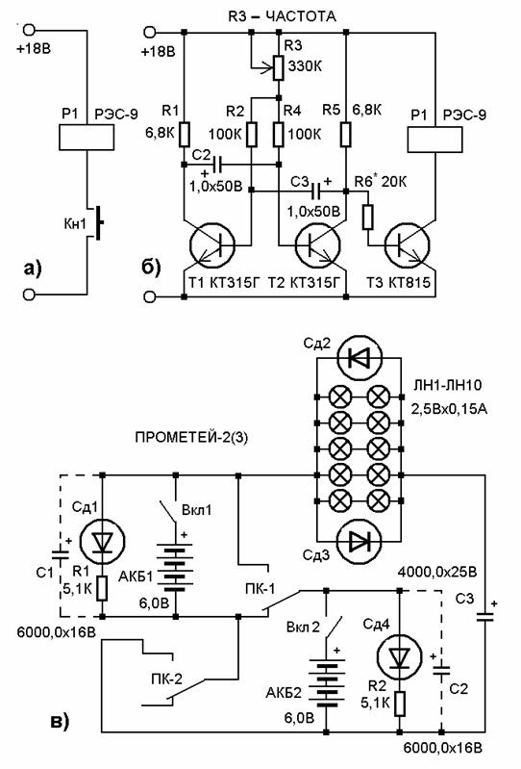

Рис. 23. Схема варианта СЕ-девайса ПРОМЕТЕЙ-2(3) от 07.09.12 г.

а) Схема ручного управления.
б) Схема ключевого автоматического управления (мультивибратор 7 – 12 Герц).
в) Схема силового блока (циркулятор-рекуператор).

Краткое описание:

Радиодетали:
АКБ1 и АКБ2 – наборные аккумуляторные группы из пальчиковых аккумуляторов 4х1,5 Вольт (6,0 Вольт). Емкость 1,7 – 1,9 А-ч.
Сд1 – Сд4 – разные светодиоды (выдраны из старой аппаратуры). Ограничительные резисторы подбирать под желаемую яркость свечения. Реле РЭС-9 рассчитано на работу от 24 Вольт. Но прекрасно срабатывает и от 18 Вольт. Надежность срабатывания зависит от номинала резистора в цепи базы транзистора Т3. ПК-1 и ПК2 – перекидные контакты реле РЭС-9. Одно направление группы ПК-2 не задействовано. Схема показана для обесточенного состояния реле РЭС-9 – нормально замкнутые контакты.
Буферные конденсаторы С1 и С2 - наборные батареи из 6 штук по 1000,0х16 Вольт.
Конденсатор С3 – накопительно-отражательный.
Вкл1 и Вкл2 в варианте ПРОМЕТЕЙ-2 включены постоянно, конденсаторы С1 и С2 отключены. В варианте ПРОМЕТЕЙ-3, конденсаторы С1 и С2 подключены, а Вкл1 и Вкл2 включаются вручную только на подзарядку этих конденсаторов – на 7-8 циклов работы схемы. И так по кругу. Это для проверки тезиса о существовании разнонаправленных токов в схеме.
При работе схемы в автоматическом режиме Вкл1 и Вкл2 д.б. включены, а вместо батарей должна функционировать система поддержки (самозапитка), или батареи.

Работа:
Испытания показали, что схема за 12 часов функционирования на частоте 10 Герц почти полностью «высасывает» из аккумуляторов заряд (лампочки под конец чуть-чуть шают). Остаточное напряжение на аккумуляторах 5,0 Вольт. Но ток в цепи нагрузки остается в пределах 0,2 – 0,3 Ампера. В начале работы, при свежезаряженных аккумуляторах ток в цепи нагрузки был в рамках от 0,5 до 0,7 Ампера (не замерял, но судя по первоначальной яркости свечения лампочек – примерно в этих рамках).
Корректно подсчитать весь проциркулировавший заряд в цепи нагрузки невозможно. Отсюда непонятен КПД системы. То ли он ниже 1,0, то ли выше…

До меня начал доходить крутой просчет для практики: Эффективность рекуперации чрезвычайно НИЗКА из-за свойств малогабаритных бытовых аккумуляторов. Для того, чтобы они приняли заряд, к примеру, в 1,0 А-ч, нужно затратить 2-3 А-ч энергии, а то и много больше!
На бытовом уровне это неощутимо. Но для экспериментов нужны высокоэффективные аккумуляторы, типа сколько на него подал, столько он должен взять. В этом плане конденсаторы вне конкуренции. НО у них своё "вонючее" свойство. Чем больше принятый заряд - тем больше напряжение. И это напряжение противодействует.

С аккумулятором в этом смысле много лучше. У него ЭДС всегда постоянна.
Кроме этого, внутреннее активное сопротивление свинцовых аккумуляторов ничтожно. И это тоже плюс МОЩНЫХ аккумуляторов.

Резюме: Более-менее ощутимых и хороших результатов от ПРОМЕТЕЯ-2 можно добиться при использовании мощных цепей и аккумуляторов. Тогда рекуперация будет эффективна. Ведь всё висит на ней.

Продолжение следует…

Материал подготовлен к публикации 22 августа 2012 г.
Материал опубликован 22 августа 2012 г.

Дополнение от 21 декабря 2014 г.

Прошло ДВА долгих года….
Технарский Интернет СМЕЛО сделал вид, что супердвойка – это ЕБЬ.
Только я-то НЕ забыл её. И не я один.

(Продолжение следует).

Материал подготовлен к публикации 01 декабря 2014 г.
Материал опубликован 12 февраля 2015 г.

Вернуться к оглавлению книги

